CONSEJO NACIONAL PARA LA EDUCACIÓN EN TRABAJO SOCIAL - CONETS
FUNDACIÓN UNIVERSITARIA MONSERRATE
ESCUELA DE CIENCIAS HUMANAS Y SOCIALES
PROGRAMA DE TRABAJO SOCIAL

EXPERIENCIA NODOS RED METODOLOGÍAS DE INTERVENCIÓN EN TRABAJO SOCIAL - MITRAS

Elaborado por:
Doris Astrid González López – Fundación Universitaria Monserrate
Myriam Fernada Torres – Universidad de La Salle
Rolando Alberto Guío Romero - Fundación Universitaria Monserrate
Rita Adela Bustos Riaño - Fundación Universitaria Monserrate
Miguel Antonio Rodríguez Suárez - Fundación Universitaria Monserrate
María Inés Pérez Rocha – Universidad Colegio Mayor de Cundinamarca
Ana Clara Zapata González – Universidad Minuto de Dios

Bogotá, 2018
Tabla de contenido
Introducción 1
Capitulo 1 5
La Experiencia del Nodo de Caso y Familia 5
Resumen 5
A manera de contextualización 6
Experiencia vivida 8
Momento uno – Construcción Colectiva de Saberes 8
Momento Dos – Validación del trabajo en red 14
Momento tres – Continuando la conversación 16
Momento cuarto: Reflexión sobre la especificidad desde la construcción del conocimiento. 19
Factores que han favorecido el proceso 24
Una mirada al futuro: Proyecciones 25
Bibliografia 26
Capítulo 2 26
Nodo Trabajo Social de Grupo 26
Origen del Nodo de grupo 27
Reactivación del Nodo 27
Reflexiones y aportes a la formación. 28
Una mirada al Trabajo Social de Grupo Internacional 28
Contenidos de trabajo social de grupo según país y universidad. 28
Revisión bibliográfica a nivel internacional. 32
Una mirada al Trabajo Social de Grupo a nivel nacional desde el nodo. 46
Encuentros de estudiantes: 48
Contextualización de la práctica de grupo 48
Fundamentación epistemológica, teórica y metodológica. 48
Encuentros región centro oriente de Trabajo Social de Grupo. 49
En perspectiva de Investigación. 51
Extensión 52
Y el nodo de la región centro oriente, se convierte en: Nodo Internacional de Grupo 53
Encuentros virtuales. 54
Participación en encuentros. 60
Organización de Encuentros Internacionales de Trabajo Social de Grupo 61
Conversatorios interuniversitarios. 63
Movilidad docente. 64
Capacitaciones 65
Visitas académicas: 66
Encuentros del nodo internacional 66
Algunas reflexiones desde el Nodo Internacional de Trabajo Social de Grupo. 67
Fortalezas del trabajo realizado por el Nodo 67
Importancia del Nodo Internacional de Trabajo Social de Grupo para la formación 69
Docencia. 70
Investigación. 70
Extensión: 71
Proyección del Nodo de Trabajo Social de Grupo. 72
Referencias Bibliográficas 75
Capitulo 3 77
Nodo de Comunidad 77
Origen del Nodo de Comunidad 78
Reflexiones y aportes 79
Fortalezas del Trabajo Realizado. 85
Proyecciones del nodo 86
Conclusiones 88
Referencias 89
Capítulo 4 91
Anexo 1 98
Subcomisión Nodos 98
Encuentro Nacional de Red de Metodologias de Intervención en Trabajo Social 98
Anexo 2 101
Taller Nacional de Nodos – 2013 101
Instrumentos de presentación de los Nodos 101
Nodo Caso: 101
Nodo Grupo: 101
Nodo Comunidad: 102
Anexo 3 103
Representantes Nodo Regional 103

Introducción

El presente documento, muestra el trabajo realizado por los diferentes nodos de la Red Mitras (Metodologías de Intervención en Trabajo Social), conformados en el marco de la Asamblea del CONETS del año 2003 y la Comisión de Calidad. Este proceso, generó una dinámica que ha favorecido la reflexión académica y el desarrollo de espacios profesionales de diálogo que hasta el presente han permitido la continuación y participación de los docentes de las unidades académicas de Trabajo Social.
El documento, contiene cuatro capítulos, en los cuales se presenta una breve historia de la conformación del nodo, su intencionalidad, dinámica y evolución. De igual manera presenta de cada uno, reflexiones, aportes y fortalezas.
Es oportuno ahora describir cada uno de los nodos en particular que participan en el proceso de reconstrucción de la experiencia del trabajo en red. Se resalta aquí, el interés de cada nodo por aportar a la construcción disciplinar, en la relación teoría y práctica de la profesión –disciplina del Trabajo Social.
Los Nodos participantes son: Nodo de Caso y Familia, Nodo Trabajo Social de Grupo, Nodo de Comunidad y el Nodo de Epistemología. De éste último, se hace una breve referencia por cuanto ha durado inactivo un tiempo importante que amerita, un llamado a que se continúe la reflexión epistemológica dentro de la profesión que como enunciaba su creadora: “la búsqueda de una epistemología para Trabajo Social, desafía sentimientos, examina discursos, la práctica donde se pone a prueba la especificidad de la profesión y el quehacer más próximo de la docencia. (Torres Méndez Clara Inés. Reflexiones introductorias al seminario permanente de Epistemología. Universidad de la Salle, Bogotá 2001).
Es necesario, reconocer, el contínuo y valioso trabajo llevado a cabo por cada uno de los nodos en sus procesos. En la ciudad de Bogotá como región Centro-Oriente, inicialmente se asumió que, para alcanzar las pretensiones planteadas por el CONETS, el liderazgo y dinamización de estos espacios por parte de las unidades académicas fuera de la siguiente manera:
- Corporación Universitaria Minuto de Dios: Método de Comunidad
- Universidad Colegio Mayor de Cundinamarca: Proceso Histórico del Trabajo Social
- Universidad Nacional de Colombia: Método de Grupo
- Universidad De La Salle: Método Integrado
- Fundación Universitaria Monserrate: Método de Caso
El capítulo uno, titulado: Diálogos Construidos en Red, presenta la experiencia del trabajo en red, a partir de los momentos de encuentro en torno al método de caso individual y familiar, en la que han participado de manera permanente docentes representantes de las Unidades Académicas de la Universidad De La Salle, Universidad Minuto de Dios y Fundación Universitaria Monserrate, y de forma esporádica docentes representantes de las Unidades Académicas de la Universidad Colegio Mayor de Cundinamarca y la Universidad Nacional de Colombia.

El Nodo de Caso realiza una contextualización y considera valioso el trabajo en red propuesto por el CONETS para que desde la dinámica de nodos se dé el espacio al intercambio, la reflexión y la producción académica. En su momento tuvo un nacimiento y un desarrollo que comparte en el proceso de construcción. Define el Nodo de caso como “el espacio de encuentro que promueve la conformación de comunidad académica en torno a la discusión de temas propios de la profesión de Trabajo Social, especialmente al desarrollo del Método de Caso en sus aspectos teóricos, conceptuales, metodológicos y prácticos”. Desde este marco, definieron los objetivos por los que el nodo trabajaría, quedando como objetivo general “Promover a nivel interno (Programa de Trabajo Social) y externo (Unidades Académicas de Trabajo Social del País), la reflexión académica en torno al método de Trabajo Social de Caso respecto a los desarrollos y alcances teóricos, metodológicos y prácticos relacionados con la implementación del mismo con el propósito de aportar a la acción profesional en este método”.

De otra parte, se muestra la experiencia vivida, en cuatro momentos, de los cuales se resalta que los intereses definidos como nodo han marcado la dinámica y la participación de las Unidades Académicas. Participa de la experiencia vivida y comparte las reflexiones que surgieron en cada uno de estos momentos, los cuales, según él Nodo, responden a una realidad histórica y contextual particular de la región y el país. El proceso continúa con los pasos que se enmarcan en la validación del trabajo en red, continuando la conversación y la reflexión sobre la especificidad desde la construcción del conocimiento, factores que han favorecido el proceso. Contempla una mirada al futuro con proyecciones. El Nodo se plantea retos importantes en el campo de la formación y la docencia, toda vez que invita a releer las apuestas formativas en el campo interdisciplinar de la familia que posee el Trabajo Social en Colombia.

El capítulo dos expone cómo fue el origen del Nodo de Grupo, su reactivación, las reflexiones y aportes a la formación de los Trabajadores Sociales. El Nodo está conformado por docentes de: Universidad de La Salle, Universidad Colegio Mayor de Cundinamarca, Universidad Minuto de Dios, y Fundación Universitaria Monserrate.

De destacar es, la orientación que éste Nodo de Grupo da a la función de investigación, a partir de las reflexiones de los encuentros con estudiantes y docentes, donde consigue el aval de las las directivas de la Unimonserrate, para adelantar la investigación “Intervención profesional desde el método de grupo en el programa de trabajo social de la Unimonserrate a partir de las prácticas de entrenamiento profesional, en el periodo comprendido entre 2008-2012”. Se encuentran también, reflexiones y aportes a la formación, una mirada al Trabajo Social de Grupo Internacional y contenidos de trabajo social de grupo según país y universidad.

En el capítulo tres se encuentra el Nodo de Comunidad. El Nodo está compuesto por integrantes del Colegio Mayor de Cundinamarca, Universidad de la Salle, Universidad Externado de Colombia, Corporación Universitaria Minuto de Dios, Fundación Universitaria Monserrate y la Corporación Universitaria Republicana, con la participación de la Universidad Nacional en algunas reuniones y encuentros con estudiantes.

Este nodo, hace referencia a su origen, presenta unas reflexiones y aportes a la formación profesional, muestra las fortalezas del trabajo realizado, junto con sus proyecciones a nivel de docencia, investigación y proyección social, con el propósito de seguir fortaleciendo la formación profesional de los futuros profesionales en Trabajo Social. Da también un espacio a conclusiones generales.

Al igual que los Nodos mencionados, el Nodo de Comunidad, está interesado y comprometido con el trabajo comunitario, su enseñanza y su producción. Por tal motivo se adelantó un proceso de reflexión conjunta, con el ánimo de compartir no sólo aspectos pedagógicos, sino experiencias, expectativas, intereses investigativos y de proyección social, que aporten a la construcción del ideal disciplinar de la profesión y al desarrollo del potencial de la comunidad académica en cada una de las instituciones participantes. Dicho de otro modo, el Nodo se concibe como un espacio lugar de encuentro, de expresión de subjetividades, intereses y sueños colectivos, a través del entretejido de saberes.

Invitamos a nuestros lectores a disfrutar el contenido y la experiencia llevada en cada Nodo como un aporte de la profesión a los trabajadores sociales en ejercicio y a los futuros trabajadores sociales hoy en formación.

El documento se constituye en un aporte a la discusión disciplinar y es un espacio para construir la interdisciplinariedad.

Capitulo 1
Diálogos Construidos En Red.

La Experiencia del Nodo de Caso y Familia

Doris Astrid González López
Myriam Fernanda Torres
Rolando Alberto Guío Romero

Resumen

La autora Elina Dabas, afirma que la Red es una metáfora que permite hablar de relaciones sociales. El término es aplicable a dos fenómenos diferentes: por una parte, a un grupo de interacciones espontáneas que pueden ser descritas en un momento dado, y que aparecen en un cierto contexto definido por la presencia de ciertas prácticas más o menos formalizadas; por otra parte, puede también aplicarse al intento de organizar esas interacciones de un modo más formal, trazarles una frontera o un límite, poniéndoles un nombre y generando, así un nuevo nivel de complejidad, una nueva dimensión. (1995. p. 296).
A la luz de este concepto, este artículo presenta la experiencia del trabajo en red, a partir de los momentos de encuentro en torno al método de caso individual y familiar, en la que han participado de manera permanente docentes representantes de las Unidades Académicas de la Universidad De La Salle, Universidad Minuto de Dios y Fundación Universitaria Monserrate, y de forma esporádica Docentes representantes de las Unidades Académicas de la Universidad Colegio Mayor de Cundinamarca y la Universidad Nacional de Colombia.
Esta estrategia que propone el CONETS (Consejo Nacional para la Educación en Trabajo Social), en el año 2003 con la Red de Metodologías de Intervención es asumida de manera particular en Bogotá, generando una dinámica que permitiera el diálogo, la reflexión y la proyección de acciones de mejora de la formación de Trabajadores Sociales en torno a los métodos de intervención. Es pertinente señalar como esta experiencia, ha permitido ir construyendo un camino en el que la teoría, la práctica y la metodología de caso – individual y familiar, han sido el faro guía en el compartir de los contenidos institucionales y expectativas de los docentes que acompañan la formación en familia y que generosamente han hecho sus reflexiones y aportes desde el compromiso de propender por la cualificación de los procesos formativos de Trabajadores Sociales.

A manera de contextualización

La noción de red no es un objetivo en sí mismo, sino que es, como metáfora, parte de una metodología para la acción que permite mantener, ampliar o crear alternativas deseables para los miembros de esa organización. (Dabas. p. 301). Desde este planteamiento, el trabajo en red propuesto por el CONETS para que desde la dinámica de nodos se de el espacio al intercambio, la reflexión y la producción académica, tuvo un nacimiento y un desarrollo que es preciso compartir.

Esta idea, surge en el marco de la Asamblea del año 2003 del CONETS, ideado por la comisión de calidad del mismo organismo, quien propone la generación de una dinámica que favorezca la reflexión académica y por ende el desarrollo de espacios profesionales de diálogo entre aquellos docentes y demás miembros interesados en el tema, y que en la dinámica propia de sus Unidades Académicas tuviesen a cargo el desarrollo de las temáticas con los grupos de estudiantes de proceso histórico de la profesión, métodos de intervención de Trabajo Social y de práctica profesional. Fue entonces, a partir de esta premisa, que se da inicio a la creación de estos espacios de reflexión, dinamizados por las diferentes Unidades Académicas en cada una de las regiones.
En Bogotá como región, se asume esta propuesta y se llega al acuerdo que, para alcanzar las pretensiones planteadas por el CONETS, el liderazgo y dinamización de estos espacios se asumía así:
Unidad Académica | Método
Corporación Universitaria Minuto de Dios | Método de Comunidad
Universidad Colegio Mayor de Cundinamarca | Proceso Histórico del Trabajo Social
Universidad Nacional de Colombia | Método de Grupo
Universidad De La Salle | Método Integrado
Fundación Universitaria Monserrate | Método de Caso

De esta forma la Fundación Universitaria UniMonserrate, así como lo plantea el documento del proyecto del nodo, da inicio a su trabajo considerando como objetivo “aportar a la articulación de la reflexión académica para los procesos de formación, en tanto se constituya en espacio para la discusión de los saberes instaurados y los nuevos desarrollos que en el marco local, nacional e incluso internacional se vienen dando respecto al método y las apuestas que en las dinámicas de formación profesional se están agenciando tanto en el aula como en las prácticas académicas institucionales que se dinamizan a través de Proyección Social” (2005. p. 1).
En este sentido, se plantea el Proyecto del Nodo de Caso el cual en su documento soporte propone como alcance que “el espacio de encuentro promueva la conformación de comunidad académica en torno a la discusión de temas propios de la profesión de Trabajo Social, especialmente al desarrollo del Método de Caso en sus aspectos teóricos, conceptuales, metodológicos y prácticos”. (p. 2).
Dejando así mismo en claro la intención del CONETS con la creación de estos espacios, los cuales privilegian la importancia de tener en cuenta que la implementación de esta propuesta promoviera resultados que “aporten a la articulación y reflexión académica de los procesos de formación, en tanto se constituya en escenario para los saberes instaurados y los nuevos desarrollos que en el marco local, nacional, e incluso internacional se desarrollaran respecto al método y la apuestas de formación profesional se agenciaban tanto en las aulas de clase como en las prácticas académicas institucionales que se dinamizan a través de Proyección Social. (p.3).
Desde este marco, se definieron los objetivos por los que el nodo trabajaría, quedando como general “Promover a nivel interno (Programa de Trabajo Social) y externo (Unidades Académicas de Trabajo Social del País), la reflexión académica en torno al método de Trabajo Social de Caso respecto a los desarrollos y alcances teóricos, metodológicos y prácticos relacionados con la implementación del mismo con el propósito de aportar a la acción profesional en este método” (P. 6); objetivo que se definió alcanzar a través de la creación de los espacios de discusión al interior del Programa, la reflexión interuniversitaria en el ámbito distrital y nacional, la vinculación de profesionales de Trabajo Social que adelanten acciones en las que el Método este presente, y la dinamización de proyectos de investigación interuniversitaria.

Experiencia vivida
Tres momentos particulares han marcado la experiencia del nodo. De éstos, es importante resaltar que los intereses definidos como nodo han marcado la dinámica y participación de las Unidades Académicas. En este apartado además de la experiencia vivida se dejarán en evidencias las reflexiones que han surgido de cada uno de estos momentos, los cuales responden a una realidad histórica y contextual particular de la región y el país.

Momento uno – Construcción Colectiva de Saberes

La participación del grupo de profesores trabajadores sociales, de las Unidades Académicas de la Corporación Universitaria Minuto de Dios, Universidad Colegio Mayor de Cundinamarca, Universidad de La Salle y Fundación Universitaria Monserrate, permitió adelantar la propuesta de reflexión en torno al Método de Caso, a partir de una postura constructivista en la que se trabajó alrededor de la pregunta, ¿Quiénes somos y qué hacemos?, a través de los ejes de articulación teoría-práctica, metodologías, intencionalidades de la formación Vs. plan de estudios, problemáticas atendidas y fundamentación.
Los resultados de este trabajo se resumen en el siguiente cuadro:

Encuentro de metodologias. "un espacio para la construccion colectiva de saberes" metodo de caso individual o familiar
Intencionalidad vs plan de estudios | Fundamentación | Metodologías | Problemáticas atendidas | Articulacion teoria-práctica
 |  | Convergencias
Individuo-Sujeto-Actor. U. S. | Enfoques- métodos-metodologías. (U.S.) | Estudio social de Caso con entrenamiento aplicando técnicas de intervención. | Tradicionales- emergentes. U. S. | Como en el contexto actual la práctica aporta en la reconstrucción del método. U.S.
Transición de los planes de estudio: proceso histórico y de significado en las diversas unidades académicas Abordaje interdisciplinar. F.U.M | Contextos contemporáneos cómo abordar los métodos, enfoques, áreas, campos, etc. U.S. | Metodología integrada (estudio, diagnóstico, tratamiento). UCMC |  | Metodologías: significados.
Contexto familiar privilegiado Vs. otros contextos. Construcción y significados históricos de método. U.S. | Avanzando hacia la interdisciplinariedad sin perder la identidad. Muldisciplinariedad, Interdisciplinariedad, transdisciplinariedad. | Cuestionamiento del término Visita Domiciliaria por Entrevista Domiciliaria en cuanto al quehacer profesional. | Redefinir el rol del Trabajador Social en cada una de las problemáticas a la luz del contexto, del plan curricular, es decir, cuál es el deber ser del profesional desde la experiencia de cada una de las unidades académicas. | Aproximación a la realidad en el aula de clase. Simulaciones, laboratorios.
Cuestionamiento de las unidades académicas acerca de la limitación de tiempo que se tiene con el estudiante frente a la práctica de formación profesional. Consultorio Social: alternativa para dar secuencia a la intervención. CUMD | Miradas latinoamericanas sobre temas de discusión en el Nodo. |  | Problemáticas endógenas y contextuales al grupo familiar. Énfasis durante o después de la problemática. U.S
Paciente-Usuario. Intervención individual y familiar. UCMC
Fuente: Elaboración propia. 2018.
A partir de este primer trabajo, con la participación de los profesores de las Unidades Académicas de la Universidad Colegio Mayor de Cundinamarca, la Corporación Universitaria Minuto de Dios y la Fundación Universitaria Monserrate, se dio la oportunidad de plantear algunos cuestionamientos que serían el faro para los encuentros posteriores y los cuales permitirían reflexionar sobre esas demandas del contexto y la manera como desde la academia se trabajan, veamos:
- ¿Cuál es el perfil de quien interviene desde el método de caso individual y familiar?
- ¿Cuál es el perfil de quien acompaña la formación en este método?
- ¿Cuál es la especificidad de Trabajo Social de caso?
- ¿Cuál es el fundamento epistemológico?
- ¿Cómo se concibe la interacción sujeto-trabajador social?
- ¿Qué lectura de poder sustenta la acción profesional? ¿Es explícita o implícita?
- ¿Cuál es el enfoque de familia con el cual se trabaja?

Teniendo como telón de fondo estos cuestionamientos, a partir de la técnica de conversatorio, se trabajó cada uno de ellos llegando a los planteamientos que a continuación se refieren.
Como elementos del perfil, se tomaron en cuenta:
- En primera instancia lo concerniente a los conocimientos, de orden genérico (problemáticas y contextos), específicos de Trabajo Social y del método que evidencien la perspectiva dominante desde la cual se realiza la acción.
- Evidencia del componente psicosocial que permita comprender los dilemas propios del sujeto en su contexto, permeados por la construcción de subjetividad humana y el reconocimiento del papel de la cultura.
- Quien ejerza las acciones propias de la profesión, debe ser un profesional titulado y con entrenamiento previo.
- Un criterio político que le permita comprender el papel del Estado en la oferta de alternativas de prevención, atención y promoción tendientes a garantizar la vivencia del bienestar integral entre los sujetos y sus familias en el marco de las Políticas Sociales y la explicitación de Estado Social de Derecho, así como antecedentes de globalización, que permitan actuar en otras realidades latinas.
- Coaching en el lenguaje que le permita construir relaciones empáticas, validación de los espacios de interacción con el otro; recolectar historias narrativas, conocimientos sobre las familias y sus historias de vida y lógicas. Debe ser un escuchador con la posibilidad de reencantar al sujeto, la realidad y a sí mismo.

Frente a la especificidad de Trabajo Social de Caso, emerge como resultado el siguiente diagrama:
La especificidad de trabajo social
Factores
Endógenos |  |  | exógenos
Saber especializado – Método | Encargo dado a Trabajo Social en la división del trabajo según profesiones |  | Representación – Imaginario social que se tiene de la profesión
 | Corregir la desviación del modelo: adaptación | Construcción de sujetos | Condicionante del hacer de Trabajo Social Individual |  | Determinante de la relación laboral
 |  | Definición de un modelo de sociedad |  |  | Lo institucional

Es entonces como respecto a la especificidad, se establecen elementos relevantes, referidos a componentes epistemológicos y metodológicos, y el encargo social dado a la profesión; elementos cuya tensión se ve matizada por la demanda social y el modelo desde el cual se opera en Trabajo Social.
En cuanto a la pregunta sobre el perfil de quien acompaña la formación de trabajadores sociales en caso, se definió que es importante tener en cuenta:
- Que quien asume estos procesos, reciba por lo menos dos veces al año terapia, por la influencia del desgaste por empatía.
- En el mismo orden, se considera que es importante que se institucionalice el tema del autocuidado profesional.
- De otro lado, por la orientación de la profesión en su intervención sobre problemas y necesidades, es importante complementar de manera permanente la lectura política del contexto, la problemática abordada, la acción institucional, el modelo implementado y por supuesto la condición de sujeto.
- Que quien acompaña y es acompañado en el proceso de formación, reconozcan sus propias vivencias para, a partir de la lectura de sí mismo, trabajar con el practicante y el sujeto respectivamente.
- Se hace necesario trabajar sobre el lenguaje y cuestionar la lectura adultocéntrica, desde la cual se interpreta la realidad del sujeto y se estigmatiza lo diferente como objeto de intervención, y promover la escucha activa para comprender los discursos manifiestos y los subyacentes.

Con relación al tema de cómo se concibe la interacción trabajadora social y usuario, se establecieron los siguientes planteamientos:
- La diferencia conceptual entre intervenir, acompañar, atender e interactuar no permitió encontrar unicidad en este aspecto. Aunque se establece que estas categorías se privilegian según los contextos históricos, los momentos y movimientos institucionales y los procesos de los sistemas.
- La relación trabajadora social-usuario tiene que ver con la manera en que se producen los discursos propios de la profesión y de la forma como se abordan los discursos de las ciencias sociales.
- En el discurso interdisciplinar es importante fortalecer la especificidad profesional que permita trabajar sobre la producción de conocimiento en Trabajo Social.

Cerrando esta mirada, se abordó el tema del enfoque y la concepción de familia con el cual se interviene, resaltando lo siguiente:
- La familia es abordada desde el origen de la institución hasta el contexto actual. De manera particular se establece como en el momento contemporáneo se hace alusión a la familia en Latinoamérica y a la familia en Colombia.
- Los enfoques predominantes que guían la intervención son el Sistémico y el Conductual (positivista).
- La concepción que se hace de familia es de aquella estructura relacional de personas entre quienes existe un nexo afectivo sólido permanente.
- La práctica profesional de Trabajo Social desde el método de caso orienta la acción profesional en pro del logro de un modelo de familia. Ante esta afirmación surgió entonces la pregunta sobre ¿Cuál es el modelo de familia que orienta dicha acción, ¿Es Explicita tal intención?
- Al sistema familiar se llega a través de los niños y personas dependientes. Lo grupal, comunitario, político y cultural es cruzado por la categoría familia.
- Hay evidencias de aceptación o desconocimiento de nuevas estructuras familiares en ciertas construcciones del lenguaje.
- Se considera importante fortalecer el abordaje familiar como producto del contexto y acorde a los desarrollos de las ciencias sociales.
- Es importante reconocer una postura política de comprensión de la familia, la forma de abordarla y el sentido de tal acción.
- La perspectiva de género es tenida en cuenta desde una versión predominante hacia lo femenino.
- En el discurso se han empezado a incluir las categorías niños, jóvenes, infancia y desde éstas se realiza la acción profesional.

Hechas las disertaciones planteadas anteriormente, quedaron como insumos para la reflexión y diálogo posterior premisas en torno a:
  - ¿Cuál es el método propio y real en cuanto proceso de intervención, para Caso, Grupo y Comunidad en nuestra Profesión, ¿Por qué la distinción si en los tres el proceso tiene las mismas etapas?
  - ¿Las Unidades Académicas o el CONETS han definido o piensan definir estrategias que garanticen la sostenibilidad de estos procesos de reflexión sobre la profesión?
  - ¿Cuál es el alcance real que estos ejercicios de reflexión disciplinar puede tener al interior de las instituciones (en el proceso de formación, acompañamiento, comprensión de la realidad familiar, etc. desde el método)?
  - ¿Cómo articular a los trabajadores sociales en ejercicio a estas discusiones para complementar la mirada académica que se viene construyendo?
  - ¿Lo debatido en los diferentes nodos refleja el saber de la institución o de las personas que asisten a las sesiones y que están vinculadas como docentes en las universidades? Es decir, ¿El insumo con el que se contó fue producto del debate colectivo dado al interior de las universidades previo a los encuentros de los nodos o es la reflexión personal del docente?
  - Vinculado a lo anterior y en coherencia con el primer cuestionamiento ¿las universidades están en capacidad política y económica de promover tales reflexiones al interior de los programas?
  - ¿Se puede pensar que este escenario podría posibilitar la construcción de ejercicios de investigación interuniversitaria sobre el tópico de trabajo?

Momento Dos – Validación del trabajo en red

En el segundo período del año 2008 y con la participación de los profesores de las Unidades Académicas de la Universidad de La Salle, Corporación Universitaria Minuto de Dios y de la Fundación Universitaria Monserrate se hizo una mirada en retrospectiva al trabajo adelantado hasta ese momento en el nodo. De éste se hizo un especial reconocimiento al trabajo realizado en torno a las directrices que guiaron la discusión y la producción hecha de ese primer momento, así como la necesidad de continuar orientando los encuentros a partir de los cuestionamientos determinados.

Sin embargo, para este momento se consideró importante hacer una consulta sobre la dinámica y pertinencia del nodo, que permitieron identificar y contactar a 6 de las 7 unidades académicas que se encuentran vinculadas al CONETS y que se ubican en la ciudad de Bogotá D.C., entrevistando a cada una de las directoras de programa o decanas de las facultades de Trabajo Social ubicadas en Bogotá D.C. y por ende realizar una convocatoria y motivación a cada una de ellas para reactivar el nodo de caso. A través de dicho instrumento en el que se generaron preguntas y se obtuvo respuestas sobre:
- La pertinencia del propósito planteado para el nodo y su relación con las expectativas del programa al que se representa.
Ante lo cual se obtuvieron apreciaciones sobre el aporte a la profundización teórico-práctica y el desarrollo de la investigación en temas relacionados con el Método de Caso y la importancia de éste como base para la intervención grupal y comunitaria. Además, por la necesidad de contar con espacios de reflexión y actualización que tienen los docentes que lideran teóricas y prácticas de familia.
- Eficacia de las estrategias de convocatoria y desarrollo de los encuentros.
Esta inquietud da la oportunidad para valorar la convocatoria que se hace por correo electrónico, aunque se sugiere dar la posibilidad de rotar los encuentros por las diferentes instalaciones de las Unidades Académicas asistentes. Así mismo, se manifiesta la importancia de comprometer desde la decanatura o direcciones de programa para asegurar mayor compromiso y participación.
Por último, se establece el llamado hecho a convocar a las Unidades Académicas a nivel nacional y realizar eventos centrales por semestre relacionados con la temática del Nodo.
- El nivel de participación de la Unidad respectiva en los encuentros propuestos.
De acuerdo con las respuestas dadas, se establece un nivel medio de participación el cual está sustentado en que, si bien es recibida la convocatoria, la participación se hace difícil por el nivel de compromisos institucionales, el tiempo limitado de los docentes y en el tema del nodo y en la estrategia de trabajo.
- Expectativas frente a los desarrollos de este espacio.
La pregunta dio la oportunidad de proponer un consenso de los contenidos del área en las diferentes unidades académicas para tener criterios básicos en las asignaturas de formación. Así mismo, se sugirió promover la creación de redes de atención familiar (investigación – intervención), y la generación de proyectos de que permitan aportar a la teoría propia del trabajo social de caso.
De otro lado, se consideró importante crear la posibilidad para el intercambio e interacción de la intervención de caso, así como de la capacitación e investigación docente y por ende la producción de material escrito y audiovisual.
- Posibilidad de elección y asignación del representante de la Unidad Académica.
Ante lo cual se estableció hacerlo en un 80%, pero teniendo en cuenta una frecuencia de encuentro con diferencia de mes y medio, trabajando en primera instancia por el fortalecimiento de la dinámica del Nodo y el compromiso de las unidades académicas de asignar de forma permanente un docente del área de familia.
Finalmente, surgió la propuesta de construir un documento de reflexión que respondiera a criterios específicos en torno a:
- Antecedentes
- Momento y desarrollo histórico (1800-1900)
- Soporte epistemológico
- Bases científicas
- Tendencias americanas
- Principios orientadores de la práctica en trabajo social de grupo
- Elementos del método de trabajo social de grupo
- Declinación del método de trabajo social de grupo y la hegemonía del trabajo social de caso ocurrido en la década de los 70.
- Trabajo social en América Latina y Colombia
- Influencia de la reconceptualización en el método de trabajo social de caso.

Para dar cumplimiento a esta propuesta cada uno de los participantes asumió el compromiso de adelantar una revisión bibliográfica y aportar su contenido para el trabajo del año 2009 en la plenaria y discusión programada.

Momento tres – Continuando la conversación

Luego de conversar y generar un compromiso con la dinámica del nodo de caso liderado por la Fundación Universitaria UniMonserrate con los Directores de las Unidades Académicas de la Universidad de La Salle, Universidad Externado de Colombia, Universidad Nacional de Colombia, Colegio Mayor de Cundinamarca y Corporación Universitaria Minuto de Dios, se dio paso a la implementación del plan de trabajo propuesto el cual en su primer momento proponía la socialización de las mallas curriculares, los contenidos del plan de formación específicamente en la intervención a nivel individual y familiar, teniendo en cuenta los componentes teórico, metodológico y práctico.
De esta forma se esbozaron los siguientes elementos:
- En el plan de estudios se hace presente la formación para la intervención individual y familiar, aunque bajo diferentes denominaciones como por ejemplo trabajo social de caso, trabajo social individual y familiar, familia, infancia y adolescencia y procesos familiares. Es importante señalar que pese a la diferencia en las denominaciones y aun en los contenidos, es claro que en todas se da una mirada integral al individuo y la familia.
- Respecto al componente de formación en el aspecto teórico, se estableció un elemento didáctico común situado en la bibliografía, abordado en las seis unidades académicas en las cuales se cuenta con 15 libros, 1 compilación y 3 artículos de revistas respecto al tema.
- De los 19 libros, escritos en el contexto europeo se encuentran 6, entre los que se mencionan el Trabajo Social Individualizado de Hellen Harris Perlman, Genograma de Mc Goldrync, Teorías contemporáneas aplicadas al Trabajo Social de Malcom Payne, entre otros.
Escritos en el contexto latinoamericano se establece que hay 13 documentos, generados en los países de Chile, Argentina y Colombia. De este grupo se identifican entre otros los textos Trabajo Social de Caso de Evelin Davison, Familia y trabajo Social, en un enfoque clínico e interdisciplinario de la intervención de Carlos Eroles y Trabajo Social y Procesos Familiares de Ángela María Quintero.
- De los 19 textos establecidos como comunes, de manera particular en el contexto Colombiano se establece que 2 de ellos fueron escritos por autores del género masculino y tres por el género femenino, identificando que no todos han sido escritos por Trabajadores Sociales; es el caso de Federico Engles, quien es filósofo, socialista defensor del proletariado, Guillermo Páez Morales, sociólogo y Ángela Hernández Córdoba, psicoterapeuta- doctora en ciencias psicológicas de la Universidad Católica de Lovaina,.

- Así mismo, se establece que las épocas de escritura de los textos son diferentes por décadas, haciéndose presente las de los años sesenta, setenta y ochenta, pero teniendo mayor producción escrita en la década de los noventa, con 11 libros, haciendo alusión como esta época estuvo caracterizada por la reconceptualización de la profesión.

- A nivel del proceso metodológico de la intervención, se observa como de las seis Unidades Académicas, cuatro de ellas en la formación incluyen las etapas de estudio, diagnóstico y tratamiento, aunque además hacen evidentes otros momentos tales como al inicio la recepción, diagnóstico evaluativo y al final el cierre o la remisión. De la Universidad Nacional de Colombia, se conoció que el proceso es enfocado hacia el trabajo desde las tipologías de la intervención (promoción, prevención, educación, asistencia) y desde los niveles de recepción, orientación y terapia. De otro lado, en la Universidad Externado de Colombia el proceso contempla los momentos de diagnóstico, intervención, evaluación y cierre del proceso y seguimiento.

- Respecto al componente de la práctica, las Unidades Académicas lo tienen establecido, pero con diferencias marcadas, tales como el desarrollo de ésta a partir del método, como es el caso de la Universidad Colegio Mayor de Cundinamarca y la Fundación Universitaria Monserrate. Las Universidades de La Salle y la Universidad Nacional de Colombia, contemplan su práctica desde el método integrado y desarrollada en dos niveles en los últimos semestres de formación. Por último, las Universidades Externado de Colombia y Minuto de Dios proponen diferentes niveles de la práctica, pero desde una propuesta interdisciplinaria.

Como parte de este proceso de trabajo, en el segundo período de 2011 surge el interés por diseñar el proyecto de investigación a partir de los lineamientos dados por COLCIENCIAS en su convocatoria para el Banco de elegibles de programas de CT+I en Salud. La convocatoria genera interés en la medida en que ésta permitía visualizar posibilidades alrededor de la construcción de redes de conocimiento y posibilidades de uniones temporales en las que diferentes actores encontrarían el espacio para hacer sinergias de impacto. Como tema de interés para el proyecto se determino el correspondiente a Cultura de Cuidado y Primera Infancia.
Dadas estas condiciones, se procede entre docentes de Universidad de La Salle, Universidad Monserrate y Universidad Republicana a diligenciar el formulario con el componente técnico, en la cual el proyecto se propuso como objetivo “Promover la cultura del autocuidado, de la salud, alimentación saludable y práctica de actividad física de la primera infancia en población vulnerable a partir de la implementación del modelo de intervención integral de educación en salud y promoción de hábitos saludables”.
Paralelo a esto, se inició un trabajo en términos de la definición de los aspectos financieros y administrativos que exigía la convocatoria, la cual estaba sujeta al desarrollo del componente técnico, lo cual se hizo difícil dados los tiempos para cumplir dentro de los plazos para el cierre de la convocatoria y la disponibilidad de los mismos por parte de los docentes en el avance del proyecto, razón por la cual se determina no continuar en el proceso de convocatoria con COLCIENCIAS, si no aprovechar los avances hechos para presentar el proyecto a CONETS y a la Unidades Académicas que se interesen en apoyarlo, teniendo en cuenta también la opción de gestión con organizaciones públicas y privadas de los sectores de salud, protección a la niñez y la familia y aquellas que trabajen el tema de primera infancia.

De esta forma, el trabajo continuó pero con cambios significativos en términos del impacto, el cual pasó de ser del orden regional al orden local, bajo la denominación “Desarrollo de acciones educativas dirigidas a promover estilos de vida saludables con las familias y redes sociales desde la perspectiva de la cultura del autocuidado en la primera infancia en dos localidades de Bogotá”, orientado a “Consolidar procesos educativos dirigidos a promover estilos de vida saludables con las familias y redes sociales desde la perspectiva de la cultura del autocuidado en primera infancia en dos localidades de Bogotá, movilizando el trabajo en red 2013 – 2015”.
A la par de la construcción de dicha propuesta, y teniendo en cuenta la evolución de las discusiones en torno al método de caso, se determinó adelantar una mirada a algunos textos clásicos de autores como Mary Richmond, Hellen Harris Perlman, Gordon Hamliton y Evelin Davison, en conversación con autores contemporáneos como Jose María Viscarret, Tomas Fernández y Cristina de Robertis, a través de la consolidación de la información en una ficha técnica que contempla los aspectos del Sujeto de Intervención, Objeto de la Intervención, Metodología y Paradigma que cada autor(a) propone su texto. Recopilando las discusiones del ejercicio implementado, se elabora por parte de las docentes la Universidad de la Salle un artículo de divulgación científica titulado: “Los aportes de Evelyn H. Davison al trabajo Social de casos”, publicado en la revista de Trabajo Social de la Universidad Nacional de Colombia No. 19, en el año 2017.

Momento cuarto: Reflexión sobre la especificidad desde la construcción del conocimiento.

En este cuarto momento el interés del colectivo se direcciona a generar reflexiones sobre la especificidad del Trabajo Social en la Intervención con familias desde el perfil formativo de las Unidades académicas, de cara al contexto y dinámicas contemporáneas.
Es así como el 27 de marzo de 2015 se desarrolla el conversatorio de experiencias formativas en individuo y familia con la participación de docentes, estudiantes y egresados de las unidades académicas: Corporación Universitaria Minuto de Dios, Universidad de La Salle, Universidad Colegio Mayor de Cundinamarca, Fundación Universitaria UniMonserrate, y Fundación Universitaria Juan de Castellanos.
Este escenario se abrió con la ponencia del profesor Gerardo Vélez de la Universidad de la Salle, el cual planteo la reflexión que se ha realizado sobre el ser sujeto, con el fin de aproximar a la pregunta del ser trabajador social y como desde el ejercicio de la educación superior ésta se ve permeada por el modelo de competencias como son: el ser, el saber y el hacer. Además señalo que la pregunta por el “ser” también tiene un recorrido por la filosofía y como lo ontológico ya se había preguntado por el ser que ha gravitado en el ser creador y teológico, retomando a Heidegger y su planteamiento, cita que el ser es arrojado al mundo, mientras Emmanuel Lévinas lo propone como el existente concreto, en tanto Descartes lo reconoce como el sujeto del pienso luego éxito. Complejizando el planteamiento descrito, el ponente también señala la influencia del la tecnocracia que exige profesionales expertos y retomando a Jesús Ibáñez señala que el sujeto es el sujeto de la posmodernidad y como este se encuentra situado en el imperio de lo efímero.

Así mismo, en torno a las políticas públicas, el ponente señaló que el trabajo que desde la disciplina se ha realizado ha sido principalmente con familias empobrecidas históricamente pero que es necesario preguntarse desde el sujeto profesional ¿Cuáles son las problemáticas de estos tiempos?, y cómo el sujeto, el ser humano hoy se reduce a su capacidad de trabajo y de consumo, a demás resaltó como el sistema de la educación superior también se vincula a estas lógicas y expone como ejemplo las dinámicas que propone Colciencias como institución que impulsa en el país la producción del conocimiento pero que hoy su labor se ha instrumentalizado, es decir que lo conceptual cae en el discurso del mercado.

Lo anterior se ve reflejado en el actuar del profesional en Trabajo Social que en este marco realiza intervenciones de carácter minimalista, por tanto, establece que se debe realizar la pregunta sobre qué es el Trabajo Social en el mercado, cuáles son las concepciones sobre pobreza, línea de pobreza y sobre quién y qué es ser pobre. De igual manera señaló que no se puede desconocer en este cerco la necesidad de develar los marcos institucionales y como estos también juegan en la manera de comprender conceptos como los anteriormente citados.
Por otro lado el ponente señaló que las concepciones del “ser” también se vinculan a las influencias del Giro lingüístico de las Ciencias Sociales y resaltó los aportes de Ricoeur frente a como el ser se constituye desde el relato, y como este elemento es una alternativa para cambiar realidades, finalmente para cerrar el ponente cito un fragmento de la canción interpretada por Mercedes Sosa y Fito Páez “yo vengo a ofrecer mi Corazón” y del poema Bolero de Julio Cortázar “Siempre fuiste mi espejo, quiero decir que para verme tenía que mirarte”.
Posteriormente se desarrolla una propuesta por grupos de trabajo los cuales deberían responder y reflexionar sobre las preguntas planteadas de la siguiente manera.
Grupo estudiantes
- ¿Cómo aporta en la formación de su “Ser” los contenidos teóricos y prácticos ofrecidos por su programa en Trabajo Social Individual y Familiar?
- ¿Cómo se hace presente el saber (conocimientos teóricos) y el saber hacer (conocimientos metodológicos) en su experiencia de práctica profesional?
- ¿Los elementos de formación del ser, del saber y del saber hacer son oportunos y pertinentes para las actuales demandas del contexto, de acuerdo con la experiencia reciente de práctica?

Grupo Egresados
- ¿Cómo aportó en la formación de su “Ser” los contenidos teóricos y prácticos ofrecidos por su programa en Trabajo Social Individual y Familiar?
- ¿Cómo se hace presente el saber (conocimientos teóricos) y el saber hacer (conocimientos metodológicos) en su ejercicio profesional?
- ¿Los elementos de formación del ser, del saber y del saber hacer son oportunos y pertinentes para las actuales demandas del contexto, de acuerdo a su experiencia profesional?

Grupo Docentes
- ¿Cómo aporta usted a la formación del “Ser” de los estudiantes desde los contenidos teóricos y prácticos ofrecidos por su Programa en Trabajo Social Individual y Familiar?
- ¿Cómo acompaña a sus estudiantes en el proceso de articulación del saber (conocimientos teóricos) y el saber hacer (conocimientos metodológicos) en trabajo social individual y familiar?
- ¿Considera que los elementos de formación del ser, del saber y del saber hacer son oportunos y pertinentes para que los estudiantes y egresados den respuestas efectivas a las actuales demandas del contexto?

Esta conversación permitió establecer algunas conclusiones desde el perfil de los participantes, desde los egresados las reflexiones apuntaron a considerar que el trabajo de la profesión está centrado en la persona con su componente ontológico, antropológico, filosófico…no con sentido evangelizador ni tópicos del bien y el mal, sino una apostura humanista centrada en los valores del otro ser, del respeto, ver la posibilidad del ejercicio de la ciudadanía. Esto posibilito ingresar por la línea de familia, individuo y familia, a partir de reconocer la subjetividades e intersubjetividades para llegar al yo individual, yo social y yo político (Ligia Galvis), con un énfasis en la formación en el respeto y la ciudadanía.

Desde el “Saber”, se reconoce la importancia de la experiencia para abordar luego la familia, reconocer la dimensión histórica, contextual, compleja de los fenómenos, problemáticas y procesos propios de los sistemas familiares, llevar las discusiones y los fenómenos sociales a la formación.

Los docentes consideraron que para pensar y teorizar sobre el “Ser”, es necesario conocer el contexto y la experiencia previa que tiene cada estudiante. Reconocer sus expectativas no sólo frente a la profesión sino a su “ser”, generando autor reflexión. El “Ser” está limitado por la posición crítica y epistemológica que asume el propio estudiante.

Se dialoga sobre las diferencias entre la educación en un espacio privado y un espacio público, teniendo en cuenta la concepción de los estudiantes en estos espacios. Los estudiantes están interesados en el “Hacer”, es necesario motivarlos desde lo que son, o sea, desde el ser. El estudiante necesita ser escuchado permitiendo el acercamiento no de docente a estudiante sino de persona a persona.

Se asume la formación como un reto. Se hace una invitación a la investigación y a la producción científica de textos desde caso para obtener textos basados en nuestra propia realidad. Desde el “Saber” se consideraron necesario trabajar los autores clásicos, pero también los contemporáneos, así como no descuidar los principios e identificación de problemas, anudado a las prácticas profesionales, aplicando el proceso metodológico, y haciendo procesos de simulación donde se haga el acercamiento a la realidad. Acompañando a los estudiantes con tutorías y con proyectos de intervención.

Finalmente, los estudiantes consideran que cuentan con la formación del “Ser”, reconociendo que cuentan con el componente teórico para una mejor intervención, adoptar una postura desde la practicas que realizamos y las diferentes experiencias, proyectando una ética profesional excelente. La construcción del ser nos hace adaptamos y comprender la realidad que ellos viven desde su contexto libre de prejuicios. La fundamentación del ser está en constante aprendizaje ya sea en la academia o en otro contexto social, para una visión más profunda de nuestra sociedad.
En relación al “Saber”, los estudiantes reconocen como desde su experiencia como estudiantes con el pasar del tiempo se empieza a dar más significado a nuestra carrera puesto que se generan nuevos conocimientos, para poder actuar de manera profesional ante las diferentes situaciones sociales, pero no solo en los campos que estamos abordando directamente si no que se convierte en un diario vivir, nos basamos en la teoría para poder realizar las transformaciones individuales y sociales pero el saber y el saber hacer, aparte de la teoría debe, tener en cuenta la singularidad y necesidad del caso abordado, para crear planes de actuación para el desarrollo de esos cambios sociales.
Al construir conocimientos con múltiples miradas aportamos a nuestro propio crecimiento, desarrollo personal y profesional, nos hace ver desde diferentes perspectivas los diferentes casos, para poder intervenir de una mejor manera. Para lo que proponen contar con espacios para poder proponer y generar conocimiento, pensamiento crítico, realizar un interuniversitario para conocer los diferentes proyectos, los diferentes avances y hacer una red de apoyo para un mejor crecimiento de conocimientos. Planteamos una resignificación de términos y procesos para poder crear nuevos conocimientos.
Durante el año 2017, el trabajo del nodo se concentró en proyectar un ejercicio de investigación generativa, para dar cuenta de la apuesta profesional y disciplinar de los trabajadores sociales, al trabajar con familias en contextos emergentes, toda vez que este campo de conocimiento, se configura como escenario interdisciplinar que conlleva múltiples retos y desafíos teórico-metodológicos, producto de las transformaciones y transiciones en las dinámicas familiares
Por lo anterior, a partir de un proceso de indagación y análisis, se elabora la propuesta de investigación titulada: “Especificidad del Trabajo Social en dinámicas familiares emergentes: Lectura desde los saberes y las prácticas de intervención interdisciplinar en seis unidades académicas en Colombia”, la cual fue presentada a la convocatoria interna de investigación de la Fundación Universitaria Uní-Monserrate.
Para dar cuenta de la formación profesional en dicho escenario, la investigación retomará los saberes y prácticas de los estudiantes, docentes y egresados de seis unidades académicas del país, planteando como objetivos el develar dicha especificidad a partir de la interpretación de los saberes disciplinares del Trabajo Social en la intervención con familias en dinámicas emergentes; Establecimiento de las prácticas profesionales de Trabajo Social en la intervención familiar en dichos contextos, y el análisis de los aportes interdisciplinares que se construyen en la intervención con familias en dinámicas emergentes.
En el año 2018 se avanza desde el colectivo de nodo con la construcción de una ponencia aprobada para ser presentada en el mes de septiembre en el XXII seminario Latinoamericano y del Caribe de Escuelas de Trabajo Social, cuya sede será en la Capital de la república de Colombia. La ponencia se denomina “Implicaciones político-pedagógicas en la formación de trabajadores sociales para contextos familiares emergentes”, la cual surge del trabajo mancomunado entre las unidades académicas Universidad de la Salle, Fundación Universitaria Monserrate Unimonserrate y Corporación Universitaria Minuto de Dios Soacha. La ponencia se enmarca en el eje 2: Categorías críticas de la formación e investigación para el Trabajo Social/Servicio Social Contemporáneo, sub-eje 2: Categorías emergentes en la práctica político-pedagógica contemporánea en la formación e investigación en Trabajo Social/Servicio Social.

Factores que han favorecido el proceso

Como colectivo es importante destacar el liderazgo que se ha venido asumiendo en la proyección de aportes y propuestas para la formación de Trabajadores sociales en Colombia, puesto que se ha construido y fortalecido una relación de sinergia que vincula interinstitucionalmente a varias unidades académicas, gestando un espacio abierto de participación y construcción colectiva; ello ha promovido el diálogo y reflexión desde diferentes perspectivas en aspectos considerados de interés para la formación específica en la intervención con individuos y familias.

En el proceso de Nodo de caso es relevante destacar la constante actualización de los participantes en temáticas de familia, siendo fundamental la continuidad que ha tenido el colectivo, aspecto que permite reflexionar y generar propuestas que ofrezcan respuestas a las actuales demandas del contexto, las cuales exigen formación específica y perfiles especiales desde e marco disciplinar y profesional.

La mirada de la experiencia construida no se ha concentrado únicamente en un actor específico del proceso de formación, sino que por el contrario brinda respuestas y destaca aportes desde la participación de la academia, pero también desde quien es formado y de quien ejerce su profesión, esta mirada integral se refleja en cada proceso y propuesta construida desde el colectivo.

La dinámica del Nodo de caso ha permitido hacer un llamado a la esencia de participación en los espacios de construcción y evaluación de política pública de familias, en donde desde la academia se aporte con fundamentación epistemológica, pero lo más importante con una mirada critica actualizada y respaldada con la garantía de la formación de profesionales que respondan a la realidad actuante.

Una mirada al futuro: Proyecciones

La experiencia descrita plantea retos importantes en el campo de la formación y la docencia, toda vez que nos invita a releer las apuestas formativas en el campo interdisciplinar de la familia que posee el Trabajo Social en Colombia, para esbozar la especificidad que nos lleve a retroalimentar los diferentes currículos de las unidades académica, propiciar espacios para la movilidad de estudiantes y docentes, y configurar materiales de apoyo pedagógico en dicho campo de la mano de la investigación como proceso mediador, a fin de establecer diálogos colaborativos con universidades en el ámbito regional, e internacional en este escenario.

Para el CONETS y las universidades vinculadas al proceso, recuperar los desarrollos académicos alcanzados y los que están por construirse, abre una ventana de oportunidades para consolidar escenarios en torno a la apropiación social del conocimiento, a partir de la proyección social como estrategia que permite incidir en los espacios cotidianos de las familias, la política pública, y las organizaciones e instituciones que trabajan en este campo interdisciplinar.
A partir del recorrido transitado, se divisa en el horizonte la pertinencia de avanzar en procesos de investigación generativa articulada con la investigación formativa y la práctica profesional, en el campo de conocimiento de los sujetos y las familias, integrando ejercicios de reflexión pedagógica respecto a los procesos de formación de trabajadores sociales, para abordar disciplinar y profesionalmente las realidades emergentes que trae consigo la implantación de la cuestión social familiar, la construcción de paz, la transición que vive el país entre otros fenómenos y realidades sociales.
Se hace necesario estructurar un mismo nivel de interés y compromiso por parte de las directivas de todas las Unidades Académicas, de forma que se garantice la asignación de tiempos para que docentes que orientan temáticas en estas propuestas de intervención participen de forma regular en este proceso. Adicionalmente es pertinente articular apoyos desde diferentes recursos del organismo o de otras entidades para respaldar las iniciativas que emergen en estos ejercicios configurados a partir de un trabajo colaborativo y solidario entre pares.

Bibliografia

Dabas, Elina. (1995). Redes. El lenguaje de los vínculos. Buenos Aires: Paidós.
____________. (1998) Redes sociales, Familia y Escuela. Colección cuestiones de educación. Buenos Aires: Editorial Paidós.
Fundación Universitaria Monserrate. (2003). Proyecto Educativo Institucional. Colombia: Bogotá.
_____________________________. (2000). Proyecto Educativo del Programa. Colombia: Bogotá.
_____________________________. (2004). Proyecto Nodo de Caso. Colombia: Bogotá.
REINAGA, Obregón Sonia. (1999). Redes. Posibilidades para la mejora de los procesos de formación y trabajo académico. México.

Capítulo 2

Nodo Trabajo Social de Grupo

Miguel Antonio Rodríguez Suárez
Rita Adela Bustos Riaño

Origen del Nodo de grupo

El nodo de grupo inicialmente fue liderado por la Universidad Nacional de Colombia; sin embargo, hasta el primer semestre de 2011 solo se tuvo información de un encuentro del Nodo en la Universidad de la Salle, realizado en el 2005.

Reactivación del Nodo

Desde el segundo semestre de 2011 se reactivó el Nodo, con los siguientes objetivos: “generar acciones que permitan el intercambio de saberes y práctica, entre unidades académicas orientadas a posicionar y desarrollar el trabajo social con grupos; reconocer las prácticas académicas que se desarrollan en los diferentes programas de trabajo social; y, favorecer la formulación de proyectos conjuntos. Investigación, eventos académicos y producción escrita a través de convenios interinstitucionales” (Unimonserrate, 2015, p.3)

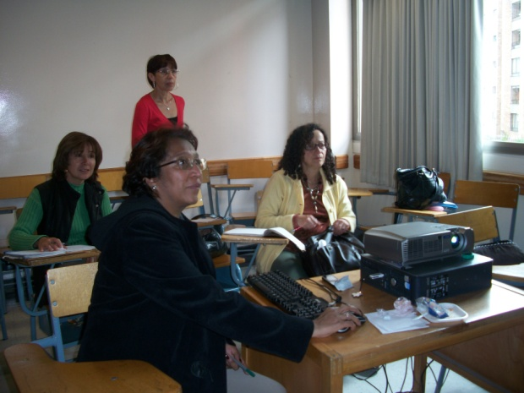
Participantes del nodo Centro Oriente. Docentes de: Universidad de La Salle, Universidad Colegio Mayor de Cundinamarca, Universidad Minuto de Dios, Fundación Universitaria Monserrate. Bogotá 2011

Inicialmente se contó con representación de unidades académicas de Bogotá: Universidad Externado de Colombia, Universidad de la Salle, Universidad Colegio Mayor de Cundinamarca y Universidad Nacional de Colombia (ver anexo 1).

Del 2011 al 2015 se llevaron a cabo acciones relacionadas con las funciones sustantivas de la Educación Superior, las cuales son definidas por el Ministerio de Educación Nacional como “actividades esenciales que le son propias o le corresponden a la universidad, sin la cual perdería su naturaleza. Se han reconocido como funciones sustantivas… a la investigación, la docencia y la extensión” (2007, p.11), en torno a las cuales se explicita el trabajo realizado:

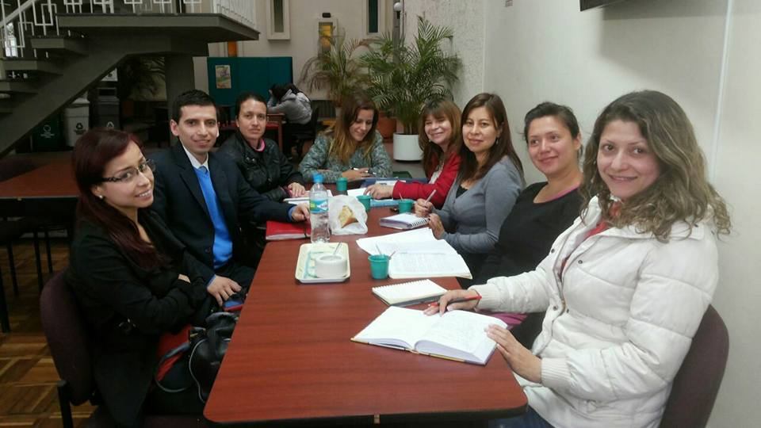
Profesores de diferentes universidades de Bogotá. 2015

Reflexiones y aportes a la formación.

Una mirada al Trabajo Social de Grupo Internacional

Contenidos de trabajo social de grupo según país y universidad.

Se inició con un trabajo de aula que tuvo por objetivo responder a la pregunta ¿las unidades académicas internacionales de trabajo social abordan el método de grupo?, La profesora Adela Bustos Riaño propuso a un grupo de estudiantes de la Fundación Universitaria Monserrate -como parte del desarrollo de la temática de trabajo social de grupo-, elegir un país por subgrupos que les llamara la atención, ubicar universidades que tuvieran el programa de trabajo social, revisar los planes de estudio e identificar contenidos de trabajo social de grupo. Se tomaron 7 países: Argentina, Australia, España, Puerto Rico, Canadá, Chile, Brasil y Estados Unidos y 47 unidades académicas para la realización de este ejercicio. En el siguiente cuadro se presenta la síntesis de lo identificado.

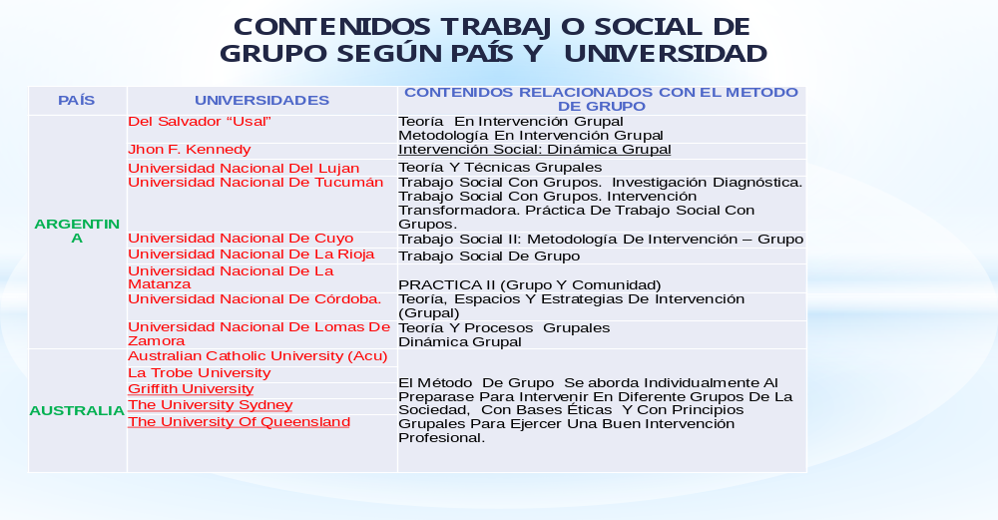
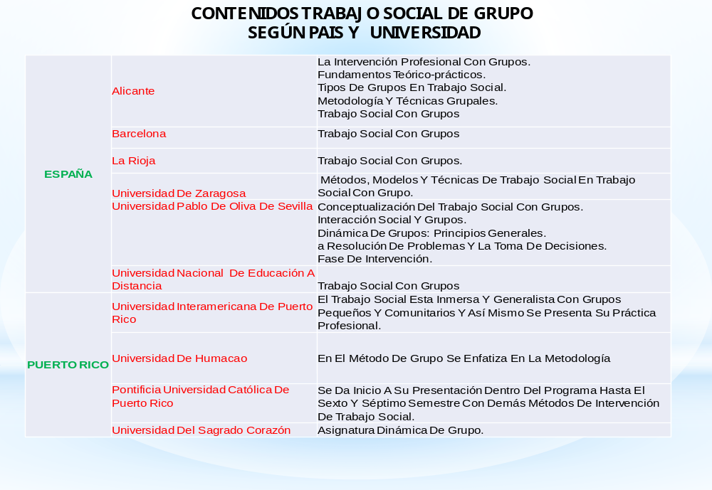
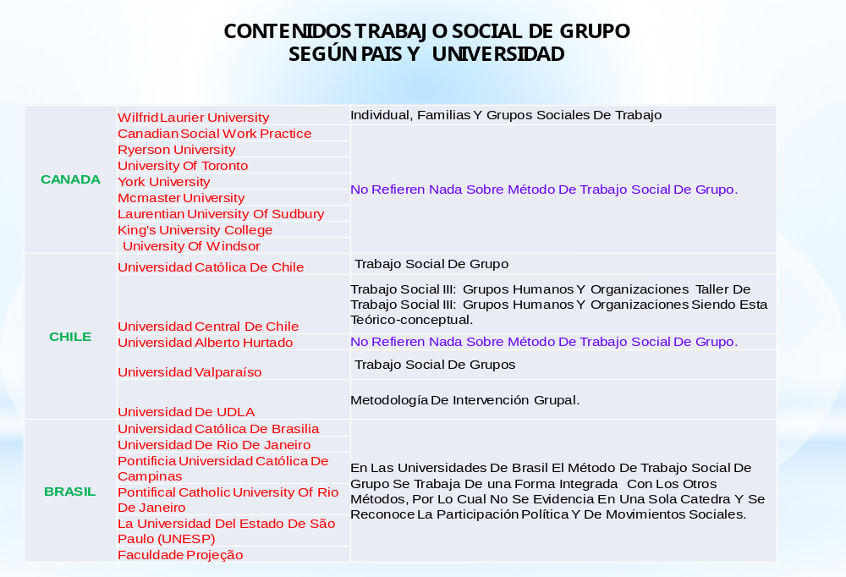
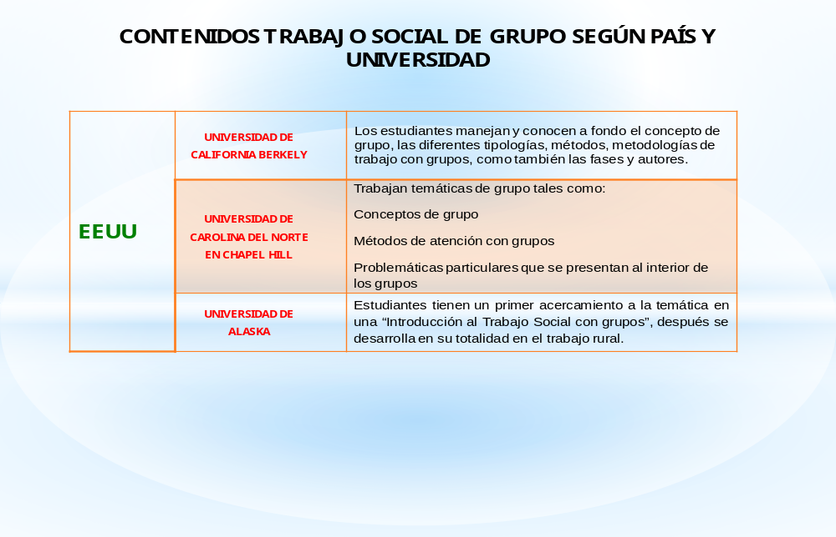

Como resultado del ejercicio se encontró que en la mayoría de planes de estudio aparecían temáticas relacionadas con Trabajo Social de Grupo: método de trabajo social de grupo, antecedentes del método, intervención profesional con grupos, tipos de grupos en trabajo social y la intervención profesional con grupos, entre otros.

Método de Trabajo Social de Grupo En 7 Países
(47 Universidades)
Universidades | Contenidos Programas Internacionales
Argentina | Teoría en intervención grupal  Teoría y técnicas grupales  Trabajo Social con grupos  Práctica de Trabajo Social con grupos  Práctica II (grupo y comunidad)  Dinámica grupal  Teoría espacios y estrategias de intervención grupal
España | La intervención profesional con grupos  Fundamentos Teóricos –prácticos  Tipos de grupos en trabajo social  Técnicas grupales  Trabajo Social con grupos  Métodos, modelos y técnicas de  Conceptualización del Trabajo Social con grupos  Interacción social y grupos  Fases de intervención
Puerto Rico | Método de grupo  Asignatura dinámica de grupo  Métodos de intervención de Trabajo Social
Chile | Trabajo Social de grupo  Trabajo Social III grupos humanos y organizaciones  Intervención grupal
Brasil  Australia  Canada | El método de Trabajo Social de grupo se trabaja de forma integrada con los otros métodos, por lo cual no se evidencia en una sola cátedra
Cuadro síntesis de los hallazgos

Revisión bibliográfica a nivel internacional.

Para dar respuesta al objetivo establecido en relación a favorecer la “formulación de proyectos conjuntos: Investigación, eventos académicos y producción escrita” (Unimonserrate, 2015, p.3), específicamente en lo que se enuncia de producción escrita; se realizó, ejercicio en clase propuesto por el profesor Miguel Rodríguez Suárez con estudiantes del curso de Trabajo Social de Grupo de VII semestre de la Fundación Universitaria Monserrate, a través de un rastreo bibliográfico por continente. Resultado de lo mencionado con anterioridad, se presenta lo siguiente:

África, Asia y Oceanía

Rastreo bibliográfico en Oceanía |  |  | Fecha de elaboración: 16 de Marzo 2016
Tipo Publicación: Libro digital | Páginas: 77 | Año: 2006
Título: Trabajo social con grupos: Modelos de intervención
Autor (es): Sue Henry, Jean East, Cathryne Schmitz, Sandra Regan.
Palabras Claves: Trabajo social con grupos, Australia, enseñanza.
Resumen:
En un fragmento de este libro podemos encontrar cómo la profesora Sandra Regan nos habla sobre la relación entre la teoría y la práctica de los grupos que en este caso su interacción es por teleconferencia, siendo esta una herramienta para llegar a poblaciones realmente dispersas o apartadas.

Rastreo bibliográfico en Oceanía |  |  | Fecha de elaboración: 16 de Marzo 2016
Tipo Publicación:  ArtÍculo | Páginas: | Año: 1960 | New Zealand nursing journal, Jul 1960; v.53 n.7:p.23-24; issn:0028-8535
Título: Social group work with ex-patients favorite
Autor (es): Forsyth, M F
Resumen: Describe la formación y el éxito de la Adelphi Club, para los ex pacientes del Hospital Psiquiátrico de Auckland.
Europa

Rastreo bibliográfico en Europa |  |  | Fecha de elaboración: 16 de Marzo 2016
Tipo Publicación:  Las técnicas del Trabajo de Grupo, recuperado 13 de marzo de 2016, de http//www.fnac.es/mp2260865/Documentacion-Social-Las-Tecnicas-del-Trabajo-de-Grupo | Páginas: | Año: 1961 | Madrid, España.
Título: Las técnicas del Trabajo de Grupo. Sección Social de Cáritas Española
Autor (es): Elda Fiorentino
Resumen: López Díaz (2009)
El método se fundamenta en los principios de aceptación, autodeterminación, Individualización y respeto (…) El libro presenta los tres instrumentos centrales para el ejercicio del servicio social de grupo: las relaciones profesionales, el uso de la propia personalidad del asistente social y la dinámica de grupo. Su acción debe apoyarse en herramientas como el programa y en formas auxiliares como la entrevista marginal. En este texto el método se concibe en relación directa con las entidades e instituciones. (p.96)

Rastreo bibliográfico en Europa |  |  | Fecha de elaboración: 16 de Marzo 2016
Tipo Publicación:  El enfoque no directivo en el Trabajo Social de Grupo y Comunidad, recuperado 13 de marzo de 2016, de: http://bibliotecas.ucasal.edu.ar/opac_css/index.php?lvl=author_see&id=15349 | Páginas: | Año: 1967 | Londres
Título: El enfoque no directivo en el Trabajo Social de Grupo y Comunidad. Editorial: Suramérica S.A
Autor (es): Thomas Reginald Batten
Resumen: López Díaz (2009)
“Este libro se centra en el estudio de las características del enfoque no-directivo, y en lo que implica para los miembros de los grupos en los que se utiliza, para el trabajador que acompaña al grupo y para quienes asumen la responsabilidad de la preparación de estos trabajadores” (p.97)
- El enfoque directivo. El enfoque no-directivo. Factores que afectan la elección. 2. El desarrollo de la madurez. Ayuda a grupos autónomos. Trabajo no-directivo en grupos. El trabajo no-directivo con los jóvenes. El trabajo no-directivo con un comité de miembros del club. 3. Para proporcionar entrenamiento y aprendizaje. El alcance del entrenamiento no-directivo. La naturaleza de la formación no-directiva. Preparación del terreno. La estructura del debate. Notas de los puntos expuestos y tratados. 4. Formación de instructores. Despertar el interés. La enseñanza de la habilidad. Obtención, selección y publicación de casos.

Rastreo bibliográfico en Europa |  |  | Fecha de elaboración: 16 de Marzo 2016
Tipo Publicación: Libro | Páginas: | Año: 1981 | Madrid.
Título: Psicoterapia de grupos. Proceso y acción. (Título Original: Process and action in work whit groups). Editorial: S.A. Ediciones Paraninfo
Autor (es): Ken Heap
Resumen: López Díaz (2009)
“El propósito de este libro es la autorrealización del individuo y su ajuste a una sociedad que debe ser cada vez más benévola” (p.98)
Metodología Trabajo Social de Grupo
Tomando como referencia el texto “Trabajo Social con Grupos - Modelos de intervención” de los autores Sue Hery, Jean East, Cathryne Schmitz (pag. 19), se indica que el Trabajo Social en grupo es utilizado para acción social y actividades de cambio social, como medio para contrastar la opresión y la exclusión. Es por esto que la Educación que se le imparte al Trabajador Social se encuentran enfocada en los siguientes objetivos:
1. Ayudar a los estudiantes a desarrollar la compresión las manifestaciones de la opresión en sus propios países.
2. Examinar modelos teóricos para promover la inclusión social, y
3. Desarrollar propuestas innovadoras y examinar estrategias que lleven a la inclusión.

Por lo anterior, existe una serie de principios o metodología para facilitar la tarea:
- Centrarse en la persona (Pág. 20)
- Trabajar a partir de las virtudes (Pág. 21)
- Clarificación de valores (Pág. 22)
- Facilitar el encuentro con la opresión (Pág. 23)
- Crear un diálogo real (pág. 23)
- Procesamiento de la perspectiva personal (Pág. 24)
- Procesamiento de las ideas estructurales (Pág. 25)
- Deconstruir el conflicto (Pág. 28)
- El grupo se hace dueño de si (Pág. 30)

Norte América
Rastreo bibliográfico en Norte América |  |  | Fecha de elaboración: 16 de Marzo 2016
Tipo Publicación: Libro | Páginas: | Año: 1942 | Boston: Houghton Mifflin
Título: La práctica social de grupo: el uso creativo del proceso social
Autor (es): Gertrude Wilson Y Gladys Ryland
Resumen: Este es uno de los primeros libros de trabajo social con grupo, donde reconoce que los grupos se pueden cambiar para el beneficio de sus miembros. Se divide en cuatro partes: Método grupo social, el análisis de los medios de comunicación del programa, (por ejemplo, juegos, y cuentos), registros de la práctica social de grupo (es decir ejemplos de grupo a través de las etapas de desarrollo de la vida), y los procesos de administrativos y de control del grupo.

Rastreo bibliográfico en Norte América |  |  |  | Fecha de elaboración: 16 de Marzo 2016
Tipo Publicación: Libro | Páginas: | Año: 1986 |  | Los Ángeles California
Título: Teoría y Práctica de Trabajo Social Grupo: Conexiones creativas
Autor (es): Marie O. Neil
Resumen: Teoría y Práctica de Trabajo Social grupo representa las obras principales en el desarrollo conceptual que conectan de forma creativa la práctica con la teoría y también reflejan la diversidad actual de las intervenciones en la práctica del trabajo en grupo. El libro llama para las conexiones con más cuidado articulados entre conocimiento, acción y los mapas de una estrategia de fortalecimiento curricular de trabajo social y la ampliación de la práctica el trabajo en grupo. Algunas de las áreas discutidas incluyen el trabajo en grupo en los centros médicos y de salud, el trabajo en grupo con personas que se someten las transiciones del ciclo de vida, y las intervenciones de trabajo en grupo con poblaciones vulnerables.
Algunos ejemplos específicos discutidos incluyen intervenciones de trabajo en grupo con personas afectadas por VIH, un modelo de grupo para el tratamiento del dolor crónico, los servicios de intervención de grupo para las personas sin hogar con enfermedades mentales, el trabajo en grupo con adultos y niños abusados, y un modelo de práctica para el trabajo con poblaciones minoritarias y las comunidades.
Rastreo bibliográfico en Norte América |  |  |  | Fecha de elaboración: 16 de Marzo 2016
Tipo Publicación: Libro | Páginas: |  | Año: 1980 | New York.
Título: Perspectivas sobre la Práctica del Trabajo Social de Grupo.
Autor (es): Albert S. Alissi
Resumen: Este libro tiene un amplio repertorio de conceptos de trabajo vitales para la práctica contemporánea y para la formulación de un enfoque personal de servicio social de grupo. Las raíces históricas y conceptuales de los métodos de trabajo social de grupos modernos se examinan en dos partes:
Parte I, "Fundamentos conceptuales" Contienen algunas de las declaraciones clásicas en el campo.
Parte II, "Perspectivas actuales" explora los modelos contemporáneos más ampliamente influyentes en trabajo social de grupo, perspectivas "objetivos sociales", "perspectivas de recuperación", y perspectivas "mediadora".
Cada capítulo concluye con preguntas de sondeo de estudio. Estas preguntas abiertas estimulan comparaciones entre los métodos presentados e instan al lector a relacionar nuevas ideas a su propia experiencia en el campo.

Rastreo bibliográfico en Norte América |  |  | Fecha de elaboración: 16 de Marzo 2016
Tipo Publicación: Libro | Páginas: | Año: 2005 | Boston.
Título: An introduction to group work practice
Autor (es): Ronald W. Toseland Robert F. Rivas Allyn
Resumen: Una comprensión profunda de la dinámica de grupo es útil para la práctica de manera efectiva con Cualquier tipo de grupo. Aunque muchas teorías se han desarrollado para conceptualizar el funcionamiento del grupo.
Fundamental a todos ellos es la comprensión de los grupos como los sistemas sociales (Anderson, 1979). Un sistema se compone de elementos y sus interacciones. A medida que los sistemas sociales, Por lo tanto, los grupos de tareas de tratamiento y pueden ser conceptualizados como individuos en interacción con el uno al otro.

Rastreo bibliográfico en Norte América |  |  | Fecha de elaboración: 16 de Marzo 2016
Tipo Publicación: Libro | Páginas: | Año: 2005 | New York
Título: Group Theory and Group Skills
Autor (es): Irvin y Lom Molyn leszcz
Resumen: Presenta a los lectores de unirse a la teoría y la investigación necesaria para entender cómo hacer eficaz y grupos, a través de ejercicios y explicaciones detalladas, los equipa con las habilidades necesarias para aplicar esos conocimientos a situaciones prácticas.

Capítulos discuten la historia de los grupos y dinámicas de grupo , la naturaleza del aprendizaje, los objetivos del grupo experienciales

Rastreo bibliográfico en Norte América |  |  | Fecha de elaboración: 16 de Marzo 2016
Tipo Publicación: Artículo | Páginas: | Año: 2008 | Canada
Título: The Encyclopedia of Social Work with Groups
Autor (es): Alex Gitterman y Robert Salmon
Resumen: Los artículos han sido escritos por los trabajadores sociales capacitados en el enfoque del grupo de los Estados Unidos, Canadá, Inglaterra, Australia, España y Japón, y todos los involucrados son bien conocidos por los trabajadores del grupo, reconocidos como expertos en el área. El libro cubre todos los aspectos de trabajo social con grupos: incluyendo su historia, los valores, los modelos principales, enfoques y métodos, la educación, la investigación, las revistas, las fases de desarrollo, trabajando con las poblaciones y edades específicas, además de muchos más. Cada artículo incluye referencias que pueden ser un recurso importante para la futura exploración en el campo particular del asunto

Rastreo bibliográfico en Norte América |  |  |  | Fecha de elaboración: 16 de Marzo 2016
Tipo Publicación: Libro | Páginas: |  | Año: 2008 | 7Th ed. Pacific grove,CA, California E.U.
Título: Teoría y práctica de la terapia de grupo
Autor (es): Corey, Gerald
Resumen: Este libro de texto popular se utiliza para un curso de posgrado en terapia de grupo, aunque no desde el punto de vista del trabajo social Corey involucra al lector con anécdotas personales y ejemplos de casos mezclados con buen libro material. La didáctica combina una visión general de diez teorías de grupo y cómo para poner en práctica estas teorías para asistir a los temas multiculturales de grupo.
Rastreo bibliográfico en Norte América |  |  |  | Fecha de elaboración: 16 de Marzo 2016
Tipo Publicación: Investigación | Páginas: | Año: 2005 |  | 3d Ed New York Columbia,
Título: Grupos de ayuda mutua y las poblaciones vulnerables resilentes, y el ciclo de vida
Autor (es): Gitterman, Alex and Lawrence Shulman
Resumen: Este trabajo examina cómo los grupos de ayuda mutua ayudan a los miembros de los grupos oprimidos, vulnerables, y resistentes a recuperar el control sobre sus vidas. El marco del ciclo de vida se incorporado para demostrar cómo fomentar la curación y la autonomía de las poblaciones cubiertos incluyen pacientes VIH positivos sin hogar, y los autores y de las víctimas de abuso sexual y la familia.

Rastreo bibliográfico en Norte América |  |  | Fecha de elaboración: 16 de Marzo 2016
Tipo Publicación: Libro | Páginas: | Año: 1973 | Cáritas Española
Título: Trabajo de grupo en la institución: un desafío moderno
Autor (es): Gisela Konopka
Resumen: Con este libro Gisela Konopka, todo el campo de Trabajo Social de grupo supera su pasada confusión en el enfoque de la problemática institucional, así como su papel del prestigioso hijastro en el campo de las Ciencias Sociales. Su aparición, en este momento, marca un paso decisivo en el proceso de madurez de toda una ciencia científica, en el que inician etapas y ejecuciones prometedoras.

Rastreo bibliográfico en Norte América |  |  | Fecha de elaboración: 16 de Marzo 2016
Tipo Publicación: Libro | Páginas: | Año: 1968 | Madrid, Euramérica.
Título: Trabajo Social de Grupo
Autor (es): Gisela Konopka
Resumen: Este libro es publicado en el año 1963 con el nombre de Social Group work: a helping process, y adaptado al español en el año 1968. Esta obra es considerada como clásica dentro la academia de la profesión de trabajo social y en el cual se abordan conceptos y acercamientos directos al trabajo social con grupos.

Rastreo bibliográfico en Norte América |  |  | Fecha de elaboración: 16 de Marzo 2016
Tipo Publicación: Libro | Páginas: | Año: 2010
Título: Trabajo terapéutico grupal con niños y jóvenes
Autor (es): Gisela Konopka
Resumen: Trabajo realizado a un grupo de jóvenes y niños a quienes definía como delictivos, los cuales estaban perturbados por sus actos negativos; el programa de terapia debía estar acompañado por terapeutas que trabajaran de manera individual con aquellos que no respondieran adecuadamente.

Rastreo bibliográfico en Norte América |  |  | Fecha de elaboración: 16 de Marzo 2016
Tipo Publicación: Libro | Páginas: | Año: 1958
Título: Eduard C. Lindeman and social work Philosophy
Autor (es): Linderman, Gisela Konopka
Resumen: Define el trabajo social de grupo como un método del servicio social que ayuda a los individuos a mejorarse en su funcionamiento social a través de intencionadas experiencias de grupos y manejarse más eficazmente con sus problemas personales , de su grupo y de su comunidad

Centroamérica y el Caribe
Rastreo bibliográfico en Centroamérica y el Caribe |  |  | Fecha de elaboración: 16 de Marzo 2016
Tipo Publicación: Revista | Páginas: | Año:
Título: Aplicacióndel método de grupo en trabajo social. editorial: Universidad de Costa Rica
Autor (es): Carmen Ma. Castillo
Resumen: Esta revista nos muestra que en 1991 se inicia en la Escuela de Trabajo Social de la Universidad de Costa Rica (UCR), una Investigación titulada “Historia, evolución, aplicación y resultados del método Trabajo Social de grupo en Costa Rica", período 1991-1993, realizado por la autora. Esta iniciativa surge de la necesidad que tiene la Escuela de actualizar periódicamente cómo se está dando el Trabajo Social a nivel práctico con el propósito de identificar áreas específicas que requieran ser fortalecidas desde el ámbito académico, siendo la metodología de grupo una de ellas.

Rastreo bibliográfico en Centroamérica y el Caribe |  |  | Fecha de elaboración: 16 de Marzo 2016
Tipo Publicación: Libro | Páginas: | Año: 2000
Título: Fundamentos de trabajo social de grupo
Autor (es): Magali Ruiz
Resumen: En su libro Fundamentos de Trabajo Social de Grupos, expone unas áreas básicas de la dinámica grupal.
Áreas básicas de la dinámica grupal, Patrones de comunicación e interacción, Líder como eje, Grupo como eje, Cohesión o atracción intra-grupal, Efectos o resultados de la cohesión.

Sur América
Rastreo bibliográfico en Sur América |  |  | Fecha de elaboración: 16 de marzo del 2016
Tipo Publicación:  Libro | No. Topográfico o link 158.2 K37g | Páginas: | Año y país  1984, Buenos Aires, Argentina
Título: GRUPO
Autor (Es): Natalio Kisnerman Tomo VI
Palabras Claves: Proceso Grupal, Metodologia Y Herramientas
Descripción General o Resumen:

El autor Kisnerman N, (1984). Define el trabajo social como una propuesta de trabajar juntos en una situación de encuentro- reencuentro, cara a cara, para lograr una mayor comprensión de los procesos grupales y capacitarnos para operar en ellos. Es también una invitación a pensar, actuar y sentir en compañía de otros.
Para ello se necesita de: un conjunto de personas con necesidades de instrumentación para desarrollar una capacidad de intervención eficaz, en los procesos sociales, un coordinador del proceso con un encuadre teórico y un conjunto de técnicas y procedimientos.
En el escrito se considera que para el trabajo en y con grupos se capacita viviendo experiencias de grupo, eso implica concebirse como sujetos en una situación grupal.
Entendiendo el grupo como una totalidad de partes interdependientes (miembros), como familias, trabajo, vecindario, clase, grupo étnico.
El autor hace una aclaración que para abordar el trabajo con grupos es necesario contar con un conjunto de conocimientos y valores que constituyen la teoría, la que guía la realidad del grupo al que nos enfrentamos. Parte de la teoría es el método, entendido como la practica procurando generar un proceso grupal que permita conocer las necesidades de los miembros del grupo y concretar respuestas con ellos que a la vez satisfaga y los trasformen.
El trabajo con grupo es siempre sensible- racional y se centra en gran medida en el uso de la observación como técnica, recogiendo sistemáticamente información acerca del grupo que movilice el proceso mediante la participación de todos los miembros del grupo.
Incluyendo en este proceso el juego como recurso táctico de intervención en la experiencia de campo, tanto para disminuir la rigidez defensiva de los miembros, en función del aprendizaje y movilizar el análisis y reflexión crítica.
Estructura del Marco Teórico:
El proceso metodológico y el proceso grupal p.15
La comunidad grupal p. 39
Comentarios del Investigador: el planteamiento del autor frente a la práctica que se debe desempeñar al abordaje con los grupos es que no hay que desconocer los antecedentes que los grupos tienen y para entender sus realidades hay que reconocerlos sin dejar de lado la teoría y los procesos que hacen que el Trabajo Social tenga unas bases para su actuar y para poder llevar a cabo un trabajo eficiente y que actué en las necesidades del grupo, y que a su vez para este actuar se cuentan con unas herramientas que nos ayuda al aprendizaje y al interiorizar con los grupos.
Autores del RAE: Yeizon Barbosa, Juliana Bohórquez, Adriana Briñez, Deisy Galvis, Viviana peña

Rastreo bibliográfico en Sur América |  |  | Fecha de elaboración: 16 de marzo de 2016
Tipo Publicación:  Libro | No. Topográfico o link: 361.02 K47i | Páginas: 219 | Año y País:  1987 – Buenos Aires - Argentina
Título: Teoría y práctica del trabajo social
Autor (es): Kisnerman Natalio
Palabras Claves: Intervención – Proceso Grupal – Instrumentos
Descripción General o Resumen:
La obra de Natalio Kisnerman Teoría y práctica del trabajo social se plantean aspectos propios del trabajo social de grupo, destacando los diferentes procesos metodológicos y grupales, elementos para una intervención grupal, al igual resalta lo importancia de la comunicación, roles y las interacciones subjetivas dentro del proceso del grupo,
Estructura del Marco Teórico: Bibliografías. v1 Introducción al trabajo social. – v.2 El método: v.3 El método: Investigación transformadora. —v.4 Los recursos. – v.5 Comunidad. – v.6 Grupo. Colección completa
Comentarios del Investigador: Es de gran importancia y necesario conocer los procesos metodológicos y grupales del trabajo social de grupo, con sus elementos
Autores del RAE: Yeizon Barbosa, Juliana Bohórquez, Adriana Briñez, Deisy Galvis, Viviana peña

Rastreo bibliográfico en Sur América |  |  | Fecha de elaboración: 30 de agosto 2016
Tipo Publicación:  Revista | No. Topográfico o link: ticuna.banrep.gov.co:8080/cgibin/abnetclwo20/O8196/IDd70e6522/NT2 | Páginas: 269 - 273 |  | Año y país:  2006 – Buenos Aires - Argentina
Título: Resignificando lo grupal en el Trabajo Social. Espacios en Blanco. Revista de Educación, Junio-Sin mes.
Autor (es): 2. Balduzzi, Matilde
Palabras Claves: Perspectivas grupales, Grupalidad.
Descripción General o Resumen:
Este libro aborda, desde perspectivas diferentes, el Trabajo Social con grupos. Está destinado tanto a la formación de los estudiantes de la carrera como a la consulta de los profesionales del área, ofreciendo fundamentos teóricos para la intervención. La primera parte del libro –“Perspectivas grupales en Trabajo Social. Aportes conceptuales”– se divide en cinco capítulos: En el primero, de carácter introductorio, Amelia Dell’Anno reflexiona acerca de la dimensión cultural de los grupos, y analiza, con sentido crítico, conceptos establecidos en las distintas profesiones que toman al grupo como objeto de intervención, tal el caso de “dispositivo grupal” y “sujeto”. Tomando como referentes filosóficos a Víctor Frankl, Abraham Maslow y Carl Rogers, entre otros, privilegia el concepto de “persona”, entendido como “sujeto autoconsciente y autodeterminado, * Docente del Departamento de Psicología e investigadora del Núcleo de Estudios Educacionales y Sociales (NEES) de la Facultad de Ciencias Humanas – Universidad Nacional del Centro de la Provincia de Buenos Aires – Tandil – Argentina. Considera conceptos clásicos en las teorías sobre grupos, como “dinámica” y “estructura”, y otros surgidos en las últimas décadas, que implicaron un replanteo en la conceptualización y la intervención, tal el caso de “grupalidad” y “lo grupal”. Reflexiona, asimismo, sobre el “trabajo en equipo” y su relación con el grupo, y analiza las secuencias del proceso grupal. Desde una postura axiológica que destaca como valores esenciales el fortalecimiento de una cultura solidaria y el reconocimiento de los derechos humanos, considera tres perspectivas de análisis para orientar la intervención profesional: la perspectiva de desarrollo psicosocial, la perspectiva intercultural y la perspectiva de ciudadanía. En el segundo capítulo, Ruth Teubal, partiendo del concepto de “lo grupal”, considera ejes o niveles de análisis proponiendo la articulación de perspectivas y su inclusión, en forma crítica, en vistas a la intervención. Se detiene en el concepto de “subjetividad” considerado como construcción histórico-social y destaca la intervención del trabajador social en la promoción y ampliación de los derechos ciudadanos, así como en la creación y fomento del lazo social en un contexto de incertidumbre. Señala los efectos positivos del grupo sobre los integrantes y sobre el grupo mismo, generando aprendizajes y cambios en la subjetividad. En este sentido, destaca la construcción de significados que se produce en la interacción, identificando factores de cambio: pertenencia, provisión, creación de realidad, aprendizaje de la aceptación del otro, instilación de la esperanza, universalismo. Finalmente, ofrece instrumentos teóricos técnicos para la intervención en el Trabajo Social con grupos. El capítulo III es una entrevista realizada a la trabajadora social Susana Abad en la que reflexiona sobre la realidad profesional y las dificultades a las que se enfrenta el trabajador social en América Latina. En el capítulo IV, un grupo de trabajadoras sociales pertenecientes al Colegio Profesional del Distrito de San Martín analiza la supervisión como proceso individual y grupal, planteando la necesidad de que la práctica profesional de los trabajadores sociales sea supervisada por otros trabajadores sociales. Cuestionan la concepción de la supervisión como dispositivo de control, diferenciándola asimismo, de la evaluación y la capacitación. Destacan la importancia de la supervisión en la prevención del stress laboral o “burn-out” y en el afianzamiento de la identidad profesional. En el capítulo V, Verónica Cúneo analiza las transformaciones de la organización económica y social de las últimas décadas en Argentina y sus consecuencias sobre las prácticas familiares, las organizaciones y los sujetos, reflexionando sobre las implicancias para el Trabajo Social con grupos. Considera luego, las formas de la administración pública y los modelos de Estado. Se detiene, asimismo, en la consideración del proceso de adopción de decisiones. En este sentido, las formaciones grupales son vistas como espacios instituyentes de prácticas sociales que producen cambios tanto en los sujetos como en campos diversos: político, económico, educativo, etc. La segunda parte del libro, titulada “Grupos, instituciones y comunidad”, consta de cuatro capítulos en los que se describen distintas experiencias que son analizadas, críticamente, desde un marco teórico claramente explicitado. Los dos primeros capítulos analizan experiencias de trabajo grupal realizadas con mujeres víctimas de violencia familiar. El primero, describe la experiencia de la trabajadora social Marcela Lockett en Madrid, como coordinadora de grupos en un refugio para mujeres en donde se organizaron talleres sobre violencia de género. La autora parte de una fundamentación teórica en la que, desde la categoría de género, analiza las significaciones sociales vinculadas a ser hombre y ser mujer. Describe, luego, el proyecto desarrollado con las mujeres residentes en el refugio, puntualizando los objetivos, las temáticas abordadas y describiendo el proceso grupal, sus dificultades, resistencias y logros 272 Matilde Balduzzi obtenidos.
En el segundo capítulo, Rosa Entel, relata una experiencia de intervención profesional realizada con un grupo de ayuda mutua de mujeres en situación de violencia familiar. Tomando como marco referencial la teoría de grupos operativos y la perspectiva de género, la autora analiza las verbalizaciones de tres mujeres integrantes del grupo, reflexionando sobre el proceso individual y grupal. Se focaliza la tarea en el aspecto vincular procurándose la deconstrucción de modelos, estereotipos y matrices de aprendizaje inscriptos en la subjetividad, así como la progresiva construcción de otros modelos vinculares. Resulta de gran valor formativo, tanto para el estudiante como para el profesional, el trabajo de crítica de la vida cotidiana concretado en el señalamiento y reflexión sobre mitos, creencias y estereotipos de género. En el tercer capítulo de esta segunda parte, Miriam Sícoli sintetiza los resultados de su investigación cuyo objetivo es el análisis del papel de lo grupal en los programas sociales vigentes en la Provincia de Buenos Aires. La autora señala contradicciones entre lo enunciado en el discurso y la operativización, condicionada por factores relativos a la propia concepción de los programas. Se plantea, en este sentido, interrogantes sobre la práctica profesional en el marco de acción impuesto por estos programas, proponiendo la problematización de situaciones naturalizadas. En el último capítulo Fernando Rabenko, a partir de datos estadísticos sobre la situación socioeconómica de los habitantes del Partido de la Matanza, en particular de los niños, y de la adscripción al modelo de investigación del mundo empírico de Blumer, propone el modelo de redes socio-institucionales como pertinente para la intervención en Trabajo Social. Describe, así, el trabajo en “La Red”, órgano articulador de organizaciones cuyo objeto de intervención es la infancia y adolescencia en situación de riesgo social. Se detiene en la descripción de los programas que esta entidad desarrolla, destacando los aspectos vinculados a la participación y solidaridad así como la relación entre este modelo y el Trabajo Social.
En síntesis, el libro, desde diferentes perspectivas conceptuales y metodológicas, ofrece experiencias y elaboraciones que, en su complementariedad, permiten redefinir el Trabajo Social con grupos en el marco de nuestra sociedad, inserta en un mundo globalizado, con sus consecuencias de empobrecimiento, desempleo, exclusión, y su impacto en la subjetividad expresado en incertidumbre, aislamiento y vulnerabilidad. Desde una clara posición axiológica que enfatiza el respeto por los derechos humanos, la equidad y la solidaridad, se propone al grupo como espacio de intervención profesional para el Trabajador Social comprometido con estos valores.
Estructura del Marco Teórico: Cap. I al V
–“Perspectivas grupales en Trabajo Social. Aportes conceptuales” Revista de Educación, vol. 17
Comentarios del Investigador: Nos parecieron importantes las diferentes perspectivas conceptuales y metodológicas, las cuales nos permiten analizar el trabajo social de grupo dentro de nuestra sociedad.
Autores del RAE: Yeizon Barbosa, Juliana Bohórquez, Adriana Briñez, Deisy Galvis, Viviana peña

Rastreo bibliográfico en Sur América |  | Fecha de elaboración: 16 de marzo 2016
Tipo Publicación:  Libro | No. Topográfico o link: books.google.com.co/books?id=_w6n9SsU-IAC&pg=PA38&lpg=PA38&dq=trabajo+social+de+grupo+en+chile&source=bl&ots=G5c9Sucaq6&sig=96aAac_IPMGKINpsT97p1FFkSoY&hl=es-419&sa=X&ved=0ahUKEwiThLXllMbLAhXGlB4KHYGfBKUQ6AEIHzAB#v=onepage&q=trabajo%20social%20de%20grupo%20en%20chile&f=false | Páginas: 145 | Año: país:  2009 Colombia
Título: trabajo social de grupo: producción escrita docencia y modelos de intervención
Autor (es): Yolanda López Díaz, Alejandra Martínez roa, Lady Johanna peralta
Palabras Claves:
Trabajo social de grupo, academia, literatura.
Descripción General o Resumen:
Inicialmente se presenta una breve historia del trabajo social con grupos como ha venido evolucionando desde su práctica como conceptualmente, el texto muestra de forma de síntesis critica que se interpreta el sentido de un programa de catedra como proyecto formativo muestra además la literatura que existe sobre el campo actualmente en las distintas bibliotecas de la cuidad, es importante también el análisis de las relaciones entre la literatura del trabajo social y el saber que imparten en las cátedras, tanto de trabajo social de grupo como de trabajo social en general con su bibliografía interdisciplinaria, identificar los perfiles particulares de enseñanza y de la formación profesional en el método de intervención de grupo, todo el tiempo es una contante ce cuestionamientos a los objetivos de formación de cada unidad
Como forma de abordar las problemáticas de los grupos, los modelos de intervención. Desde su punto histórico muestra cómo el aumento de la problemática social planteo la necesidad de brindar una formulación dirigida a la caridad, se dio primero desde la institucionalización y luego de profesionalización, empieza a desarrollarse en estados unidos con Mary Richmond y Anna L Daves con el apoyo de la COS, mas adelante con los primeros centros de servicio social y otras organizaciones de trabajo de grupos, con orientación religiosa y misionera con el objetivo de incentivar la participación en las actividades de la iglesia una forma de organizarlos, también como desde los años veinte y treinta ante los principios y procesos coincidentes en el trabajo con grupos se dio con las organizaciones juveniles e infantiles, en 1936 a partir de la conferencia nacional de trabajo social en Montreal en la que se da carácter de método profesional al método de grupo, y otros hechos importantes que aportaron al reconocimiento desde la teoría profesional desde las
Diferentes teorías.
Estructura del Marco Teórico:
Capítulo 1 trabajo social de grupos hitos históricos, y formulaciones conceptuales
Capítulo 2 la producción escrita sobre trabajo social de grupo, estado de la cuestión
Conclusiones y recomendaciones.
Comentarios del Investigador. Es inquietante analizar y comprender desde el texto como la academia está divulgando las teorías propias de la profesión, y desde donde se hace el acercamiento al método de grupo, y como se está sistematizando, recopilando estas experiencias y el análisis de las fuentes bibliográficas.
Autores del RAE: Yeizón Barbosa, Juliana Bohórquez, Adriana Brinez, Deisy Galvis, Viviana Peña

El anterior ejercicio puede ser un insumo que aporte a la investigación internacional que se está empezando a desarrollar en el marco del nodo denominada: Proyecto de Investigación del Nodo Internacional de Trabajo Social con Grupo: Teorizaciones, debates y aportaciones para la intervención grupal en la coyuntura actual local, regional y latinoamericana.

Una mirada al Trabajo Social de Grupo a nivel nacional desde el nodo.
Producción escrita de Trabajo Social de Grupo en Colombia.

Se realizó una revisión de la producción bibliográfica de Trabajo Social de Grupo en Colombia, de este trabajo se concluyó que la información que se tiene sobre la producción de libros específicos del método de trabajo social de grupo en Colombia es escasa, solo tres libros denominados: Bases conceptuales para el trabajo con grupos, Trabajo Social con Grupos Fundamentos y Tendencias y Producción escrita, docencia y modelos de intervención. Además llama la atención que sólo después de 60 años de ser creada la primera Escuela de Trabajo Social en el país se publica el primer libro; además, la distancia cronológica que hay entre las producciones 9 y 4 años respectivamente.

A continuación se presentan reseñas de los libros, que son resultado de la experiencia y del ejercicio académico de las autoras:
- Bases conceptuales para el trabajo con grupos” es, “producto no sólo de la experiencia como docente universitaria durante muchos años, sino también de lecturas, investigaciones, notas de clase y supervisiones de práctica”, Giraldo (1996). Utiliza como referencias bibliográficas libros publicados en: Argentina, México, España y Puerto Rico entre los años 1966-1992. Con esta bibliografía en su libro recoge conceptos que tienen que ver específicamente con contenidos temáticos que se abordan en el Método de Trabajo Social de Grupo.

- Trabajo Social con Grupos Fundamentos y Tendencias, La autora recoge su experiencia de más de 40 años de ejercicio profesional, de los cuales dedicó buena parte a la enseñanza de Trabajo Social con grupos, tanto en universidades de Colombia como de otros países y de la experiencia directa de Trabajo Social con grupos vulnerables. Emplea como citas bibliográficas, libros publicados en: Estados Unidos, Argentina, España y Chile, también citas memorias, manuales, talleres, artículos, una monografía, compilaciones y documentos elaborados por la misma autora. En este libro María Teresa Gnecco además de la presentación de conceptos relacionados con Trabajo Social de Grupo, describe: “los antecedentes, orígenes, objetivos, las tendencias de Trabaja Social con Grupo a nivel mundial y regional y experiencias de aplicación de este Método en América Latina, especialmente en Colombia, en diferentes campos y con diferente población.

- Producción escrita, docencia y modelos de intervención. Las autores toman como referencias libros y materiales como: artículos, un trabajo de grado, ensayos y notas de clase, producidos en Buenos Aires, España, México, Chile y Clombia. La primera parte del libro corresponde al resultado de una investigación que fue realizada como trabajo de grado, bajo la dirección de la autora, Yolanda López, en el año 2005. La investigación respondió a la pregunta: ¿Cuál es el estado actual del conocimiento sobre Trabajo Social de Grupo, expresado en la producción bibliográfica que se encuentra -hasta el 2004- en las bibliotecas y centros de documentación de las Unidades Académicas de Trabajo Social en Bogotá: Universidad Externado de Colombia, Universidad de la Salle, Universidad Colegio Mayor de Cundinamarca, Corporación Universitaria Republicana, Fundación Universitaria Monserrate, Corporación Universitaria Minuto de Dios, Universidad Nacional de Colombia y en las biblioteca: Luis Ángel Arango, Consejo Nacional para el Trabajo Social, Universidad Javeriana y en algunas colecciones privadas de profesionales de Trabajo Social de Bogotá, “del estudio y análisis de esta literatura sugirió la identificación y descripción de los hitos del surgimiento y desarrollo del método de intervención profesional” (López, 2009, p.14)
En la segunda parte la autora Yolanda López, presenta un análisis de la enseñanza de Trabajo Social de Grupo en Bogotá a partir de la revisión de los programas correspondientes a ocho períodos académicos, de las unidades académicas, en los que identifica entre otros aspectos: nominación de la asignatura, ubicación semestral de la asignatura, naturaleza teórico-práctica y bibliografía relacionada con Trabajo Social a nivel general y a nivel interdisciplinario.
De esta última producción se destaca el aporte que se hace a partir de la investigación realizada en las unidades académicas de Bogotá y en bibliotecas de la misma ciudad; al igual, que los tres modelos de intervención en Trabajo Social de Grupo propuestos por la autora Yolanda López.
De la bibliografía de Trabajo Social de Grupo producida en Colombia se puede concluir que en los últimos 17 años se ha publicado tres libros que a 2018 se conocen sobre este Método. Cada uno de ellos representa un aporte significativo al Método de Trabajo Social de Grupo; sin embargo, inquieta la baja producción en grupo.
Ante este panorama sugen nuevos interrogantes: ¿los trabajadores sociales en colombia no escriben sobre el método de grupo?, ¿se escribe y no se pública?, ¿las publicaciones se realizan al interior de los programas y se quedan allí?, ¿ dónde se pueden encontrar registros sobre experiencias este método?, hay voluntad política en investigación de trabajo social para realizar este tipo de investigaciones?, las universidades están interesadas en financiar investigaciones de reflexión disciplinar; y en este caso específico de trabajo social de grupo?, cuáles son los apoyos y motivaciones que emergen de los organismos de la profesión a nivel nacional e internacional para apoyar investigaciones relacionadas con grupo?

Encuentros de estudiantes:

Dentro de los encuentros con estudiantes se pudieron identificar algunos aspectos relacionados con el método de Trabajo Social de Grupo:

Contextualización de la práctica de grupo

Generalidades de los campos de práctica, entre los cuales se encuentran áreas de intervención, tipo de población y características del contexto en el cual está inmerso el grupo. En lo relacionado con las áreas de intervención, se encontraron: salud, salud mental, laboral, educación, organizaciones sociales, protección a los niños, niñas y familia, rehabilitación física, y rehabilitación social. Por su parte, la población con la cual se realizó la acción profesional fue predominante con niños (as), jóvenes, adultos, persona mayor, lo cual permite inferir que la intervención grupal se da en todos los ciclos vitales del ser humano. En lo concerniente a características del contexto en el que está inmerso el grupo, se hallaron diversas problemáticas que se relacionan con el objeto de intervención, entre las cuales se registraron, bajo rendimiento académico de niños y niñas, fase terminal de vida de pacientes, niños y niñas con discapacidad, consumo de sustancias psicoactivas en jóvenes, representaciones sociales en torno al cuerpo y la sexualidad, restitución de derechos con minorías étnicas, mejoramiento del clima organizacional, acciones relacionadas con la convivencia escolar, derechos humanos y calidad de vida.

Fundamentación epistemológica, teórica y metodológica.

En la fundamentación epistemológica, las posturas que orientan la acción profesional se encuentran de manera reiterativa, la estructural funcionalista, constructivismo, positivismo, materialismo dialéctico, y complejidad, siendo predominante el estructural funcionalismo. En lo concerniente al enfoque retomado en la praxis profesional aparecen sistémico, humanista, construccionismo social, y crítico social.

En lo referente a la fundamentación teórica, los estudiantes que se encontraban en su práctica profesional retomaron autores tales como: Tomás Fernández, Yolanda Contreras, Rosa María Cifuentes, Arisaldo Carvajal, Natalio Kisnerman, Gisela Konopka, Magali Ruiz, María Teresa Gnneco, Cristina de Robertis, y Manuel Sánchez Rosado. Los objetivos que orientaron la acción profesional, estuvieron encaminados a: mejorar la convivencia, el fortalecimiento de habilidades individuales dentro del grupo, identificar y potencializar los roles al interior del grupo para el cumplimiento del objetivo del mismo; y, contribución a la cohesión grupal.

En lo relacionado a la fundamentación metodológica, las fases referidas son estudio, diagnóstico, planeación, ejecución y evaluación; tienen en cuenta el proceso metodológico clásico de trabajo social y las fases y etapas de formación y consolidación de grupos desde diferentes autores. Las técnicas implementadas estuvieron enfocadas en: las interaccionales, entrevistas, encuestas, meta plan, musicoterapia, cine foro, y observación.

Encuentros región centro oriente de Trabajo Social de Grupo.

Se realizaron cinco encuentros, denominados: Conversatorio acerca de trabajo social con grupos, Articulación teórico práctica del Método de Trabajo Social de Grupo, Socialización de contenidos abordados en la temática de trabajo social de grupo, referentes teóricos, epistemológicos y metodológicos utilizados para el abordaje de la práctica de trabajo social de Grupo; y, un acercamiento a la cotidianidad de la acción profesional. Estos encuentros llevaron a reflexionar sobre procesos de formación profesional y a retroalimentar las temáticas trabajadas en la clase de grupo, es importante destacar que dentro de estos espacios de reflexión se ha tenido la oportunidad de compartir con las autoras de dos de los libros María Teresa Gnecco, Yolanda López y Alejandra Martínez.

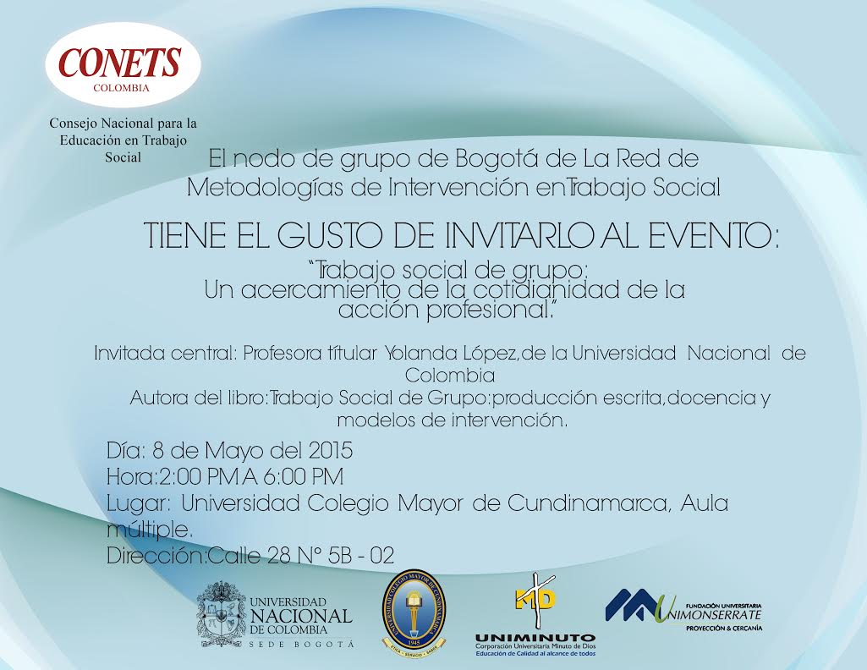
Invitación al encuentro del nodo región centro oriente. Bogotá. 2015.

En los encuentros de la región centro oriente, las reflexiones giraron en torno a Trabajo Social de Grupo. Se presentaron ponencias que disertaron en torno a: entre lo “bueno” y lo “malo”: dilema ético permanente en la intervención del trabajador(a) social de grupo, propuesta por el profesor Miguel Rodríguez Suárez, de la cual surgieron algunas pistas, tales como: identificar si el grupo tiende a ser: kinestésico, visual, auditivo; y en correspondencia, generar acciones sociales; potenciar habilidades, cualidades y destrezas de los integrantes del grupo; inculturización del lenguaje de acuerdo a la población; análisis de contexto: necesidades, problemáticas, centros de interés; la acción política en el trabajo con grupos y, la necesidad profesional de la formación metodológica en diálogo con la pedagogía social: estrategias y alternativas que permitan ver la realidad desde una perspectiva crítica, creativa y propositiva, recuperando diferentes técnicas y recursos.

Otra ponencia, se refirió específicamente a modelos de intervención grupal, propuestos por la misma ponente, profesora Yolanda López, la cual permitió identificar posibles modelos que se pueden retomar al momento de abordar los grupos, los cuales pueden ser concordantes con el tipo y el objetivo del grupo. Un aporte relevante en relación a esta propuesta, gira en torno al diálogo que se puede establecer entre los métodos, invitando a la sinergia y no a la competencia o separación de los mismos.

En otros encuentros, se han realizado socialización de experiencias de práctica mostrando la articulación con la teoría y los procesos realizados en los campos de práctica desde grupo.

En perspectiva de Investigación.

En cuanto a la función de investigación a partir de las reflexiones de los encuentros con estudiantes y docentes, en la Unimonserrate se contó con el aval de las directivas para adelantar la investigación “Intervención profesional desde el método de grupo en el programa de trabajo social de la Unimonserrate a partir de las prácticas de entrenamiento, en el periodo 2008-2012” (Bustos, 2014). Dentro de las conclusiones se encuentran:

La práctica de Trabajo Social de Grupo adelantada en el periodo 2008-2012 por los profesionales en formación del programa de Trabajo Social de la Unimonserrate, se realizó en instituciones de carácter público y privado: empresas, universidades, colegios, fundaciones, comedores comunitarios, hogares de atención a la persona mayor, centros de protección, organizaciones comunitarias y centros de rehabilitación.

Los objetos sobre los que se intervino fueron: dificultades en relaciones interpersonales, debilidad en procesos grupales, desintegración familiar, riesgo de la población en cuanto al trabajo infantil, vulneración de derechos, abuso sexual, consumo de sustancias psicoactivas. Los anteriores objetos de intervención fueron planteados como retos en el II seminario internacional de intervención en Trabajo Social realizado en 2009. Lo anterior permite afirmar que desde las prácticas de Trabajo Social de Grupo, el programa de Trabajo Social de la Unimonserrate está respondiendo a problemas y necesidades (objetos) que le demanda la sociedad en este momento.

Como sujetos de intervención se identificaron: niños, adolescentes, jóvenes, adultos y personas mayores que a nivel general se caracterizaban por tener bajos recursos económicos, ser beneficiarios de programas, presentar problemas al interior de sus familias, encontrarse en condición de vulnerabilidad. A nivel particular los niños, niñas y adolescentes se encontraban escolarizados y con riesgo de calle. El adulto mayor en condición de abandono económico, físico y social por parte de sus familias.
En relación a las intencionalidades se pudo establecer que la mayoría de los proyectos respondieron a los objetivos propuestos para Trabajo Social de Grupo y en menor proporción a objetivos externos, es decir, los propuestos por las instituciones en las que se adelantaron los procesos de práctica.

Se evidenció que los objetivos propuestos para Trabajo Social de grupo respondieron en su mayoría al de “prevenir los problemas relacionados con la interacción social”, seguido por el de “promover, mejorar y facilitar procesos de interacción” y el de “restaurar las relaciones sociales”. Los objetivos externos estaban orientados al fortalecer programas de bienestar institucionales y a apoyar el cumplimiento de planes de desarrollo municipal y procesos de inclusión social.

. Los referentes teórico conceptuales que más se abordaron fueron: Trabajo Social con Grupo, definición de grupo, tipos de grupos con los que puede intervenir el Trabajador social y clasificación básica de los grupos; dentro de los modelos de intervención que fueron citados se encuentran el modelo recíproco, el modelo de metas sociales y el modelo centrado en la tarea.

Al identificar poca bibliografía específica de Trabajo social de Grupo citada en los proyectos de intervención se consideró importante indagar en la biblioteca de la Unimonserrate y de otras unidades académicas de Bogotá y se reconoció un número significativo de libros que puede aportar a la fundamentación de la intervención profesional en Trabajo Social de Grupo.

En cuanto a los condicionantes se pudo establecer que los procesos de práctica se adelantaron en diferentes campos de acción: Promoción Comunitaria, Laboral, Educación, Protección al Menor y a la Familia, Gerontología, Derechos Humanos y Rehabilitación y diferentes contextos geográficos a niel distrital y municipal. (Bustos, 2014).

Extensión

Se firmó un convenio marco entre la Universidad Minuto de Dios y la Fundación Universitaria Monserrate. Este convenio favoreció el ejercicio de movilidad docente y estudiantil entre las dos universidades

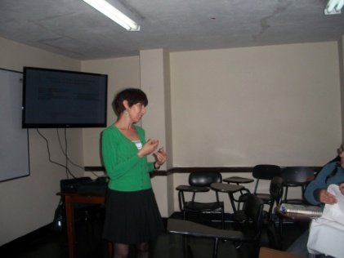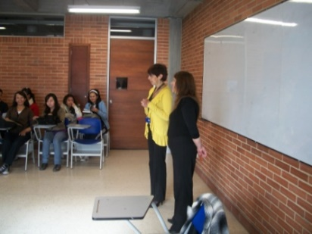
Docente de Uniminuto en la Monserrate Docente de la Monserrate en Uniminuto
2011 2011

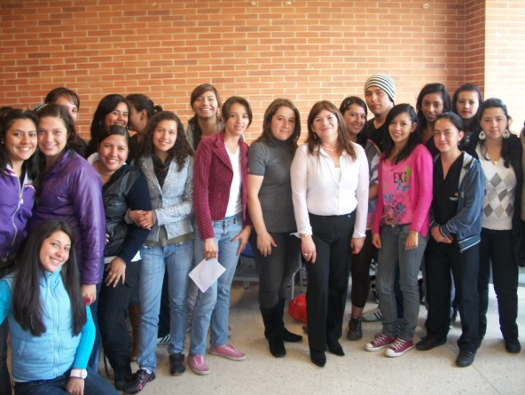
Profesora Adela Bustos de la Fundación Universitaria Monserrrate con estudiantes de la Universidad Minuto de Dios. Bogotá, 2011.

Y el nodo de la región centro oriente, se convierte en: Nodo Internacional de Grupo

Para lograr la participación de diferentes actores de unidades académicas a nivel nacional e internacional y actores sociales como estudiantes, profesionales, organizaciones; y en general, personas interesadas en compartir sus conocimientos, se consideró oportuno hacer uso de la tecnología para realizar encuentros con modalidad virtual.

Para la fundamentación de la propuesta de la herramienta virtual se consultó a Tomás Fernández García, quien ha aportado a la comprensión de los distintos métodos de la profesión. Para el caso del Trabajo Social de Grupos incluye el diseño de grupos virtuales como parte de la intervención de la profesión desde este método. Se hace referencia a algunos apartados que se considera que aportan a la justificación de la pertinencia de la propuesta elaborada desde el Nodo. Esta herramienta no pretende sustituir la presencialidad de la actividad del nodo; antes bien, pretenden fortalecerla y ampliar el alcance de las reflexiones allí formuladas: las nuevas tecnologías amplían todo el ámbito de actuación profesional del trabajador social con grupos como la posibilidad de las instituciones de ofrecer nuevos cauces de orientación, apoyo y capacitación a la población en general, y a grupos en situaciones difíciles en particular (Fernández, García & López Peláez, 2010, p. 142).

Como avance a esta propuesta se han tenido conversatorios virtuales con docentes de universidades internacionales a cargo de asignaturas y/o cátedras de intervención de Trabajo Social grupal. Las docentes participantes son de Argentina Universidad Nacional de San Luis- Facultad de Ciencias Económicas, Jurídicas y Sociales (UNSL-FCEJS); Universidad Nacional Pública de Gestión Estatal. Escuela Nacional de Trabajo Social (México), perteneciente a la Universidad Nacional Autónoma de México (UNAM) y Perú con la Universidad Nacional Mayor de San Marcos (UNMSM). A nivel nacional con la Universidad Mariana - San Juan de Pasto-Nariño.

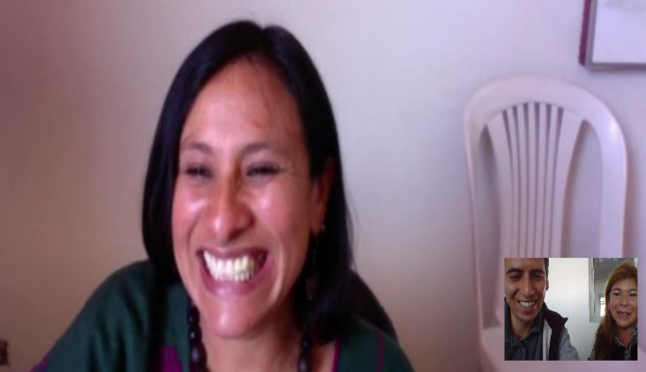
Conversatorio virtual con la profesora Ela Dorena Pérez de la Universidad Nacional de San Marcos Perú y los profesores Adela Bustos y Miguel Rodríguez de Colombia. Abril 2016

Encuentros virtuales.

Estos encuentros han propiciado el intercambio de reflexiones en torno a Trabajo Social de grupo a partir de: formación teórico – conceptual, metodológica, comprensión de la práctica; interpretaciones en torno a lo grupal y el lugar que ocupa en la profesión, en las Universidades y en la sociedad.

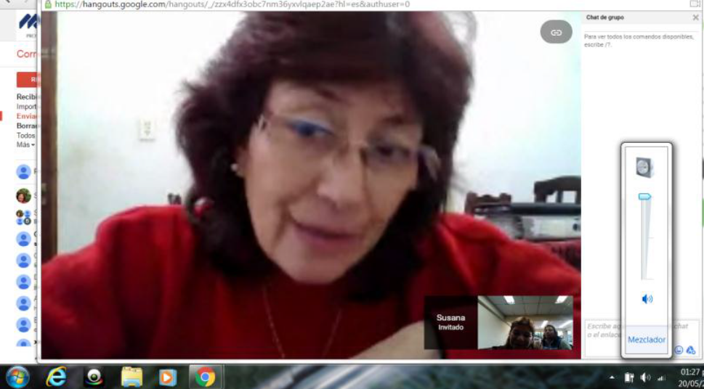
Conversatorio con la profesora Susana Salinas de la Universidad Nacional de San Luis – Argentina. Mayo 20 de 2016

País | Unidad Académica | Reflexiones en Torno a Trabajo Social de Grupo
Argentina | Universidad Nacional de San Luis | El principal objetivo es el estudiar el proceso de intervención profesional, con la metodología grupal, su especificidad y el rol profesional desde una perspectiva histórica, incluyen desde el inicio del desarrollo de la profesionalización de trabajo social, a partir de la recuperación desde el trabajo de pioneras de trabajo social y cómo se fue desarrollando inicialmente la metodología de abordaje grupal, y a partir de allí específicamente van contextualizando desde Inglaterra, Estados Unidos, Latinoamérica y Argentina. Continúan con los estudios específicos de la metodología de grupo a partir del estudio de la definición grupal y ahí no solamente grupos cooperativos con la línea de psicología social de Pichón Riviére, este año ampliaron la mirada y lo ven fundamentalmentamente a partir de los aportes de Trabajadores Sociales que han escrito en grupo, ven las definiciones, las categorías grupales, todo lo que implica el proceso metodológico, el proceso de intervención grupal por fases, el proceso metodológico y por etapas o momentos, el estudio del proceso grupal y finalmente ven los grupos en las organizaciones sociales , cuáles son las características que toman los grupos según sea la organización donde se desarrollan.  Práctica la desarrollan en organizaciones sociales de la comunidad. Este año particularmente se van a insertar en comedores y en merenderos barriales de barrios periféricos o periurbanos; es decir, barrios que tienen dificultades en el acceso a bienes y servicios públicos. Los comedores y merenderos son un paleativo de las problemáticas sociales. Allí los estudiantes van a realizar intervenciones acotadas no intervenciones plenas por que al estar en segundo año se considera que no tienen las herramientas plenas como para desarrollar una intervención total; es decir, van a realizar intervención acotada de observaciones, entrevistas y un diagnóstico de los grupos que observen.
Mexico | UNAM | La Asignatura de Teoría de grupo y trabajo social la ven en tercer semestre de la licenciatura, tiene una carga horaria de 4 horas a la semana, se organizan por semestres, solo se ve en ese semestre. Dentro de los contenidos hacen una ubicación de Trabajo social y de Trabajo Social con Grupo, luego ven una unidad sobre las nociones de lo colectivo, abordan relaciones sociales, procesos sociales, colectivos sociales, para que los estudiantes comprendan lo que tiene que ver con la otredad, la alteridad y las interacciones, en la unidad tres trabajan, estructura, dinámica y proceso grupal con los subtemas que ello implica y en una última unidad están intentando, esto no lo contempla el plan de estudios original, mirar cómo podría ser la intervención de trabajo social con grupos, está a cargo de un solo académica, que suele tener entre 50 y 60 estudiantes.  Práctica. Primer nivel práctica comunitaria, segunda práctica regional y práctica de especialización en los tres niveles de esa práctica se hace trabajo con grupos, ha sido la estrategia de intervención que más se ha privilegiado. El diseño de la temática tiene los fundamentos teóricos en psicología social, luego se han retomado los aportes de Yolanda Contreras y Tomás Fernández, habría que empezar a sacarlo de la psicología social para hacer aportes desde Trabajo Social. Las prácticas se hacen sobre todo en instituciones del gobierno, también hay trabajo con organizaciones de lo civil, pero es minoritario.
Colombia | Universidad Mariana de Pasto | Han tenido ajustes del plan curricular tienen un pensum activo y uno nuevo. Hace más o menos año y medio no han trabajado la cátedra de grupo; están estructurándola con los ajustes del nuevo plan curricular por eso el interés desde la Universidad. Se viene trabajando el proceso de movilidad de otras cátedras.  Inicialmente, estaban trabajado una estructura de la siguiente forma: por unidades de conceptos básicos de lo que es trabajo social, grupo, el estudio de los grupos, proceso grupal, terapia de grupo, técnicas de intervención de grupo.  A nivel práctico, trabajaban a través de las juntas de acción comunal donde insertaban a los estudiantes después del referente teórico, las prácticas están orientadas de acuerdo a los métodos de intervención tiene áreas de intervención específicas de grupo, tienen alianzas con instituciones como PROINCO, trabajan con grupos de jóvenes, Bienestar Familiar, trabajan con hogares sustitutos donde se han hecho procesos investigativos acordes al proceso de la dinámica del método.  También tienen una alianza con Ecuador tienen unos convenios con la alcaldía de la zona fronteriza, se está aportando a la organización específicamente a organizar la política pública de Tulcán
Colombia | Universidad Colegio Mayor de Cundinamarca | El componente tiene unos contenidos temáticos y uno es el contexto histórico de surgimiento y la evolución de trabajo social de grupo y el método de grupo, historia, el aporte de Trabajo Social de grupo, el aporte de las ciencias sociales al método, el análisis de los procesos constitutivos y características de evaluación, se hace una precisión de los conceptos de grupo, la terapia de grupo, trabajo con grupo, trabajo social con grupos, modelos, método y metodología de grupo, tipos de grupo, etapas por las que evoluciona el grupo desde diferentes autores, se mira el análisis de una matriz teórica y su correspondiente constelación, también hay una matriz que permite identificar el proceso de investigación para hacer el trabajo de intervención grupal que es un modelo de intervención sobre la realidad, las funciones, roles, los principios y objetivos de grupo.  Otro gran capítulo que se ve en los fundamentos teóricos son las perspectivas teóricas y analíticas que fundamentan el análisis de la realidad social para el trabajo social de grupo, se ven todas las perspectivas teóricas de grupo: estructuralismo, el funcionalismo, el estructural funcionalismo, el positivismo, las teorías comprensivas, las teorías críticas. Luego se articulan estas perspectivas teóricas con la teoría de la acción social, la teoría de la acción comunicativa, la teoría de Firo, la teoría de la residencia, luego se mira el análisis de la dinámica interna y la dinámica externa del grupo, concepto de la intervención social y su articulación con los elementos característicos de dinámicas grupales, analizados desde: control social, cohesión grupal, cultura grupal, patones de comunicación e interacción. Luego miran el contexto social y su relación con la dinámica externa de los grupos.  En VI semestre están en la práctica de grupo, para esta práctica es prerrequisito haber aprobado los fundamentos teóricos de grupo, se inicia haciendo una caracterización y un diagnóstico grupal para poder diseñar un proyecto el cual es ejecutado y evaluado. Es importante aclarar que las prácticas en la universidad Colegio mayor de Cundinamarca están dadas por los métodos: en IV investigación social, V Intervención individual y familiar, VI intervención Grupal VII y VIII se realiza la práctica de comunidad. Cuentan con el acompañamiento de un docente 9 horas a la semana. Ellos tiene 20 horas de práctica se tienen campos como: INPEC, en colegios, Fuerza Aérea colombiana.
Colombia | Universidad de la Salle | Sus prácticas son un poco diferentes, no están articuladas a los métodos, hacen práctica por problemas, es posible que en la práctica encuentren l experiencia con grupos o es posible que no. Lo que acompañan es el espacio académico llamado Trabajo Social con Grupos, ubicado en el III semestre en el plan de estudios, es el primer método de Trabajo Social específico con el que se encuentran los estudiantes en su proceso académico, la intensidad horaria es 4 horas para trabajo en aula y 8 horas para trabajo individual fuera del aula.  En el espacio de Trabajo Social con Grupos, se inicia haciendo una mirada acerca de la compresión de los grupos humanos, que parte de sus dinámicas, los fenómenos asociados a las experiencias de grupo, una conceptualización de que son los grupos, se centran en grupos pequeños, se reflexiona acerca de los grupos como espacio vital para la socialización, para la construcción de sujeto.  Después se realiza una mirada específica de Trabajo Social a partir de la historia del método de grupo, se hace una lectura de cómo ha sido el devenir histórico de la profesión en términos de la profesión en términos de la intervención con grupos y cómo se ha construido a sí misma como un espacio del ejercicio profesional y cuáles son los aportes del trabajo social a la teoría de grupo, teniendo en cuenta que es muy leído desde la psicología social, la sociología, se trata de hacer un reconocimiento de qué hace Trabajo Social desde lo histórico, es difícil pero están haciendo el ejercicio de recoger aportes propios del trabajo social o de trabajadores sociales. Después abordan la parte de fundamentación, se abordan los enfoques teóricos y metodológicos para la intervención, las teorías asociadas a este trabajo: interaccionismo simbólico, la acción comunicativa, la teoría del conflicto, cultura de grupo, diferentes modelos para esta parte toman la propuesta de Tomas Fernández (modelo conductual, centrado en la tarea, el sistémico y el de ayuda mutua).  Durante el curso tiene una aproximación práctica a un ejercicio con un grupo , a partir de una aproximación a un grupo, tener la oportunidad de participar, poder hacer observaciones, entrevistas, comprensiones acerca de las dinámicas de un grupo y construir a partir de los que están viendo y del diagnóstico una propuesta de trabajo con los grupos, no llegan a ser una intervención concreta por que el tiempo no lo da, terminan con una propuesta consolidada y esa propuesta si llega a cierto nivel de intervención; en este semestre si se ha tenido la posibilidad de alcanzarlo, con el 50% de los grupos (tienen 6 grupos), no es total pero se tiene un avance.
Colombia | Unimonserrate | La temática aparece actualmente en el currículo como Trabajo Social de Grupo-Trabajo de campo, se ve en simultanea la teoría y la práctica. En cuanto al componente teórico se ven elementos parecidos a los mencionados: componente epistemológico, antecedentes del método, en Europa, Estados Unidos, Latinoamérica, Colombia y se recoge cuál ha sido el desarrollo del método en Bogotá, se aborda los modelos de intervención, la dinámica interna, las cuatro áreas básicas, roles y tareas, grupos con los cuales puede intervenir un Trabajador Social, proceso metodológico, metodologías, técnicas y dinámicas, etapas o fases por los que pasan los grupos teniendo en cuenta varios autores, clásicos, contemporáneos: Natalio Kisnerman, Vinter, Napier.  La práctica se realiza en diferentes instituciones, se tiene un promedio de 100 instituciones ubicadas en las diferentes localidades de la ciudad de Bogotá y en algunos municipios aledaños. Los estudios de impacto permiten identificar que se está interviniendo en diferentes campos de actuación profesional: Protección, Salud, Educación, Promoción Comunitaria, laboral, ambiente, gerontología.

El primer y segundo encuentro se realizaron de manera virtual en torno a: ¿Qué es Trabajo Social de Grupo?, en la cual se presentó una ponencia de la profesora Susana Salinas de la Universidad Nacional de San Luis – Argentina; y, la ponencia denominada: Reconfigurando y configurando la comprensión de grupo desde Trabajo Social por la Profesora Andrea Castillo, la profesora Viviana Contreras y el Profesor Miguel Rodríguez de la Fundación Universitaria Monserrate de Bogotá – Colombia.
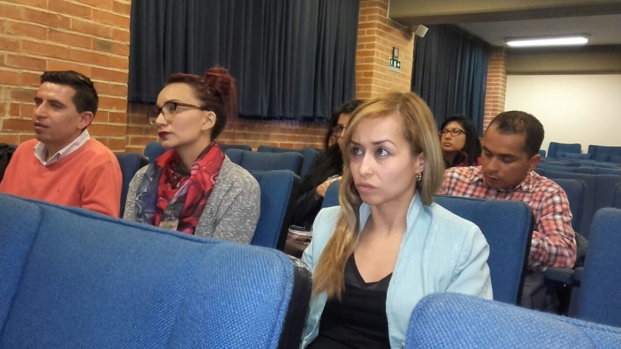
Profesora Andrea Castillo, la profesora Viviana Contreras y el Profesor Miguel Rodríguez. Ponencia denominada: Reconfigurando y configurando la comprensión de grupo desde Trabajo Social

Participación en encuentros.

- Participación en evento internacional realizado en México denominado: "Segundo Congreso Internacional de la RIEATS: Fundamentos Teórico-Metodológicos y Nuevos Campos de Oportunidad en el Trabajo Social Contemporáneo", con el trabajo denominado: "Reflexiones en torno a uno de los métodos de Intervención profesional”, presentado por las profesoras Susana Salinas de la Universidad Nacional de San Luis – Argentina; y, la profesora Adela Bustos, de la Fundación Universitaria Monserrate – Unimonserrate de Colombia.

- Participación en el IV Encuentro Académico Nacional de Cátedras de Trabajo Social con Intervención en lo Grupal” Facultad de Ciencias Sociales de la Universidad de Buenos Aires - Carrera de Trabajo Social- Abril/2018, socialización de la ponencia “propuesta interuniversitaria de construcción disciplinar sobre el trabajo social con grupos: la experiencia del nodo internacional por los profesores Mgt. Adela Bustos, Mgt. Adriana Ornelas, Mgt. Miguel Rodríguez; y Esp. Susana Salinas, adicional a lo anterior se difundió el nodo internacional, lo que favoreció la vinculación al nodo de las Profesoras Bibiana Travi de la Universidad José C. de Paz y de la profesora Viviana Ibáñez de la Universidad de Mar del Plata.

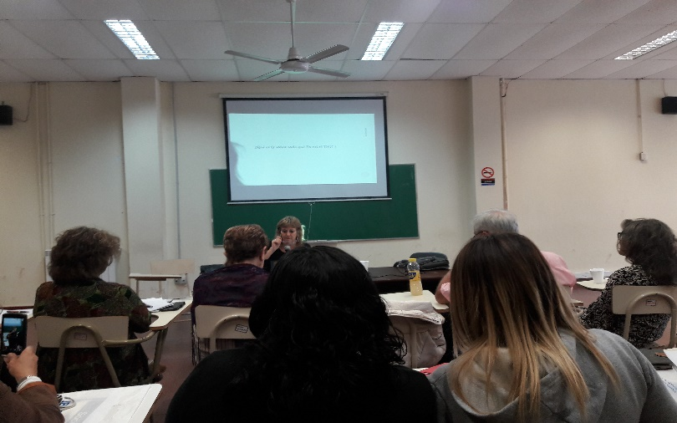
Profesora Bibiana Travi. Ponencia de apertura al Encuentro en la Universidad de Buenos Aires. Abril 2018

Organización de Encuentros Internacionales de Trabajo Social de Grupo

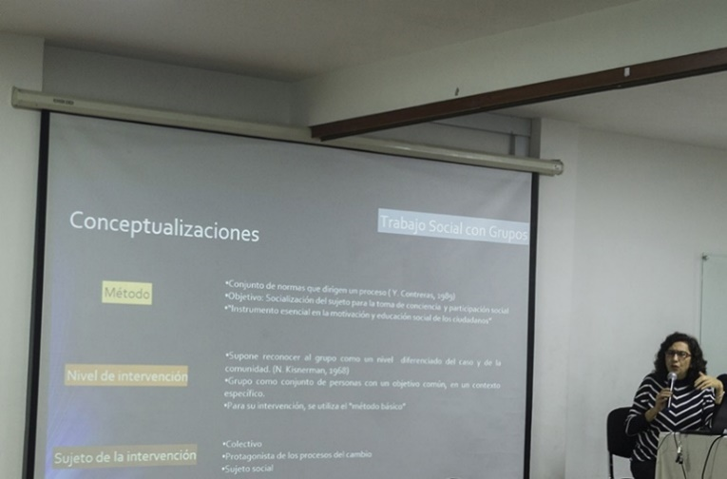
III Encuentro Internacional del nodo de Trabajo Social de Grupo. Profesora Adriana Ornelas. Universidad Nacional Autónoma de México. 2017

Realización de tres encuentros internacionales del Nodo de grupo; dos virtuales y uno presencial en los que se ha contado con la participación de docentes y estudiantes. El tercer encuentro que fue presencial, fue denominado: Intervención grupal, una mirada desde la formación en Trabajo Social; en la cual se presentaron las ponencias:
Nombre del ponente | Nombre de la Ponencia | Universidad | Ciudad - País
Alejandro Rodríguez Villamizar | Aportes para el fortalecimiento de la formación profesional a partir de las apuestas del trabajo social con grupos | Universidad de la Salle | Bogotá - Colombia
Adriana Ornelas y Nelia Tello | Formación de trabajadores sociales para la intervención con grupos | Universidad Nacional Autónoma de México | Ciudad de México - México
Carolina Cruz y Gleydi García | Trabajo social de grupo: conceptualización y práctica en la  Fundación Universitaria Monserrate Unimonserrate | Fundación Universitaria Monserrate | Bogotá – Colombia
Susana Salinas | Trabajo Social Grupal: el desafío de poner las paradojas en movimiento para comprender los vínculos actuales. | Universidad Nacional de San Luis | San Luis - Argentina

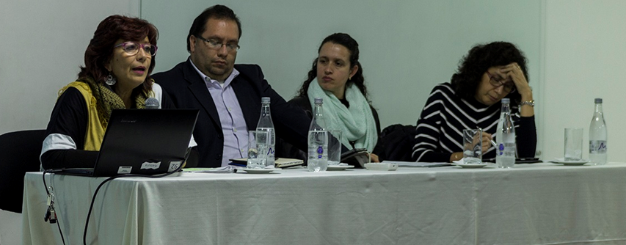
Ponentes del III Encuentro Internacional de nodo: Intervención grupal, una mirada desde la formación en Trabajo Social

Conversatorios interuniversitarios.

Curso de posgrado virtual “Socialización de prácticas y experiencias en torno a procesos de conflicto y reconciliación social”. El evento académico fue avalado médiate la resolución Número 745/17 por el decano de la facultad de Ciencias Económicas, Jurídicas y Sociales de la Universidad de San Luis. En la socialización participaron los docentes: Luis Alberto Arias, Patricia Carrera, Geovanny Mora, Jorge Aponte, Tatiana Pulido y Johanne Estrada (Unimonserrate). Entre las experiencias socializadas se encuentran: “La fundación Universitaria Unimonserrate y sus aportes a la construcción de Paz”, “Memorias del Exilio Político en Colombia 1980-2010”, Las Farc: de Guerrilla a Partido Político” y “El Camino del Perdón y la Reconciliación”. Las experiencias presentadas fueron de interés para docentes y estudiantes de la Licenciatura de Trabajo Social de la Universidad de San Luis. Manifestaron que aunque ellos han vivido situaciones fuertes a nivel político lo vivido en Colombia les permite reflexionar sobre posibles formas de trabajo para reconstruir el tejido social quebrantado por la dictadura.

Intercambio de conocimiento entre estudiantes. Los estudiantes de la Unimonserrate realizaron un video para sus compañeros de la universidad de San Luis en el que presentaron sus experiencias de práctica y la articulación con la asignatura de trabajo social de grupo.

Conversatorio Interuniversitario Internacional entre la Fundación Universitaria Monserrate y la Universidad Nacional de San Luis denominado: socialización de intervenciones grupales que favorecieron la reconstrucción vincular en contextos de conflicto y reconciliación social de Colombia: aportes estudiantiles.
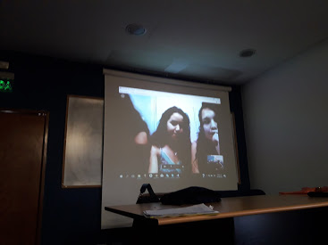
Grupo de estudiantes de la Fundación Universitaria Monserrate en comunicación vía Skype con docentes y estudiantes de la Universidad Nacional de San Luis – Argentina. Abril 2018

Movilidad docente.

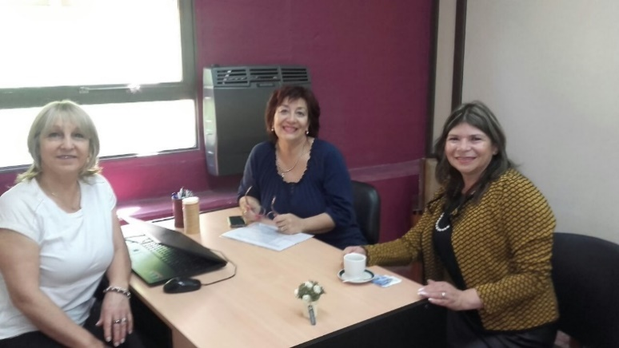
Profesoras Susana Salinas, Susana Alegre y Adela Bustos. Experiencia de movilidad. 2017

Movilidad docente realizada dentro del Convenio marco firmado entre la Universidad Nacional de San Luis (Argentina) y la Fundación Universitaria Monserrate Unimonserrate (Colombia). El primer semestre de 2017 las profesoras Susana Salinas y Susana Alegre estuvieron (de la Universidad de San Luis-Argentina) estuvieron en la Unimonserrate.

En el segundo semestre del 2017 la profesora Adela Bustos (de la Unimonserrate-Colombia) estuvo en la Universidad Nacional de San Luis. Estas movilidades permitieron afianzar el conocimiento entre las dos universidades. Se programaron encuentros con representantes de diferentes instancias de las universidades y los programas y conversatorios con estudiantes.

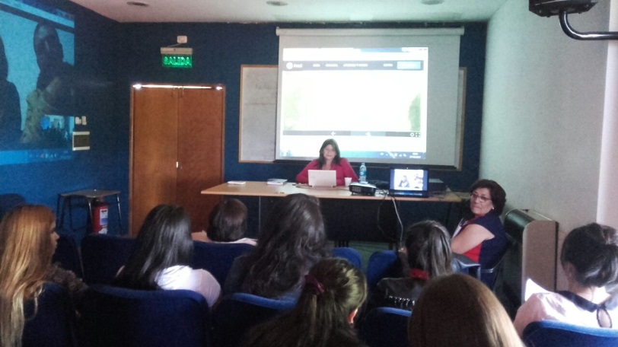
Profesora Adela Bustos de la Fundación Universitaria Monserrate en la Universidad Nacional de San Luis. 2017.

En el mes de Abril de 2018, en el marco de movilidad docente de Miguel Rodríguez Suárez a la Universidad Nacional de San Luis en Argentina, se dictó el Seminario de Posgrado de Formación e investigación denominado: “socialización de investigaciones que generaron desarrollos teóricos de nuevos procesos vinculares en contextos de conflicto y reconciliación social de Colombia. Hallazgos y conclusiones”.

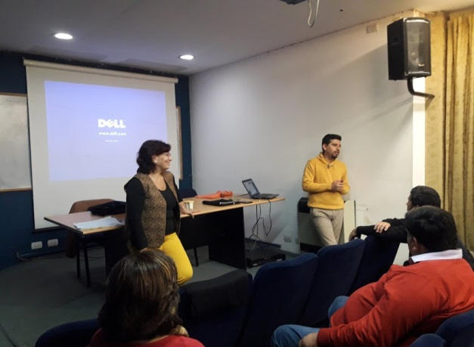
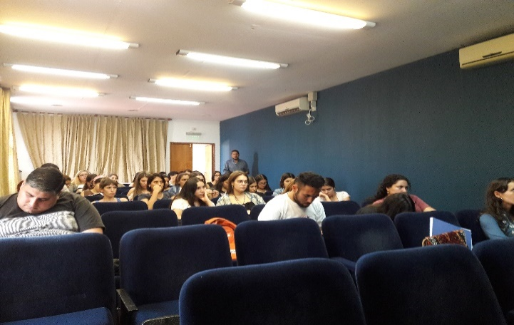
Profesor Miguel Rodríguez Suárez con estudiantes de la Universidad Nacional de San Luis – Argentina. 2018

Capacitaciones

Asistencia de la profesora Susana Salinas de la Universidad Nacional de San Luis y del Profesor Miguel Rodríguez Suárez a la capacitación en desarrollo sobre género, sexualidades y derecho a una vida sin violencia a cargo de la profesora María Luisa Femenias y de Analía Aucía.

Profesora María Luisa Femenias. Universidad Nacional de San Luis – Argentina. 2018

Visitas académicas:
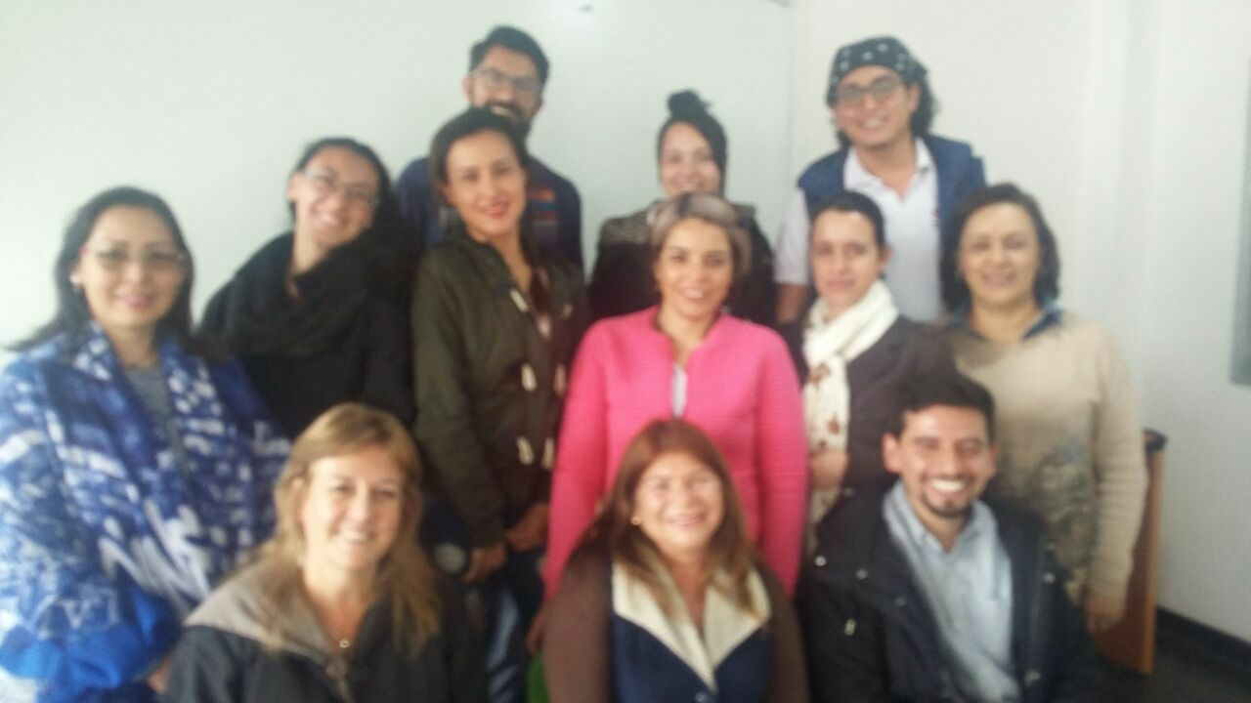
Visita de la Profesora Bibiana Travi de la Universidad José C. de Paz de Argentina a la Fundación Universitaria Monserrate -Unimonserrate. 2018

Durante el 2018 han visitado a la Fundación Universitaria Monserrate – Unimonserrate, la profesora Ela Dorena Pérez de la Universidad Nacional Mayor de San Marcos de Perú – Lima y la Profesora Bibiana Travi de la Universidad José C. de Paz de Argentina. Las visitas permitieron reflexiones en torno al método de grupo con profesores y estudiantes de Colombia.

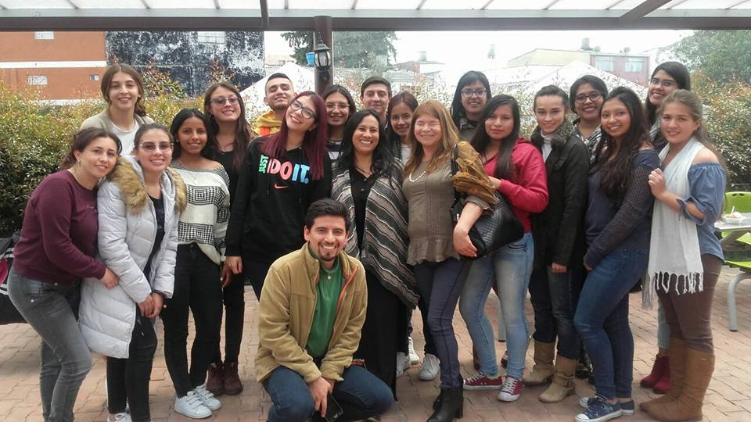
Visita de la profesora Ela Dorena Pérez de la Universidad Mayor de San Marcos de Perú –Lima a la Fundación Universitaria Monserrate - Unimonserrate. 2018.

Encuentros del nodo internacional

El nodo realiza reuniones frecuentes durante el semestre, ya sea en modalidad virtual y/o presencial para seguir reflexionando en torno a grupo.
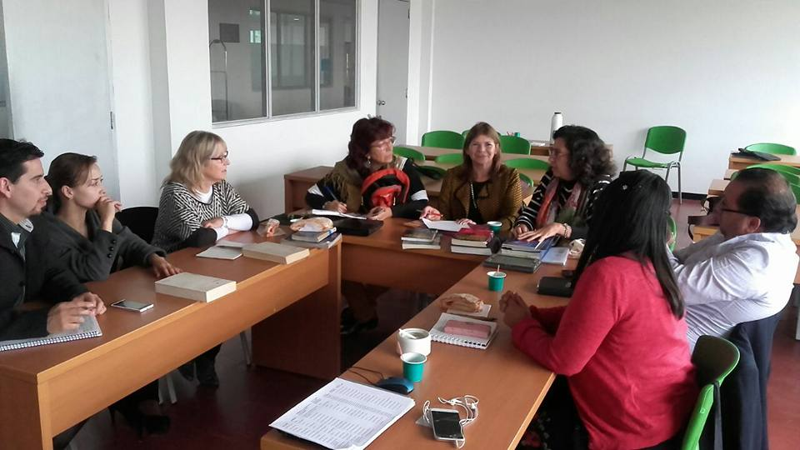
Encuentro presencial de profesores del nodo de grupo en la Fundación Universitaria Monserrate Unimonserrate. Profesores de Argentina, México y Colombia.

Algunas reflexiones desde el Nodo Internacional de Trabajo Social de Grupo.

Fortalezas del trabajo realizado por el Nodo

El trabajo colectivo en Trabajo Social representa una paradoja: mientras que por un lado se afirma que es necesario promover la organización y participación de la población; por el otro, al interior del gremio, difícilmente se impulsan actividades organizadas colectivamente; al respecto se destacan tres dimensiones: la formación académica, el ejercicio profesional y la práctica académica.

En la formación académica, efectivamente se habla a los estudiantes de la importancia de trabajar juntos, de hacer equipo; sin embargo, quienes ejercemos la docencia hemos constatado la dificultad que ello implica por varios factores: el primero está relacionado con el hecho de que muchos de los estudiantes prefieran realizar actividades de manera individual (signo de nuestra época) porque les cuesta mucho trabajo llegar a acuerdos ya que se les ha formado en la idea de la imposición más que en la de la conciliación y en la idea de la competencia más que de la colaboración, al respecto Malespina (2013), señala que “las personas tienden a interesarse más en mejorar su condición individual y distinguirse de los demás a través de la competencia, el logro y el poder”, (p.8), lo cual provoca poco interés por la colectividad.

Otro factor es el relacionado con el aporte de cada uno de los miembros al trabajo en equipo, el cual solo en pocas ocasiones es equitativo creando la sensación de que algunos hacen todo y otros nada y entonces se pierde el sentido de estar juntos; en un estudio realizado por Bustamante con estudiantes se señala que: “el 12% considera el trabajo en equipo como improductivo y el 21% cree que es una pérdida de tiempo porque solo podría trabajar mejor” (2015, p.73). Ante ello, se encuentran dos posturas posibles de los docentes: la primera, reforzar la idea del individualismo señalando que lo mejor es que cada uno haga el trabajo por su cuenta, desalentando así la posibilidad de que desarrollen habilidades sociales para la conciliación, para la resolución de conflictos, para la escucha activa. La segunda opción de los profesores es promover que el equipo discuta y enfrente los conflictos en pro del objetivo común, lo cual les permitirá no solo cumplir con el trabajo encargado, sino fortalecer la idea de la importancia del trabajo colectivo.

En el ejercicio profesional, se encuentra una tendencia similar; en un estudio reciente de Ornelas y Brain (2016) dirigido a egresados de la carrera de trabajo social, se encontró que la mitad de los entrevistados considera que:

…no existe en trabajo social la facilidad para agruparnos y señalaron como factores incidentes: el hecho de que no se fomenta desde al ámbito académico (22%), el reconocimiento de que somos individualistas (22%) y la falta de interés (17%); seguidos por conflictos de liderazgo, falta de participación, no saber trabajar en equipo y falta de recursos; la situación empeora cuando se les pregunta sobre la facilidad para trabajar con colegas de la carrera, obteniéndose respuestas que afirman que es más fácil trabajar con otros profesionales que con trabajadores sociales.

Adicionalmente a ello, cabe destacar que en términos generales la labor de los trabajadores sociales en ejercicio profesional se realiza o de manera individual o en equipos multidisciplinarios en donde solo participa un trabajador social; quizá de ahí esa dificultad para trabajar con los colegas.

En lo que se refiere a la academia, se encuentran propuestas para conformar seminarios inter y multidisciplinarios, redes académicas, grupos de investigación, entre otras formas de agrupación, en un esfuerzo por revertir esta tendencia y seguros de que el trabajo colaborativo trae importantes beneficios a la producción disciplinar.

En este sentido, el Nodo de Trabajo Social con Grupos representa, parafraseando a Yalom (1995), una expresión de los lazos que definen nuestro ser social como disciplina y profesión. Lo que caracteriza a este esfuerzo es que promueve un diálogo abierto entre colegas que con puntos de vista diferentes establecen debates que enriquecen las diversas posturas en torno a cómo entender el trabajo social con grupos. Al ser un colectivo internacional, permite el intercambio de experiencias de acuerdo a los contextos de cada país y al desarrollo que en ellos ha tenido, o no. El trabajo social con grupos; ha permitido identificar las producciones escritas relacionadas con la temática, distinguiendo aquellos aportes propios de la disciplina y la necesidad de seguir construyendo al respecto.

En los aspectos organizativos, se trata de un trabajo colaborativo en el sentido de que:
- El liderazgo es compartido, dependiendo de las tareas que se vayan a realizar.
- Existe una retroalimentación entre pares, basada en el respeto a los sujetos participantes, en donde se cuestionan los planteamientos de las diferentes posturas.
- Se valora el conocimiento y habilidades que cada uno de sus integrantes posee.
- Incentiva la crítica y reflexión en torno a tópicos que nos interesan como profesionales y académicos de trabajo social.

Adicionalmente, da un sentido de pertenencia a un colectivo de colegas que se interesan por seguir construyendo en torno al Trabajo Social con Grupos.

Importancia del Nodo Internacional de Trabajo Social de Grupo para la formación

Como se dijo al inicio, el Nodo de Grupo, tuvo su origen adscrito al CONETS (Consejo Nacional para le Educación en Trabajo Social en Colombia), desde donde se impulsó la idea de conformar la red MITRAS (denominación que significa Metodologías de Intervención en Trabajo Social), a través de tres nodos, los cuales asumen la denominación de acuerdo a los tres métodos clásicos de la profesión: caso, grupo y comunidad.

Desde entonces, el Nodo de Trabajo Social de Grupo, tuvo como uno de sus derroteros el aportar a la formación de los trabajadores sociales, desde este método en específico. En esta perspectiva, se han logrado las siguientes acciones en pro de la formación que corroboran y complementan la información socializada en los antecedentes del presente escrito.

Docencia.

Se han logrado establecer debates, consensos y disensos; en un principio, entre docentes y estudiantes de la ciudad de Bogotá, luego con docentes y estudiantes de diferentes ciudades del país; y, en la actualidad, a nivel de América Latina, especialmente con la participación de: Argentina, México y Colombia.

Se han revisado planes de estudio al interior de cada una de las unidades académicas y se han realizado estudios comparativos entre los mismos, pretendiendo establecer puentes de común unidad; y a su vez, poniendo en tensión la comprensión del método a través de preguntarse: ¿cuáles son sus aportes?, ¿cuáles son sus limitaciones?, ¿el estudio del método y la perspectiva clásica da respuesta a los requerimientos de la época actual?

La revisión documental realizada de manera comparativa entre los participantes de los tres países, ha contribuido a la reflexión de los programas de curso o sílabos, complementando bibliografía, generando reflexiones a nivel regional y revirtiendo en los estudiantes los debates y aportes realizados al interior del nodo.

En el caso de la Fundación Universitaria Monserrate Unimonserrate, las reflexiones realizadas en el nodo, contribuyeron en el planteamiento del curso de Trabajo Social de Grupo para el actual plan de estudios 2017, logrando ampliar una hora más semanalmente, logrando además el fortalecimiento del trabajo colaborativo y la presentación de reflexiones desde el nodo de grupo en diferentes espacios académicos.

Investigación.

Desde hace ya unos años atrás, se ha venido planteando la posibilidad de realizar una investigación de manera conjunta; esta proyección, se está empezando a ver consolidada a partir de este año 2018, cuando los docentes: Adriana Ornelas (Universidad Nacional Autónoma de México), Susana Salinas (Universidad Nacional de San Luis), Elizabeth Zamora (Universidad Mariana de Pasto-Colombia); y, Adela Bustos y Miguel Rodríguez (Fundación Universitaria Monserrate-Bogotá Colombia), unen esfuerzos, algunos ya respaldados por tiempos contractuales para plantear la propuesta que tiene por objetivo general: Identificar referentes bibliográficos relacionados con fundamentos epistemológicos y metodológicos de Trabajo Social de Grupo en América Latina potenciando la formación de los profesionales en las escuelas de trabajo social y la reflexión disciplinar en la región.

Esta investigación se tiene prevista para un periodo de tres años y se desarrollará en tres fases, a través de las cuales se pretende realizar revisiones bibliográficas en la región desde tres perspectivas: en lo concerniente a lo epistemológico, metodológico y técnico instrumental. Esta experiencia nos permitirá establecer un estado del arte en aras a próximos estudios que permitan potenciar el posicionamiento del método.

Extensión:

En lo relacionado con los aportes a la formación desde el nodo de Trabajo Social de Grupo, se han logrado impulsar diferentes acciones en relación a la proyección social del mismo, entre las cuales se resaltan las siguientes:

- Establecimiento de convenios interuniversitarios, entre los cuales se exalta la reactivación del convenio entre la Universidad Nacional Autónoma de México, la Universidad Nacional de San Luis, el convenio marco entre la Universidad Nacional de San Luis y la Fundación Universitaria Monserrate – Unimonserrate, el convenio entre la Fundación Universitaria Monserrate – Unimonserrate y la Universidad Mariana de Pasto.

- Participación en encuentros académicos, donde se han presentado las reflexiones relacionadas con las temáticas del nodo. Estas ponencias han sido socializadas en países como: México, Argentina, Colombia, Ecuador y Bolivia.

- Promoción de encuentros nacionales (en cada uno de los países participantes); y, desde el 2016, encuentros internacionales tanto modalidad virtual como presencial, donde diferentes actores han participado a través de reflexiones presentadas. La sede del primer encuentro internacional fue en la Fundación Universitaria Monserrate – Unimonserrate, la sede este año sería la Universidad Nacional de San Luis; pero, contemplando la realización del XXII Seminario Latinoamericano de Escuelas de Trabajo Social: proyecciones profesionales, académicas y de investigación para el Trabajo Social en América Latina y el Caribe ante el desafío de la crisis mundial, en el mes de Septiembre en la ciudad de Bogotá, se decidió unir las dos experiencias y presentar en el marco del seminario la experiencia del nodo en articulación con el encuentro internacional a través de un simposio auto organizado y una ponencia, propuestas que están a espera de concepto de aprobación.

- El establecimiento de convenios interuniversitarios, ha posibilitado la movilidad docente con la expectativa de poder iniciar la movilidad estudiantil. El año 2017 las profesoras Susana Alegre y Susana Salinas de la Universidad Nacional de San Luis, junto con la profesora Adriana Ornelas de la Universidad Nacional Autónoma de México, realizaron una estancia en la ciudad de Bogotá en la Fundación Universitaria Monserrate – Unimonserrate, a final de año la profesora Adela Bustos de la Fundación Universitaria Monserrate, realizó su estancia en la Universidad Nacional de San Luis; y este año, el profesor Miguel Rodríguez realizó su estancia en esta última Universidad en el mes de Abril.

- Se han realizado acciones a través de videos y videocoferencias para unir aportes entre los países en relación a la formación en Trabajo Social de Grupo.

Como se ha planteado hasta el momento, el nodo de Trabajo Social de Grupo, ha contribuido desde las tres funciones sustantivas impulsadas desde la educación superior a la formación de quienes han hecho una opción por el Trabajo Social como opción de vida y como profesión. Vinculado a la experiencia de los estudiantes, para nosotros como docentes ha sido una posibilidad de cuestionamiento y crecimiento profesional, que nos ha permitido en ocasiones poner en tensión el método y en otros momentos reafirmar la concepción del mismo.

Proyección del Nodo de Trabajo Social de Grupo.
La proyección del nodo de Trabajo Social de Grupo, ha permitido generar diversas reflexiones y explorar lugares de enunciación alternos tanto para la profesión como para la comprensión de grupo desde Trabajo Social. En concordancia con lo mencionado con anterioridad, se considera pertinente retomar algunas enunciaciones expuestas en la ponencia presentada en el Encuentro de Argentina, de acuerdo a lo que sostienen Bustos, Ornelas, Rodríguez y Salinas (2018),

Formar parte del nodo, nos llevó a pensar la riqueza de este tiempo al generarse espacios colectivos de estudio y reflexión nacional e internacional referido al campo disciplinar de intervención en Trabajo Social con Grupos.

Como habíamos dicho, Este campo de intervención se torna paradójico, se reconoce el valor de lo grupal, pero cada vez es más complejo estar con otros, construir vínculos, formar grupos. La idea es poner las paradojas en movimiento y con ello hacer aparecer planos de realidad para explorar y enriquecernos. Sabemos que ninguna posición abarca la totalidad de posiciones.

Con el nodo se ha generado un espacio de innovación, pero entendiéndola al decir de Matus, una innovación que revisa y cambia de principio a fin, no como realidad ilusoria de transformación y efectividad. Se intenta superar miradas grupofílicas y ejercitar comunicaciones dialógicas, que expresan diferencias y buscan puntos de acuerdos.

Insistimos en una innovación que busca otros sistemas de referencias que articulen lo particular, lo singular de cada sujeto, y lo global social. Todo en un ámbito que necesita reconocer subjetividades a partir de asumir las particularidades y estas, a su vez, como aportes para los espacios colectivos. Ya no basta con identificar características subjetivas solamente. El plus de los espacios y tiempos grupales es que la realidad da respuestas, el tema es cómo visualizarlas.

Se busca superar perspectivas lineales y desarrollar otras lógicas más globales y convergentes. Lo que provoca ampliar la capacidad de preguntas, reconocer miradas potenciales, otros diseños lógicos que redefinan nuestro potencial profesional y reconozcan otros puntos de anclaje grupal. Es una propuesta de trabajar en la transversalidad, en la revisión de la intervención profesional, repensar la didáctica; en la propia actitud, en gestos mínimos y acciones alternativas. Se vivencia un profundo cambio cultural, que dará lugar a otra historia y tratamos de comprenderlo.

El equipo conformado rescata el valor de conectividad con coherencia funcional respecto al trabajo vincular grupal local y global a la vez.

Trabajamos para ampliar nuestros márgenes de comprensión, intentamos responder preguntas que necesariamente se tornarán insuficientes, frente a una sociedad dinámica, con procesos vinculares dinámicos. Nos convertimos en sujetos de entrega, de trabajo en red, en un espacio de insurgencias de nuevo cuño al decir de Reguillo (2017). (pp. 13 – 14).

Para el 2018 se han programado las siguientes acciones:

- Académicas: se compartió bibliografía; se compartirán clases on line de colegas de cada país, para que los estudiantes puedan acceder a otras formas de pensar, expresar y estudiar lo grupal. Se están concretando acuerdos para ofertar electivas virtuales entre la Universidad Nacional de San Luis de Argentina y la Fundación Universitaria Monserrate – Unimonserrate de Colombia.

- Investigación: Se acordó un trabajo de investigación, que dará los primeros pasos de relevamiento de producción de estudios de grupo en cada país.

- Extensión y Proyección Social: Se afianzarán las acciones de intercambio de docentes y estudiantes. Producción conjunta nacional e internacional. También se buscarán recursos de financiamiento y respaldo de instituciones colegiadas de cada país.

Las anteriores, son alternativas perfectibles, provisorias, que buscan comprender cada día más, las lógicas vinculares en los contextos interconectados, complejos, dinámicos e inciertos actuales.

Integrante vinculada recientemente:
Profesora Bibiana Travi de la Universidad José C. de Paz de Argentina.

Referencias Bibliográficas

Asociación para el fomento del Trabajo Social con Grupos, S.A. Una Organización profesional internacional-AASWG- (2006). Recuperado de http://www.aaswg.org/files/Standards-Spanish.pdf

Baz y Téllez (2007). Dimensiones de la grupalidad: Convergencias teóricas. Anuario de Investigación: 2006 UAM-X. México. p.p 684-699. Recuperado de http://148.206.107.15/biblioteca_digital/capitulos/74-2252uns.pdf.

Bustamante, T. (2015). La fragmentación de las relaciones sociales cooperativas de los jóvenes estudiantes de escuelas secundarias públicas. Tesis de licenciatura. ENTS-UNAM. México.

Bustos, R. (2014) Intervención profesional desde el Método de Grupo en el Programa de Trabajo Social de la Unimonserrate a partir de las prácticas de entrenamiento, en el periodo 2008-2012. Investigación. Unimonserrate Colombia.

Bustos, A., Ornelas, A., Rodríguez, M., Salinas, S. (2018). Propuesta interuniversitaria de construcción disciplinar sobre el trabajo social con grupos: la experiencia del nodo internacional. IV Encuentro Académico Nacional de Cátedras de Trabajo Social con Intervención en lo Grupal” Facultad de Ciencias Sociales de la Universidad de Buenos Aires - Carrera de Trabajo Social- Abril/2018.

Fernández García, T., & López Peláez, A. (2010). Trabajo Social con grupos. Madrid: Alianza editorial.

Giraldo E., Carmen Lucia. (1996). Presentación libro. Bases Conceptuales para el Trabajo con Grupos, Bogotá, Editece, 1996
Henrry, S, East, J, y Schmitz, C. (2006). Trabajo Social con Grupos-Modelos de Intervención. Madrid: Narcea S.A.
López, Y, Martínez A, y Peralta, L (2009). Trabajo Social de Grupo: producción escrita, docencia y modelos de intervención. Bogotá Colombia.
Ministerio de Educación Nacional-República de Colombia (2007). Glosario de Educación Superior. Recuperado de https://www.mineducacion.gov.co/sistemasdeinformacion/1735/articles-213912_glosario.pdf

Malaspina, M. Individualismo y colectivismo y su relación con la identidad social en una muestra de docentes de colegios públicos de Lima metropolitana. Tesis de licenciatura. Pontificia Universidad Católica del Perú.

Ornelas, A. y Brain, ML. (2013). Trabajo colaborativo en el aula. Cuaderno teórico-metodológico no. 2. Serie: Formación y ejercicio profesional de los trabajadores sociales. Laboratorio Syndesmos, ENTS-UNAM- México.

Ornelas, A. y Brain, ML. (2016). Organización gremial en trabajo social: puntos de inflexión. Cuaderno teórico-metodológico no. 7. Serie: Formación y ejercicio profesional de los trabajadores sociales. Laboratorio Syndesmos, ENTS-UNAM- México.

Reguillo, R (2017) Paisajes Insurrectos. Jóvenes, redes y revueltas en el otoño civilizatorio. Ediciones NED

Salinas, S (2017) Emergencia de una lógica convergente para el estudio de los vínculos grupales: Notas preliminares de resonancias en curso. FCEJS-UNSL Argentina-Colombia

Webgrafía:
http://bibliotecas.ucasal.edu.ar/opac_css/index.php?lvl=author_see&id=15349
http//www.fnac.es/mp2260865/Documentacion-Social-Las-Tecnicas-del-Trabajo-de-Grupo
http://hablandodetrabajosocial.pot.com.co/2009/11/trabajo-social-en-europa.html
https://revistas.ucm.es/index.php/CUTS/article/viewFile/CUTS9898110103A/8222

Capitulo 3

Nodo de Comunidad

Se retomó en el 2011 la labor del nodo de comunidad, a partir del espíritu de trabajo colaborativo, con docentes de la universidad: Colegio Mayor de Cundinamarca, Universidad de la Salle, Universidad Externado, Corporación Universitaria UNIMINUTO, Fundación Universitaria Monserrate y la Corporación Universitaria republicana y con la participación de la Universidad Nacional en algunas reuniones y encuentros con estudiantes.
Interesados y comprometidos con el trabajo comunitario, su enseñanza y su producción, se ha adelantado un proceso de reflexión conjunta, con el ánimo de compartir no sólo aspectos pedagógicos, sino experiencias, expectativas, intereses investigativos y de proyección social, que aporten a la construcción del ideal disciplinar de nuestra profesión y al desarrollo del potencial de la comunidad académica en cada una de las instituciones participantes.
De igual forma, se concibe el nodo como un espacio lugar de encuentro, de expresión de subjetividades, intereses y sueños colectivos, a través del entretejido de saberes, experiencias y apuestas epistemológicas, metodológicas y axiológicas, reconocidas como nuevos conocimientos disciplinares en y desde las unidades académicas de Trabajo Social de Bogotá. Teniendo en cuenta los contenidos básicos y complementarios de trabajo social comunitario, los enfoques y la definición de criterios para su abordaje, las estrategias de enseñanza- aprendizaje, material didáctico, y las Bibliografías utilizadas. Permitiendo de esta forma re- significar y retomar los intereses de la academia frente a las metodologías de trabajo con comunidad, un acercamiento a las diferentes miradas y perspectivas actuales y las apuestas que como docentes universitarios tenemos frente al tema.
Por otro lado, se reconoce que, para el ejercicio de la profesión en lo comunitario y frente a los nuevos retos en el país en la construcción de espacios, sujetos y comunidades para la paz en territorios con historias estructurales de violencia, conflicto y pobreza, y desde estos contextos como el Trabajo Social actual tiene que formar en el desarrollo de un trabajador social comprometido social y culturalmente, que dé respuesta a las necesidades de contexto.

En este sentido este documento presenta los orígenes y antecedentes del nodo de comunidad, reflexiones y aportes, fortalezas del trabajo realizado su proyección a nivel de docencia, investigación y proyección social, con el propósito de seguir fortaleciendo la formación profesional de nuestros futuros profesionales en Trabajo Social.

Nodo de comunidad Trabajo Social Bogotá

Bibiana Esperanza Chiquillo
Universidad Externado de Colombia
Francisco Javier Patiño
Edgar Alfredo Pérez
Fundación Universitaria Monserrate

Gerardo Vélez Villate
Universidad De la Salle

Luz Begoña Marín Peña
Corporación Universitaria UNIMINUTO

María Inés Pérez Rocha
Universidad Mayor de Cundinamarca

Origen del Nodo de Comunidad

El Nodo de Comunidad nace por el interés y compromiso de las directoras de Trabajo Social de Bogotá en el año 2005. Con el fin de analizar y reflexionar acerca de: la formación profesional, el desarrollo de la disciplina, los métodos propios de Trabajo Social, los retos profesionales, nuevos paradigmas teórico-epistemológicos de las Ciencias Sociales, lo metodológico en el ejercicio profesional y los alcances y desarrollos disciplinares, entre otros.
El propósito del Nodo es reconocer la importancia de las alianzas y redes a nivel de Trabajo Social desde las diferentes unidades académicas de Bogotá, como una posibilidad de generar intercambios, reflexiones y conocimientos para el fortalecimiento de los procesos en Trabajo Social Comunitario.

El Nodo es un punto de intersección, que nos identifica y nos permite interrelacionarnos a partir del conocimiento, fortaleciendo la red de relaciones y construcciones colectivas. El cual ha generado: dinámicas de intercambio de saberes, experiencias, ilusiones y desencantos académicos, reflexiones sobre programas curriculares, textos, bibliografías actualizadas, propuestas metodológicas, enfoques, énfasis, entre otros.
La creación de una común-unidad de intereses docentes, investigativos y de proyección social, que aportan a la visión disciplinar de ciudad, de país, y contextos globales a partir de los nuevos retos y desafíos que como profesión se vislumbran para la formación de los futuros trabajadores sociales.
En este contexto, como red vivimos y sentimos la común-unidad, en la cual se promueve el respeto por cada individualidad, se practica la tolerancia, la flexibilidad frente a cada paradigma, la toma de decisiones por consenso a partir de los disensos y las interacciones que produzcan sinergias en el colectivo de la red. La comunicación y lo emocional fortalece el vínculo de nodo de comunidad, mediante el respeto por los procesos académicos, los intereses profesionales y los desarrollos en comunidad, lo que permite el sentido del nos para la consecución de objetivos comunes, dándole significado o razón de ser al nodo.
De igual forma, se ha fortalecido el nodo de comunidad a través de la utilización de nuevas tecnologías de información; realización de jornadas de encuentro entre las Unidades Académicas partícipes del nodo; elaboración de un proyecto de investigación conjunta, con el propósito de ser presentado al CONETS y COLCIENCIAS; la realización de cinco encuentros interuniversitarios de estudiantes de las diferentes unidades académicas. Y Participación en eventos nacionales e internacionales.

Reflexiones y aportes

La primera reflexión es cómo se evidencia la importancia del nodo de comunidad como un espacio de generación de conocimiento que permitió una visibilización de saberes como una sumatoria de los mismos para conformar un saber colectivo.
En este sentido, la construcción de un escenario que permite a partir de lo académico o establecer nexos con otros procesos que en el distrito particularmente y a nivel de Cundinamarca se vienen desarrollando respecto a procesos de promoción, participación y desarrollo comunitario, que han permitido articular el ejercicios desde los territorios y el de los campos de práctica por ejemplo, con las políticas institucionales, con la implementación de planes, programas, proyectos y estrategias que son orientadas hacia el desarrollo y el bienestar de los diferentes grupos vulnerables de la región.
De igual forma existe la posibilidad de visibilizar el conocimiento de los docentes que representan las diferentes unidades académicas en el marco de generar variadas publicaciones que permitan mostrar la reflexión, mostrar el debate las posturas epistémicas, pero también de aplicación en los territorios respecto al tema de comunidad no solamente en el país y a nivel internacional.
La siguiente reflexión va orientada hacia la invitación permanente a la participación en escenarios más allá de lo institucional académico, para poder crear en conjunto metodologías de trabajo en diferentes líneas poblacionales entre entes territoriales y en la aplicación de procesos relacionados con planes de desarrollo nacionales locales municipales departamentales distritales y locales.
Comentar acerca de las reflexiones del Nodo de Comunidad es de gran valía en tanto se presentan varios aspectos relevantes en el crecimiento profesional y de trabajo colectivo encaminado a generar y reconocer opciones diversas respecto al abordaje del trabajo, mirada y concepción de lo comunitario, en un país como el nuestro con una alta gama de diversidad y pluralismo demográfico, social y de contraste entre situaciones poblacionales y territoriales de corte cultural, económico y socio político.
Las reflexiones orientadas al conocer a través de cada uno de los docentes que representen las unidades académicas, los saberes situados, los saberes observados los saberes decodificados, resignificados hacen que parte de una inmensa gama y posibilidad de generación de conocimiento.
Encontrar momentos de permanente, fraternidad ente los docentes Rostros humanos individúales y colectivos el constante trabajo colaborativo del equipo de integrantes y como resultados la innovación de la construcción de saber, de la forma de interpretar, leer contextos sociales, comunitarios y de los talentos y competencias que como docentes comparten experiencias, conocimientos y aprendizajes, anhelos y riqueza personal y profesional.
El Nodo de comunidad cobra su validez, cuando entiende que para su desarrollo debe contemplar, la docencia como facilitadora para la comprensión de la comunidad y del concepto en contexto; la investigación como estrategia transformadora y la proyección social o extensión como propuesta integradora, que, en términos de red y para autores como Machin (2013) y Calero (2013), constituye un conjunto de actores y las relaciones entre ellos, en este caso, una red de experiencias académicas en el tema de comunidad.
Desde esta perspectiva se organiza el primer encuentro de estudiantes el 26 de mayo de 2011 en la Universidad de la Salle, denominado “Saberes en comunidad, de cinco unidades académicas de Trabajo Social en Bogotá”, con la participación de: Universidad Colegio Mayor de Cundinamarca, Universidad de la Salle, Fundación Universitaria Monserrate, Corporación Universitaria Minuto de Dios- UNIMINUTO, Corporación Universitaria Republicana.
Es importante resaltar que la metodología se realizó por grupos de trabajo, de acuerdo con preguntas rectoras que permitieron reflexionar e intercambiar saberes desde las miradas de los estudiantes, conocer sus perspectivas frente a los retos y desafíos del Trabajo Social Comunitario.
Surgieron como propuestas:
- Articular las políticas públicas con los proyectos de intervención e investigación en comunidad;
- Fortalecer las relaciones interdisciplinarias y transdisciplinarias;
- Formulación de indicadores de evaluación para medir impactos en los procesos comunitarios;
- Visibilizar nuestra profesión en el ámbito rural;
- Generar redes interdisciplinarias que aporten al trabajo Social, desde otras perspectivas; seguir fomentando estos espacios de reflexión;
- La academia debe enfrentar retos desde las diversidades y diferentes contextos sociales específicos; el método regularmente es tradicional, es importante reflexionar su mirada epistemológica;
- La importancia de la investigación en estos escenarios es fundamental en la medida que se acerca a la realidad social y a su vez permite repensar sus prácticas y la acción profesional.

A partir de lo anterior se realiza en la Corporación Universitaria Minuto de Dios- UNIMINUTO, el segundo encuentro de estudiantes denominado “La investigación eje fundamental de la formación en Trabajo Social Comunitario”, se realizó en mayo 17 de 2012,con el propósito de crear un espacio de reflexión con los estudiantes de las diferentes unidades académicas de Trabajo Social Bogotá, entorno a la investigación comunitaria, dando a conocer los planes de estudio de cinco unidades académicas de Trabajo Social haciendo énfasis en la epistemología, prácticas e investigación.
Para facilitar la comprensión del Trabajo Social Comunitario desde la investigación, se utilizó la metodología de panel frente al tema, desde cada unidad académica participante, a partir de la reflexión sobre la importancia y relevancia para el desarrollo de la formación profesional, de cara a la trasformación de la realidad en los contextos del Trabajo Social comunitario
Algunas de las observaciones y sugerencias de los estudiantes fueron:
- Realizar con más frecuencia reuniones con los estudiantes para el debate de los diferentes puntos de vista, según cada unidad académica;
- Hacer énfasis en los enfoques epistemológicos, metodológicos, y teóricos que sustentan la intervención e investigación comunitaria y
- Las practicas e investigaciones deberían hacerse de manera interinstitucional con todas las unidades académicas de Bogotá -Trabajo Social.
De igual forma, se programó el tercer encuentro de estudiantes denominado “Enseñanza y práctica del Trabajo Social Comunitario”, realizado en la Corporación Universitaria Republicana, con el propósito de propiciar desde este escenario, un espacio de discusión, reflexión crítica y análisis de su pertinencia en el Trabajo Social Comunitario. Para su realización se utilizó la metodología de mesas de trabajo, enmarcados en las siguientes temáticas:

- Marcos de fundamentación teórico epistemológicos;
- enfoques teóricos, del Trabajo Social con comunidades; metodologías de intervención en Trabajo Social Comunitario;
- estrategias pedagógicas en aula para la formación en Trabajo Social Comunitario; experiencias de práctica en Trabajo Social Comunitario y
- experiencias de investigación en Trabajo Social Comunitario.

Es así como en mayo 8 de 2014 se realiza el cuarto encuentro de estudiantes de Trabajo Social Comunitario “Una mirada al Trabajo Social con comunidades, unidades académicas de Trabajo Social en Bogotá”, en la Universidad Colegio Mayor de Cundinamarca, dando continuidad a la metodología utilizada en el encuentro anterior por mesas de trabajo, pero con más disposición de tiempo para la reflexión entre los estudiantes.

Las mesas de trabajo se conformaron con base en temáticas tales como:

Marcos de fundamentación teórica y epistemológica; enfoques teóricos; metodologías de intervención; estrategias pedagógicas en aula; experiencias de práctica y experiencias de investigación.

Se realizó el “V Encuentro de estudiantes, proceso de enseñanza – aprendizaje en torno a lo comunitario, unidades académicas de Trabajo Social, Bogotá”, en las instalaciones de la Fundación Universitaria Monserrate, el 14 de mayo de 2015. Cuyo objetivo fue Intercambiar conocimientos y experiencias a cerca de procesos de enseñanza aprendizaje en torno a lo comunitario, unidades académicas de trabajo Social, Bogotá, con una metodología participativa a partir de preguntas orientadoras tales como:

Que estamos aprendiendo en comunidad; en la formación académica en comunidad, como se articula la teoría, con la práctica y lo metodológico y que necesitamos aprender para dar respuesta a los contextos comunitarios.

Posteriormente se llevó a cabo un panel de expertos, mesas de trabajo para finalizar con plenaria y reflexiones.
Este encuentro contó con la participación de estudiantes y docentes de las Universidades: Mayor de Cundinamarca, Fundación Monserrate, Corporación Minuto de Dios, Externado, La Republicana y la Salle, desde la mirada y experiencias de los estudiantes quienes adelantan proceso de formación, investigación e intervención en el área de lo comunitario.
El proceso descrito hasta el momento de la contextualización de lo que ha sido el Nodo de Comunidad desde las diferentes unidades académicas, ha sido sin lugar a duda una oportunidad y un proceso de construcción participativo, dada su importancia y los aprendizajes adquiridos.
La Corporación Universitaria minuto de Dios, en la Facultad de Ciencias Humanas y Sociales, organiza en el año 2011, el III seminario internacional de Trabajo Social Comunitario denominado “Gestión asociada y Trabajo Social Comunitario” y el nodo de comunidad participa con una ponencia denominada “el nodo de comunidad: una experiencia significativa para compartir”. En este evento se resalta la importancia del nodo partir de un trabajo colaborativo de carácter interinstitucional a fin de fortalecer los procesos de enseñanza-aprendizaje en comunidad, el articulo presentado fue publicado en las memorias del evento.
El Trabajo Social ha tenido avances en la formación, los cuales se evidencian en los procesos de acreditación, pero se hace necesario iniciar estudios e investigaciones en torno a la formación profesional, con miras a incidir en la calidad de la Educación en Trabajo Social desde la definición de currículos construidos colectivamente a partir de las necesidades de los contextos y las propuestas y expectativas de sujetos que se quieren formar, en este sentido se presentó a la Junta directiva del Conets un proyecto de investigación conjunta, cuyo título fue “formación en Trabajo Social Comunitario en seis unidades académicas, una acción de cambio y transformación”
Se propuso como objetivos: identificar los fundamentos epistemológicos, conceptuales y metodológicos en las unidades académicas de trabajo social de Bogotá para determinar los procesos de enseñanza aprendizaje.
Realizar un estudio comparativo de la formación en trabajo social comunitario de las unidades académicas de Bogotá para establecer la pertinencia de la formación profesional.
Elaborar propuesta de mejora de calidad académica de la profesión de trabajo social comunitario en Bogotá.
El análisis de estos fundamentos en los programas de Trabajo Social de Bogotá, con miras a la identificación de la formación en trabajo social comunitario, a partir de la técnica de revisión documental, entrevistas estructuradas y semi-estructurada, encuestas, se realizó con la intencionalidad de publicar un artículo y elaborar un libro, pero infortunadamente no fue aprobada esta investigación.
Desde esta perspectiva, las Unidades académicas de Trabajo Social en Bogotá demandan currículos flexibles, actualizados, de alta calidad, y con un contenido que incrementen la crítica y la reflexión sobre las realidades sociales; pero que a su vez promuevan la creatividad, la innovación, el desarrollo de competencias para ponerse en práctica en los espacios sociales que lo demandan
Desde Colombia, el Nodo de comunidad en coordinación con la Comisión de Generación de Conocimiento del CONETS y en conjunto con la Universidad de Alicante España organiza el Simposio” saberes y practicas entorno a los servicios sociales “Nuevas construcciones del Trabajo Social en el marco de las realidades locales y globales”.
Este simposio se organiza en el octavo Congreso Internacional, cuyo título fue “Tiempos posthegemonicos: sociedad, cultura y política en América Latina”, que se realizó en Salamanca, España, los días 28, 29 y 30 de junio y 1 de julio de 2016, organizado por el Consejo Europeo de Investigaciones Sociales de América Latina (CEISAL) y el Instituto de Iberoamérica de la Universidad de Salamanca.
CEISAL es una red que agrupa a los principales institutos, centros especializados en estudios de América Latina y asociaciones nacionales de investigación social. Cuenta actualmente con cincuenta y un miembros que representan a 19 países europeos. Genera espacios de reflexión plurales y críticos desde las diferentes disciplinas de las Ciencias Sociales para avanzar en el conocimiento de la realidad social, cultural, económica y política de América Latina en tiempos posthegemonicos.
Se presentaron en el simposio alrededor de 20 ponencias, y en el cual se visibilizo el Trabajo Social en Colombia, varios de los integrantes del nodo presentaron sus ponencias y su trabajo trascendió a nivel internacional, en líneas temáticas:
- Pensar epistémico: construcción de referentes ético-político/ teórico metodológico.
- Nuevos saberes y prácticas en torno de las políticas sociales.
- Gestión y desarrollo en el marco de lo social y cultural.
- Educación y formación, Retos y perspectivas.

Fortalezas del Trabajo Realizado.

Una fortaleza el nodo de comunidad desde sus inicios es la apertura a las diferentes posturas del conocimiento que se tenga desde las diferentes escuelas de trabajo social de Bogotá
El colegaje con el cual se desarrollan todos los procesos que fueron planteados dentro del nodo por un lado el plan de trabajo que fue construido año tras año, con una peridiosidad mensual de reuniones, cada una de las cuales se realizaron en diferentes Universidades y posteriormente en el cumplimiento de este con compromiso, mística y profesionalismo.
La inclusión del saber, como fortaleza desde la construcción colectiva de la opinión, la postura de los estudiantes, de las diferentes escuelas o unidades académicas de Trabajo Social, frente a los encuentros estudiantiles que se programaron año tras año, para poder identificar su sentir como actores fundamentales de los procesos de enseñanza-aprendizaje entorno a lo comunitario y sus desarrollos a nivel nacional e internacional.
De igual forma, la construcción sistemática de posibilidades para la discusión, el análisis y la reflexión de una mirada transdisciplinar, el trabajo dirigido hacia y con las comunidades también desde lo teórico y lo práctico, de las buenas acciones teórico- prácticas desarrolladas desde cada unidad académica esto es: permitir el saber entre las miradas matizadas de escuelas sociales nacionales e internacionales acerca de qué significa comunidad, hacia dónde se va históricamente y cuáles son las tendencias del desarrollo de la comunidad en diferentes lugares del planeta.
De otro lado las posturas metodológicas que se tienen para la aplicación de los procesos en las comunidades atendiendo a su diversidad a su contexto a sus idiosincrasias, con base en unos objetivos determinados, características de la comunidad y las necesidades con base en contextos específicos.
Así mismo, en cuanto a las prácticas académicas desarrolladas en diferentes escenarios de Bogotá particularmente y algunos municipios cercanos se podía establecer la postura de la unidad académica en el marco de planes de acción. Finalmente, dentro de las fortalezas del Nodo de comunidad, está el conocer las unidades académicas a nivel de su infraestructura, sus mallas curriculares, tendencias, sus colectivos de trabajo relacionados con la temática abordada.

Proyecciones del nodo

Reconocer que, aunque abordamos mucha bibliografía europea, que resulta de aporte para la comprensión de dinámicas sociales y comunitaria, aporta aspectos metodológicos y permite problematizar nuestro quehacer profesional; Sin embargo, la aplicación de estos contenidos en nuestros contextos, no es del todo pertinente o replicable. Desde el nodo se podrían generar nuevas propuestas teóricas que articulen las experiencias de las diferentes unidades en contextos concretos y asumir el reto epistémico de una perspectiva latinoamericana en lo referente al acumulado -conceptual y práctico- del trabajo social comunitario.

En lo metodológico, convendría, arriesgarse a generar modelos de intervención comunitaria (Hyman, 1990) que trasciendan viejas discusiones sobre la separación de los campos de acción que dialoguen con el contexto y con otras disciplinas toda vez que se entiende la intervención como una experiencia de interdisciplinariedad, para intervenir la cuestión social en espacios microsociales caracterizados por la fragmentación de los lazos, la fractura o enfriamiento de los vínculos, la pérdida de identidad y cohesión de las comunidades(Carballeda, 2012). Lo cual nos planta el reto de pensar en las formas de intervenir dicha fragmentación involucrando elementos como lo histórico, lo solidario y lo lúdico expresivo, advirtiendo que no se trata de usar modelos preconcebidos y de ser refractarios a las innovaciones, sino que dialoguen con el contexto y con otras disciplinas, pero sobre todo que comprendan los ritmos y tiempos de las comunidades y no solo de la academia. En término de Marchioni, (2013) será el mismo proceso participativo y comunitario el que va a determinar este recorrido y sus prioridades (p. 77).
Es importante que estos nodos dialoguen con procesos similares en las demás regiones; que se generen espacios de Intercambio de experiencias de intervención comunitaria ya que esto nos permitiría ampliar la mirada que se tiene de lo comunitario desde la región centro; claramente limitada e insuficiente, y que no permite hacer propuestas que respondan a los desafíos de las particularidades que no exige el pensar lo comunitario en la construcción de país y que plasmen sus experiencias en artículos o libros y compartan sus saberes en escenarios nacionales e internacionales.
En perspectiva de retomar labores y potenciar los procesos de formación profesional en torno al quehacer profesional y el fortalecimiento disciplinar en escenarios comunitarios, se propone que el nodo de Trabajo Social Comunitario proyecte el desarrollo de sus labores hacia:
Producción académica de conocimiento, diseñar y desarrollar procesos de investigación sobre diferentes temáticas de su interés.

Procesos comunitarios en el distrito capital, específicamente una caracterización problematizadora de los sentidos (intencionalidades), niveles, tipos y finalidades de los procesos locales – distritales de participación comunitaria en la contemporaneidad. Ello implica una triangulación entre los referentes normativos, las prácticas concretas (y los sentidos mentados por quienes las desarrollan) y referentes teórico - conceptuales que se propongan.

Referentes teórico – conceptuales y metodológicos entornos a las funciones sustantivas (Docencia, investigación y proyección social), para la configuración, desarrollo y evaluación crítica de procesos de intervención con comunidades en diferentes escenarios comunitarios de la realidad nacional y latinoamericana.

Diálogos interdisciplinares e Inter epistémicos sobre sentidos, prácticas y aportes contemporáneos de lo comunitario.

Reflexión docente en trabajo colaborativo. Avanzar en la discusión y calificadora potenciadora de los referentes pedagógicos, ético-políticos, epistémicos, teórico conceptuales y didácticos de formación profesional en sentido de articulación teórico práctica y de incidencia social.

Generación de escenarios de encuentro, dialogo y debate estudiantil que complementen los procesos de formación profesional del trabajo social con comunidades.
Tejido de relaciones de cooperación y sinergia con diferentes actores institucionales, académicos y sociales para la creación y dinamización de iniciativas de incidencia social o legislativa (por ejemplo: para la construcción de paz, la pluralización de las ciudadanías, la democratización del cuidado, la equidad de géneros, etc.) apoyadas en procesos sociales de organización - trabajo comunitario y movilización social.

Conclusiones

Resulta de vital importancia seguir generando espacios para dar discusiones sobre la relación academia espacios de práctica; en lo conceptual puede permitir la actualización teórica y metodológica; generar una comunidad académica sobre lo comunitario, abriéndose a un dialogo también con organizaciones sociales con experiencias valiosas en el tema.

De igual forma no perder de vista una perspectiva histórica como un componente indispensable en la formación en la intervención comunitaria.
Identificar a partir del análisis de experiencias concretas debates fundamentales como las diferencias entre el trabajo social comunitario y el trabajo comunitario (Barbero & Cortés, 2005), el papel y el rol de los profesionales (Caballero, 2005). Así como las posibilidades de generación de conocimiento desde las experiencias.
Es importante que se de continuidad al trabajo realizado por el Nodo de Comunidad, como estrategia de trabajo interinstitucional, que redunde en el fortalecimiento de las funciones misiones de docencia, investigación y proyección social en las Unidades académicas
Es un compromiso de las Universidades que integran el Nodo, afianzar la formación en el área de comunidad a partir de los espacios de encuentro, reflexión y discusión, que fortalezcan la formación y la calidad académica de nuestros futuros trabajadores Sociales.
El trabajo colaborativo, comprometido y reflexivo ha contribuido a fortalecer las competencias del saber, saber hacer y ser, de los integrantes del nodo de comunidad y nuestros estudiantes en el área de comunidad.
Para dar continuidad al trabajo realizado es necesario que exista un mayor respaldo por parte de las unidades académicas con tiempos y horas a los docentes que las representan, con el propósito de incentivar los resultados e impacto del nodo.

Referencias

Barbero, J., & Cortés, F. (2005). Trabajo comunitario, organización y desarrollo social. Alianza Editorial.
Bonfiglio, G. (1982). Desarrollo de la comunidad y trabajo Social. CELATS Ediciones.
Caballero, M. (2005). El trabajo comunitario. Valoraciones teóricas de su realización de la realidad cubana actual. En C. Hernández (Ed.), Trabajo Comunitario. Selección de lecturas. Editorial Caminos.
Calero, A. (2013). Metodología comunitaria de desarrollo social MECOM. En Comunidad, transnacionalidad y trabajo social. una triangulación empírica América Latina- Europa (pp. 143-154).
Carballeda, A. J. (2012). La intervención en lo social. Exclusión e integración en los nuevos escenarios sociales, 184.
Gómez, E. (2008). Geopolítica del desarrollo comunitario: Reflexiones para Trabajo Social. Ra Ximhai, 4(3), 519-542. Recuperado a partir de http://www.revistas.unam.mx/index.php/rxm/article/view/6984/6492
Hyman, D. (1990). Six Models of Community Intervention: A Dialectical Synthesis of Social Theory and Social Action. Sociological Practice, 8(1), 32-47.
Lillo, N., & Roselló, E. (2001). Manual para el Trabajo Social Comunitario. Madrid: Narcea de Ediciones.
Machin, J. (2013). Teoría y praxis de un modelo de inclusión social comunitaria. En Comunidad, transnacionalidad y trabajo social. una triangulación empírica América Latina- Europa.
Marchioni, M. (2013). Planes y procesos comunitarios PPC. En Comunidad, transnacionalidad y trabajo social. una triangulación empírica América Latina- Europa (pp. 59-86).
Berger, L. (1969) La construcción social de la realidad.
Canals, J. (1991): " Comunidad y redes sociales: de las metáforas a los conceptos Operativos". Madrid. Revista de Servicios Sociales y Política Social, nº 23.

Corporación Universitaria Minuto de Dios, Uniminuto. Memorias del III Seminario Internacional de Trabajo Social Comunitario:”Gestión Asociada y Trabajo Social Comunitario” Bogotá 2011.

Fernández, Tomás. y López, A. Trabajo Social Comunitario: Afrontando juntos los desafíos del siglo XXI. Madrid: Alianza Editorial, 2008

Trabajo Social: Consejo Nacional de Trabajo Social. (2002). Código de Ética Profesional de los Trabajadores Sociales en Colombia. Bogotá, D.C.: Acuerdo Nº 004.
Tello Peon, N. E. (compiladora) y VV.AA. (1998): "Rediseñando el futuro, retos que exigen nuevas respuestas". Memoria de las Ponencias de la IV Convención
Internacional de Trabajo Social. Universidad Nacional Autónoma de México. México.

Úcar, Xavier y Llena, Asún, 2006, Miradas y Diálogos en torno a la acción comunitaria, Editorial GRAÓ, Barcelona.

Capítulo 4
Nodo de Epistemología
Ana Clara Zapata González
Origen del Nodo de Epistemología
El nodo de Epistemología, tuvo sus inicios en el programa de trabajo social de la Universidad De la Salle, el día 24 de Mayo del 2001. Se denominó Seminario Permanente de Epistemología en Trabajo Social: En Torno a la Búsqueda de Sentido de Una Epistemología par El Trabajo Social. En ese entonces, el seminario fue coordinado por la docente Clara Inés Torres Méndez, con la participación de la Dra. Rosa Margarita Vargas de Roa como decana de la facultad de trabajo social, profesores del programa interesados en el tema, de algunos invitados especiales; de tal manera que se constituyó en un encuentro interno de profesores de la Facultad con la presencia de varias de las unidades académicas de trabajo social de la ciudad de Bogotá.
El proceso, se llevó en dos etapas del 2001 al 2003 y del 2003 al 2005, mediante lecturas, debates, relatorías, protocolos y procesos autorreferenciales de los participantes en cada una de las sesiones.
La recopilación, síntesis del todo el trabajo producido estuvo a cargo de las docentes y Clara Inés Torres Méndez y Ana Clara Zapata González. Desde luego, se elaboró una primera versión denominada: Memorias del Seminario Permanente de Epistemología 2001- 2003. En la segunda etapa del proceso se denominó: Aportes para la Epistemología Contemporánea del Trabajo Social: los Nuevos Paradigmas Epistemológicos y Trabajo Social, en noviembre del año 2004, que desafortunadamente, estas Memorias, no fueron publicadas en su momento.
Protocolantes: Ana Clara Zapata G, Helena González, Rosa María Cifuentes, Gladys Tamayo, Patricia Uribe, Juan Carlos Moreno, Ana Victoria Vanegas de Zárate, Ana Lucía Prieto (fallecida), Cecilia Rodríguez Duran, Marta Vives, Clara Inés Torres Méndez, Concepción Huertas, Aracely Camelo y Rosa Margarita Vargas de Roa. Los participantes al seminario fueron además de las Protocolantes arriba mencionadas: Martha Calvache (fallecida), Javier Panqueva (fallecido), Esperanza Muñoz, Luz Marina Pava, Carmen Cecilia Pérez, Eduardo Galeano.
Invitados especiales: Emilio Espejo (Decano Facultad de Psicología de la Universidad Santo Tomás), Jairo Estupiñan (Director de los programas de Post grado en Psicología Clínica y Especialización en Intervención Sistémica de la Familia de la Universidad Santo Tomás).
Reflexiones epistemológicas
Se dio inicio al seminario denominado: En Torno a la Búsqueda de Sentido para una epistemología en Trabajo Social, reflexiones epistemológicas que desafiaran sentimientos, examinaran discursos, interpelaran la práctica y pusieran a prueba la especificidad de la profesión, y el quehacer más próximo de la docencia. En palabras de la docente: no se pretendía resolver una constelación de inquietudes. No se pretende dar cuenta de toda la discusión (tres semestres). Tampoco, trazar derroteros epistemológicos y paradigmáticos y mucho menos, producir textos en ese sentido, pero sí:
- Habremos recorrido un pequeño segmento del tema.
- Habremos reflexionado sobre el sentido de una epistemología en trabajo social
- Habremos analizado de paso, nuestras prácticas docentes.
- Habremos, ampliado el horizonte de nuestro conocimiento y encontrado nuevos temas de discusión.
- Habremos construido conjuntamente criterios sobre la especificidad del Trabajo Social, como apoyo al currículo y plan de estudios de la facultad.
- Habremos, reflexionado sobre la identidad y la las prácticas de intervención en Trabajo Social.
Reflexiones temáticas
- En torno a la búsqueda de sentido de una epistemología en trabajo social.
- La epistemología, conceptos, básicos, fundamentación en trabajo social.
- Lectura a las reflexiones epistemológicas en trabajo social: un poco de historia.
- Reflexión sobre las perspectivas paradigmáticas.
- La crisis del conocimiento profesional y búsqueda de una epistemología de la práctica de Donald Schon.
- Pensar la objetividad /subjetividad.
- Epistemología Sistémico Constructivistas.
- Interdisciplinariedad y transdisciplinariedad.
- La complejidad y el trabajo social.
A manera de síntesis
La agenda tuvo entre otras actividades, la presentación del artículo “Epistemología del Trabajo Social” del Profesor Francisco José Restrepo, del programa de Trabajo Social de la Unimonserrate, trabajo en subgrupos, plenaria y evaluación del proceso de los cinco encuentros. Síntesis de los protocolos y la propuesta para el 2002.
Las reflexiones del evento tuvieron como telón de fondo las siguientes preguntas:
¿De qué manera podríamos fundamentar epistemológicamente los aspectos teleológicos del Trabajo Social?
¿Cómo podríamos desde los fundamentos epistemológicos y teóricos determinar las orientaciones ideológicas de Trabajo Social?
Las reflexiones de éste encuentro según los participantes de los cuatro grupos fueron las siguientes:
- Primero sería necesario discutir, reflexionar y unificar redes de pensamiento sobre el objeto de Trabajo Social.
- Iluminar la práctica desde posiciones teóricas.
- Búsqueda de sentido de una epistemología para trabajo social.
- Análisis permanente de causas de situación
- Definir qué tipo de hombre y qué tipo de sociedad queremos lograr.
- Aplicar las políticas sociales.
- Cómo convertirnos en constructores de ese pensamiento sobre el objeto de trabajo social que sea común y compartido entre la comunidad académica.

Las fortalezas del trabajo realizado

Pueden enmarcarse en las conclusiones del evento, donde se abordaron y discutieron aspectos teleológicos (sentido), epistemológicos e ideológicos que le permiten iluminar al trabajo social sobre la construcción de su especificidad e identidad y favorezca el desarrollo.
En ese sentido la protocolante señaló que se rescató la especificidad enmarcada desde lo cotidiano:
¿Qué es Trabajo Social?, ¿Qué es lo propio y cuál es su proyecto?
Lo epistemológico, se abordó desde las inquietudes:
¿Cuál es el funcionamiento teórico?
¿Cuál es su objeto?
¿Cuál es su método?
Se generaron más inquietudes en los participantes y se plantearon propuestas.
Las proyecciones del Nodo, pueden visualizarse en sus propuestas:

- Realizar un encuentro de evaluación, cuya base sea las memorias de éste encuentro.
- Recuperar la ponencia realizada por la colega Juana Arias sobre Identidad Profesional de Trabajo Social, con el fin de darla a conocer en los eventos próximos.
- Elaborar un proyecto con las memorias y protocolos de las reuniones efectuadas entre las Unidades Académicas, no sólo como un documento de reflexión, sino como un proyecto para presentar a Colciencias.
- Se sugirió nombrar una comisión.
- Realizar unas memorias generales con base en las relatorías y protocolos de los cinco encuentros para elaborar un documento de amplia circulación dentro de las Unidades Académicas participantes.

Conclusiones Generales
El proceso llevado durante las dos etapas mencionadas, generó espacios de reflexión sobre aspectos epistemológicos como fueron la crisis de los paradigmas en las ciencias sociales, los dilemas contemporáneos y los conocimientos producidos en trabajo social sobre el tema. Hubo una organización a través de diálogos interdisciplinarios, constituyéndose en un grupo de estudio permanente. Los docentes se comprometieron en la discusión a medida que avanzaba el proceso. Los análisis del grupo dieron respuesta al marco conceptual propuesto para el desarrollo del seminario.
No obstante, se revivieron las dificultades cotidianas que tienen los trabajadores sociales para llevar a cabo la reflexión sobre los cambios epistemológicos y paradigmáticos.

Los interrogantes que guiaron las reflexiones epistemológicas producidas por la comunidad académica en trabajo social fueron las siguientes:

¿Cómo develar los principios epistemológicos y paradigmáticos que fundamenten el Trabajo Social?
¿Cuál es la dimensión de los paradigmas emergentes y cómo se enmarcan sus propuestas en trabajo social?
¿De qué manera paradigmas como el de la complejidad y transdisciplinariedad se constituyen en ámbitos importantes para el trabajo social?
¿Cuáles son los cambios epistemológicos y los mismos, qué le implican a trabajo social, en el campo de la acción social y académica?

Las reflexiones y aportes a la formación pueden resumirse, en pocas palabras de la coordinadora, los interrogantes como los enunciados, son de una magnitud y complejidad que sólo abrieron en el grupo de docentes, ventanas estimulantes para continuar la tarea. La coordinadora enunciaba que se trató de un tema de profundas dimensiones; las ideas iniciales rebasan las consideraciones presentadas y lo consideró como un punto de partida. El afán por la búsqueda de una epistemología para el Trabajo Social, desafía sentimientos, examina discursos, interpela la práctica donde se pone a prueba la especificidad de la profesión y el quehacer más próximo, que es la docencia.

Como se puede observar, se abrió en palabras de la docente una constelación de inquietudes. Tampoco pretendió, trazar derroteros epistemológicos y paradigmáticos y mucho menos producir textos en ese sentido. Por el contrario recogió algunos aportes y percepciones de los docentes participantes al seminario. Las reflexiones fueron nutridas por la influencia de diferentes pensadores (ras) como: Maturana, Edgar Morín, Rafael Echavarría y de los y las trabajadores sociales que han escrito sobre el tema.

Para dar un espectro más amplio, se cita la distribución que tuvo el protocolo expuesto en ese evento. Se distribuyó en tres partes:

La primera parte, expone algunas anotaciones sobre la epistemología en trabajo social, teniendo como referencia las lecturas seleccionadas para el seminario y otras, adicionalmente consultadas. La segunda parte, expone algunas definiciones y hace distinciones entre paradigmas simples o tradicionales y paradigmas emergentes, para lo cual se tuvieron en cuenta planteamientos de Morín (1994) como la Introducción al Pensamiento Complejo y otros autores. En la tercera parte se hizo un breve esbozo, sobre la crisis del conocimiento profesional y la búsqueda de una epistemología de la práctica, de Donald Shon, en Packman (1996).

Puede hablarse de fortalezas, éstas pueden sintetizarse en el itinerario seguido: “ésta búsqueda la han realizado muchos(as) trabajadores sociales, unidades académicas y organizaciones de trabajo social de nivel nacional e internacional. Las sociedades de conocimiento de trabajo social, la comunidad científica y seguramente otras disciplinas apoyan los programas en este campo.
Enunció la coordinadora en el encuentro de unidades académicas en la universidad de la Salle, en Noviembre 11 de 2005 y recopilado por la docente, Luz Marina Pava y representante profesoral CONETS, en el informe Memoria encuentros Red Metodologías de profesores de Trabajo Social en Diciembre de 2005.

Las reflexiones generadas a lo largo del funcionamiento del nodo de Epistemología generaron proyectos de investigación en el tema de Competencias en la Investigación: Estrategia Metodológica para las Prácticas de Formación profesional del Trabajo Social en la Universidad de la Salle y la Investigación: Las Redes Sociales Orientadas a la Familia en Bogotá, y la participación en el grupo de Estudio-CILA de la Universidad De La Salle junto con la producción del grupo del libro Transdisciplinariedad y Formación Integral: Textos para un Debate Necesario. Editado por la Vicerrectoría de Promoción y Desarrollo Humano Centro de Investigaciones Lasallistas. Artículo el Trabajo Social Habitante de la Complejidad: Reflexiones Epistemológicas. Publicado por la Revista número 14 del Departamento de Trabajo Social de la Universidad Nacional de Colombia, en el 2002. Participaron posteriormente en el grupo más docentes trabajadoras sociales de la Facultad de la Universidad de la Salle.

El resumen de los diferentes eventos del Nodo de Epistemología, deja abierta la invitación a reanudar el proceso de reflexión sobre el tema: En torno a la búsqueda de sentido de una la epistemología en el Trabajo Social, tan necesaria en estos tiempos donde la intervención se realiza en el campo de la interdisciplina y sólo habrá participación en esos equipos interdisciplinarios si los trabajadores sociales conocemos cuál es nuestra especificidad y estamos identificados como trabajadores como profesión y disciplina.

Como nos escribía una amiga filósofa del grupo de CILA, Cecilia Rodríguez: “Bienvenidas a las andaduras, es muy grato verlas gozándose el viaje” (Cavafy), “haciendo el camino” (Hernández), dejando estelas de cambios, de ruptura de paradigmas. El alcanzar las metas sólo sea visitar un puerto y no la llegada a Itaca”.

Bibliografía

Pava Barbosa Luz Marina. Docente y Representante profesoral ante el CONETS. Memorias.

Memoria. Encuentros Enseñanza y Aprendizaje de las Metodologías de Intervención en Trabajo Social. I Encuentro de Unidades Académicas Bogotá Abril27 de -2001 Universidad De La Salle. II Encuentro Bogotá, agosto 30-2001 Universidad Externado de Colombia. IV Encuentro Bogotá, octubre 25 -2001 Universidad Colegio Mayor de Cundinamarca. V Encuentro Bogotá, noviembre 29 de 2001 Fundación Universitaria Monserrate.

Pava Barbosa Luz Marina. Docente y Representante profesoral ante el CONETS. Diciembre 2005. Informe Memoria: Encuentros Red Metodologías de Profesores de Trabajo Social. Red de Metodologías en Trabajo Social. Consejo Nacional para la Educación en Trabajo Social- CONETS Unidades Académicas de la Región Andina. Bogotá Noviembre 11 de 2005.Universidad De La Salle.

Torres y Zapata. Seminario Permanente de Epistemología 2001-2003, Epistemología y Trabajo Social. Universidad de la Salle. 2004.

Anexo 1

Subcomisión Nodos

Encuentro Nacional de Red de Metodologias de Intervención en Trabajo Social
Red Mitras
Fecha: Febrero 21 y 22 de febrero 2013.
Lugar: Bogotá. Fundación Universitaria Monserrate. Auditorio Fundadores.
Calle 72 No. 11 - 41
Participantes: Coordinadores de cada uno de los nodos, coordinadores de región y subcomisión de los nodos.
Objetivos:
- General:
Construir, conjuntamente, el plan de fortalecimiento de la estrategia de nodos en el CONETS.
- Específicos:

- Establecer el estado actual de desarrollo de los nodos y de la participación de las unidades académicas en ellos.
- Hacer un balance de los productos de los Nodos y establecer las posibilidades de publicación de ellos (Revista, cuadernos de clase…).
- Identificar las posibilidades de articulación, de unidades académicas no participantes, en los nodos existentes o la necesidad de creación de nuevos nodos.
- Perfilar una estructura nacional de funcionamiento de los nodos e identificar estrategias para el fortalecimiento de estos y para la difusión de los avances de los mismos.

Agenda
Jueves 21 de Febrero de 2013
9:00 – 12:00 | Trabajo Previo de Subcomisión de Nodos (Clarissa Posada, Rocio Cifuentes, Claudia González)
Estado actual de desarrollo de los Nodos:
1.1. Presentación de cada coordinador:
- Nombre:
- Coordinación:
- Unidades académicas participantes (listado de las personas que participan con sus respectivos correos electrónicos y teléfonos)
- Objetivos:
- Proceso histórico del nodo
- Estrategias del nodo:
- Acciones desarrolladas en 2012:
- Propuestas para 2013:

2:15 – 2:40 | Nodo de Caso
2:4 – 3:10 | Nodo de Grupo
3.10 – 3:30 | Nodo de Comunidad
3:30 – 4:00 | 1.2. Presentación de la síntesis elaborada y de las reflexiones surgidas al respecto
4:00 – 4:30 | Refrigerio
4:30 – 5:00 | Presentación de la política de publicaciones del CONETS y su estado de desarrollo.
5:00 – 5:30  6:00 – 7:00 | Presentación de inventario de los productos de cada nodo.  Encuentro de Coordinadores Regionales y Vicepresidente de CONETS

Viernes 22 de Febrero
8:00 – 9:30 | Identificar opciones de publicación, criterios para la selección de los productos de cada uno de los nodos estrategias para ello, y responsabilidades. Priorizar y elaborar plan para presentar en la asamblea (articulado a la política de publicaciones del CONETS).
9:30 – 10:00 | Refrigerio
10.00 – 11:30 | Opciones de ampliación de los nodos existentes y de creación de nuevos (Identificación de intereses –regionales o por unidad académica-, análisis grupal)  Los Representantes Regionales muestran la gestión que han venido adelantando, a partir de los intereses de las Regiones en los Nodos
11:30 – 12:00 | Construcción colectiva de la plataforma de desarrollo de los nodos 2013  - Sustentación: Por qué, para qué, cómo.  - Objetivos en relación con la calidad de la formación en Trabajo Social, de cara a la realidad actual, los desarrollos profesionales y la situación de la educación superior en el país y de América Latina.  - Principios para la organización y la articulación.  - Nodos (los que se mantienen, los que se deben crear
12:00 – 2:00 | Almuerzo
2:00 – 5:00 | Continuación Construcción colectiva de la plataforma de desarrollo de los nodos 2013
3:30 – 4:00 | Refrigerios
5:00 pm | Cierre y entrega de certificaciones

Anexo 2

Taller Nacional de Nodos – 2013

Instrumentos de presentación de los Nodos

Nodo Caso:
Conformación | Unidades Académicas Integrantes | Persona Participante | Correo Electrónico | Teléfonos (Fijo y Celular)
Conformación |  | Coordinador
Conformación |  | Docente
Conformación |  | Docente…
Proceso de Desarrollo del Nodo | Objetivos | Proceso Histórico | Estrategias | Acciones desarrolladas A 2012 | Propuestas para 2013
Productos Académicos del Nodo | Tipo de Producto:  (Artículo, Ponencia, Documento de Reflexión, Evento Académico) | Título - Denominación | Referencia  (Año, Medio de Publicación. No. Issbn, Fecha y Lugar de Realización del Evento Etc.). | Autoría  (Nombre, | Estado  (En Proceso Concluido, Publicado)

Nodo Grupo:

Conformación | Unidades Académicas Integrantes | Persona Participante | Correo Electrónico | Teléfonos (Fijo Y Celular)
Conformación |  | Coordinador
Conformación |  | Docente
Conformación |  | Docente…
Proceso De Desarrollo Del Nodo | Objetivos | Proceso Histórico | Estrategias | Acciones Desarrolladas A 2012 | Propuestas Para 2013
Productos Académicos Del Nodo | Tipo De Producto:  (Artículo, Ponencia, Documento De Reflexión, Evento Académico) | Título - Denominación | Referencia  (Año, Medio De Publicación. No. Issbn, Fecha Y Lugar De Realización Del Evento Etc.). | Autoría  (Nombre, | Estado  (En Proceso Concluido, Publicado)

Nodo Comunidad:

Conformación | Unidades Académicas Integrantes | Persona Participante | Correo Electrónico | Teléfonos (Fijo Y Celular)
Conformación |  | Coordinador
Conformación |  | Docente
Conformación |  | Docente…
Proceso de Desarrollo del Nodo | Objetivos | Proceso Histórico | Estrategias | Acciones Desarrolladas A 2012 | Propuestas Para 2013
Productos Académicos del Nodo | Tipo De Producto:  (Artículo, Ponencia, Documento De Reflexión, Evento Académico) | Título - Denominación | Referencia  (Año, Medio De Publicación. No. Issbn, Fecha Y Lugar De Realización Del Evento Etc.). | Autoría  (Nombre, | Estado  (En Proceso Concluido, Publicado)

Anexo 3

Representantes Nodo Regional

UNIDAD ACADEMICA | NOMBRE
Universidad Colegio Mayor de Cundinamarca | Sandra Gómez
Universidad Colegio Mayor de Cundinamarca | Yamile Borda
Universidad Colegio Mayor de Cundinamarca | Diana Cuy
UNIMINUTO | María Teresa Gnecco
UNIMINUTO | Doris Arangure
UNIMINUTO | Carmen Elena España
UNIMINUTO | Sandra Cabra
UNIMINUTO | Viviana Contreras
Universidad de la Salle | Aida Constanza Serna
Universidad de la Salle | Rosa María Cifuentes
Universidad de la Salle | Luz Esperanza Muñoz
Universidad de la Salle | Alejandro Rodríguez
Universidad Externado | Robert Salamanca
Universidad Externado | Antonia Arévalo
Universidad Externado | Merly Maritza Díaz Rojas
Universidad Nacional | Alejandra Martínez
Unimonserrate | Miguel Rodríguez
Unimonserrate | Camilo Barrera
Unimonserrate | Nidya Clavijo
Unimonserrate | Andrea Gómez
Unimonserrate | Carolina Cruz
Unimonserrate | Adela Bustos

Representantes
Nodo Internacional

Unidad Academica | PAÍS | CIUDAD | NOMBRE
Universidad Nacional Autónoma de México | México | Ciudad de México | Adriana Ornelas
Univerisidad Nacional De San Luis | Argentina | San Luis | Susana Salinas
Univerisidad Nacional De San Luis | Argentina | San Luis | Susana Alegre
Universidad Nacional José C. De Paz | Argentina | Buenos Aires | Bibiana Travi
Universidad Nacional Mayor De San Marcos | Perú | Lima | Ela Dorena Pérez
Universidad Mariana | Colombia | Pasto | Elizabeth Zamora
Universidad Juan De Castellanos | Colombia | Tunja | Aracely Camelo
Universidad Colegio Mayor De Cundinamarca | Colombia | Bogotá | Diana Cuy
Universidad De La Salle | Colombia | Bogotá | Alejandro Rodríguez
Fundación Universitaria Monserrate - Unimonserrate | Colombia | Bogotá | Adela Bustos
Fundación Universitaria Monserrate - Unimonserrate | Colombia | Bogotá | Miguel Rodríguez

Docentes Fundación Universitaria UniMonserrate y Universidad de La Salle vinculados al Nodo de caso y familia.
La información compartida de este momento de trabajo es tomado del documento elaborado por la profesora Zilia Daisy Ruiz y que reposa en la carpeta del Nodo en la Fundación Universitaria Monserrate.
La información detallada de este trabajo reposa en las Actas elaboradas en los encuentros del Nodo y de forma general en el documento elaborado por la Profesora Zilia Daisi Ruiz de la Fundación Universitaria Monserrate.
Elaborado por la profesora Zilia Daisi Ruiz.
Para efectos de comprensión de la tabla, U.S. define Universidad de la Salle, UCMC define Universidad Colegio Mayor de Cundinamarca, CUMD define Corporación Universitaria Minuto de Dios, FUM define Fundación Universitaria Monserrate
Algunos de los elementos compartidos en este aparte, se apoyaron en los resultados de la investigación Trabajo Social Individual y Familiar. Tendencias, perspectivas y desarrollos. Adelantada por las Docentes Astrid González López y Ximena Giraldo de la Monserrate en trabajo apoyado por auxiliares de investigación.
Familia en singular como campo de conocimiento. Familias en plural como sujetos colectivos de derechos.
Docente-Investigador Unimonserrate. Magister en Docencia
Docente-Investigadora Unimonserrate. Especialista en Educación y Orientación Familiar, Magistra en Educación con énfasis en Convivencia.
Trabajo de aula realizado por estudiantes de la clase de Trabajo Social de Grupo, orientados por la docente Adela Bustos R. I semestre 2012 como respuesta a uno de los integrantes de Nodo de Trabajo Social de Grupo “en otros países se sigue abordando desde la formación profesional del Método de Trabajo Social de grupo?” y socializado en el primer Encuentro del Nodo Bogotá en mayo de 2012
Ejercicio desarrollado por los trabajadores sociales en formación de la Fundación Universitaria Monserrate: Natali Álvarez, Harol Escorcia, Laura Parra, Liliana Martínez y Karen Parra de VII Semestre.
Ejercicio desarrollado por las trabajadoras sociales en formación de la Fundación Universitaria Monserrate: Margarita Castiblanco, Marcela Gil, Nelly Torres, Yenyfer Chavarro y Socorro Román de VII Semestre.
Ejercicio desarrollado por las trabajadoras sociales en formación de la Fundación Universitaria Monserrate: Vivileny Castro, Angélica Duarte, Mónica Espinosa, Yury Hernández y Paola Silva de VII Semestre.
Ejercicio desarrollado por las trabajadoras sociales en formación de la Fundación Universitaria Monserrate: Tatiana Bernal, Angie Cruz, Alejandra Hernández, Kundry Gómez y Jenny Sastoque de VII Semestre.
Ejercicio desarrollado por los trabajadores sociales en formación de la Fundación Universitaria Monserrate: Yeizón Barbosa, Juliana Bohórquez, Adriana Brinez, Deisy Galvis, Viviana Peña de VII Semestre.
Se anexa matriz síntesis de unidades académicas y docentes que han participado como representantes en el nodo.
Participó en los dos primeros encuentros de reactivación del nodo
Fue ponente en uno de los encuentros
Participó en el Nodo como representante de la Universidad Nacional (2012-2013 ¿)
En la primera parte estuvo la profesora Nydia Clavijo de la Unimonserrate
El Nodo también participó en el marco del encuentro de metodologías de enseñanzas-aprendizajes: Epistemología en Trabajo Social, realizado el 21 de Noviembre 2001 en la Fundación Universitaria Monserrate. Objetivo: Reflexionar en torno a los aspectos epistemológicos del ser y quehacer de la profesión entre las Unidades Académicas de Trabajo Social en Bogotá. Las unidades académicas participantes fueron: - Universidad Colegio Mayor de Cundinamarca. - Universidad De La Salle - Universidad Nacional - Universidad Minuto de Dios - Universidad Monserrate Asistentes al evento: Clara Inés Torres M, Olga Ruth Franco, Carlos Low Padilla, Irma Beatriz Guarín, Luz Marina Rojas, Adela Bustos, Ana Clara Zapata G, Judith Beltrán, Luz Marina Pava Barbosa, Gloria Leal, Constanza Gutiérrez, Martha Quiroga, Patricia Duque, Francisco Javier Restrepo y Claudia Consuelo González protocolante

